Den eksterne coach

Marie Isolde Müller
Studie nr.: 20082220
Speciale, 2013
Psykologi, 10. Semester, KAiO, Aalborg Universitet
Vejleder: Claus Elmholdt
Antal tegn: 191,564
Svarende til antal normal sider: 79,8

Abstract
After experiencing a conflict of interest between the employee and the sponsor during a session of external coaching, I became curious of what guidelines and ethical principles are recommended to handle these kind of situations. While analysing the relevant literature, I identified a significant lack of research about the external coaches handling of conflicts of interests and organizational coaching, which led me to ask the following question: How does the external coach handle potential conflicts of interest between the sponsors and employees?

To reply the question, a qualitative research was conducted, in which four external coaches were interviewed. The interviewees are all active as organisational coaches while their current situation differed, e.g. two of them are psychologists.

The interviews appeared to present various answers to the subject, mediated through contradictory language, and therefore two analyses were conducted separately of each other: a discourse analysis and an IPA.
- In the meaning analysis, IPA, all knowledge is put aside in order to insure the necessary space for the external coach’s stories to unfold. Through this analysis especially the relationship of the external coaches with the involved parties (sponsor and employee) appeared as a central topic across all four interviews. The focus on the relations and alliances remained the thread throughout the analysis, which was structured following the steps in the coaching process. Each step is supplemented with the adequate literature, which helped bringing forward the great complexity of the field, as there were not two external coaches handling it the same way. In general there appeared two categories regarding the conflicts of interests in the triangular relationship between coach, sponsor and coachee.
  - One covered situations where the coachee changes the topic unrelated to the sponsors’ wishes for the coaching e.g. private issues. In this case it seemed that the coach across all four interviews would correct or mirror the coachee back to the sponsors wish for the coaching.
  - In second case, the client changed the topic into a direct complaint/criticism of the sponsor. In this case, the coach seemed to be putting the sponsors agenda for the coaching aside, and instead give the time and space for the coachee to explore his issues. Through the IPA, the main question of the research could be answered with a rich complexity of approaches.
- The IPA analysis left me with the question of what activated the different alliances between coach, sponsor and employee to occur in organizational coaching? And what was ‘behind’ their very contradictionary stories in the interviews?
- To capture some perspectives on these questions a discourse psychological analysis was conducted. Across the four interviews, three discourses appeared to be shifting and dominating the external coaches management of organizational coaching.
  - Unfolding these, the “neutrality discourse” seemed to originate from the systemic therapeutic approach, where being able to shift position and keeping an object-subject position was considered as the most effective intervention. The concept of being neutral, considered within organizations today, can result in a concentration of the power relations in e.g. the external coaching relationship. Michel Foucault’s concept of power and “objectivity”, showed how the external coaches desire to be neutral as a way of being professional, left a lot of pressure on the coachee. Thereby they were not neutral anymore, but could be viewed as an extension of the sponsor.
  - The “discourse of being a good worker” was analysed through Richard Sennett’s perspective, which seemed to have two sides. In the external coach, it seemed to be a “left over” from the old ideal of a worker, who was stable and loyal, which seems to conflict with the new ideal for the good worker; being flexible and superficial. Both parts were reflected in the external coaches interview, which seemed to leave them in a stressful situation of wanting to be good and stable in solving the task, but in a context of floating and instability. The pressure from the society of the coach being flexible can serve as an explanation to why there are no guidelines today, as it does not correlate with the way the society works – no defined tasks are alike.
  - The last “helping discourse” consisted of the classical founding stones of the helping relation. This originated back to the human need of close relations. This was supplemented with Carl Rogers’s concepts of empathy and unconditional positive regard and other research on which characteristics are the most efficient in the helping relationship. Furthermore, the coach’s help to the coachee could be interpreted as mercy and a reaction of “loving your next”.
- To sum up, these three discourses existing in the external coaches work, due to their differences, together create a tension in which the external coach has to navigate and balance, in order to please both the sponsor’s, coachee’s and the external coaches own interests.

The two analyses, though they are different methods, helped painting a full picture as a response to my initial question. Not only does they present different ways of handling coaching, but they as well provide some advices for “best practices”. But besides the “practical” angle to the question, a theoretical view upon which are the driving forces the external coach are intervening with and what can be the reasons for not having clear guidelines on the subject was presented.
Moreover, was considered whether this common picture makes “sense” looking at, as it was drawn with two different methods and thereby philosophical standpoints. After a comparison of phenomenology and social constructism, the two analysises had very different views upon what can be considered as knowledge and how it is achieved. But as they were kept separated, as two different parallel legs throughout the whole process, both of their results were validated ensuring the quality.
Thus all together they complimented each others flaws, so the full picture contains both the depth of each interviewee meaning of external coaching and as well contextual, historical and social perspectives. Therefore, the research leaves the before empty gap of knowledge with a variation of colours, as the first seeds in the field in which many more questions are already growing and awaiting to be harvested.

Kapitel 1 – Introduktion til problemfeltet 6
Indledning 6
Kritik af ledelsesbaseret coaching 6
De magtfrie eksterne coaches fordel 7
I bedste og værste fald 9
Motivation til emnevalg 10
Problemformulering 10
Undersøgelsens formål 10
I praksis 10
Teoretisk 10
Undersøgelsens værdi 11
Specialets disposition 11
Kapitel 2 - Undersøgelsens kontekst og baggrund 13
Litteratur review 13
Ekstern coaching af ledere 14
”Hurraforskning” 15
Retningslinjer og etiske principper 15
Opsummering 22
Historisk placering af ekstern coaching 22
Kapitel 3 – Metode 28
Valg af videnskabelig metode 28
Kvalitative forskningsinterview 28
Kvantitativ spørgeskema undersøgelse 29
Mixed-method 29
Videnskabsteori 30
Fænomenologi 30
Hermeneutikken 31
Undersøgelsens design og valg af informanter 31
Etik 33
Interviewets kvalitet og validitet 35
Interviewtype 36
Interviewguide 37
Transskription 39
IPA og diskursanalyse 40
Meningsanalyse – IPA 41
Diskursanalyse 42
Kapitel 4 – IPA 45
IPA 45
Analyse trin 1 45
Analysetrin 2 46
Analyse trin 3 46
Analyse trin 4 47
Analysetrin 5 48
De eksterne coaches oplevelse af deres håndtering af organisatorisk coaching 50
Coaching forløbets opstart 51
Kontrakten 52
Interessekonflikter 56
Coaching forløbets afslutning 61
Opsamling 63
Kapitel 5 – Diskursanalyse 66
Skabelse af hypoteser 66
Udvælgelsen af citater 66
Trin 3 – Analysen 67
Diskursanalysens opbygning 67
Citat analyse 69
Jonas 69
Lise 70
Helle 72
Opsamling på diskurser 74
Teoetiske perspektiver for de eksterne coaches håndtering af interessekonflikter 75
Diskursen om den gode arbejder 75
Den hjælpende diskurs 79
Neutralitets diskursen 84
Opsamling - Spændingsfelt imellem diskurser 88
Kapitel 6 - Afslutning 94
Ét helhedsbillede eller misvisende portrætter? 94
Sandhed 94
Validitet 96
Interviewets betydning 96
Opsummering 97
Konklusion 98
Perspektivering 101
Videre forskning om ekstern coaching 102
Anden forskning 102
Praktisk formalia 104
Bilag oversigt 104
Figur oversigt 104
Referenceliste 105
Internet referencer 112

Kapitel 1 – Introduktion til problemfeltet

Indledning
Vi er i tiden ramt af et coaching hype (Beckett, 2006, p. 1, Frisch, 2001, p. 240), hvilket afspejles i at coaching er den anden hurtigst voksende profession i dag (Kristal, 2009, p. 227, Williams, 2007, p. 1). I de mange definitioner er der en enighed om at coaching er et samarbejdende partnerskab med fokus på at skabe personlige og professionelle forandringer/forbedringer hos coachee (Frisch, 2001, p. 242, Grant, Passmore, Cavanagh & Parker, 2010, p. 3).
Coaching bliver i dag stigende populært og heraf særligt ”organisatorisk coaching” Organisatorisk coaching (også kaldt ”workplace coaching” og ”corporate coaching”) består af at en ekstern eller intern coach, coacher en medarbejder (coachee), betalt af vedkommendes virksomhed (sponsoren) (Grant et al., 2010, p. 7).
I 2009 foretog Dansk Erhverv en rundspørgen iblandt 155 større danske virksomheder. Undersøgelsen viste at op imod 50% anvender coaching i nogen eller stor grad, og heraf forventede 33% at øge mængden af coaching. I 58% af de adspurgte virksomheder var det medarbejderne der modtog coachingen, og de resterende 42% topledere og mellemledere (Dansk Erhverv, 2009, p. 1ff). Når organisationerne tilkøber coaching er 18% heraf udelukkende leveret af eksterne coaches, og i 46% af organisationerne anvendes både interne og eksterne (ibid.). I et andet studie foretaget med bl.a. DJØF og IDA, udmelder ni ud af ti ledere, at de har fået mere igen ved coaching end de investerede heri (Beckett, 2006, p. 1).
Selvom der forekommer behov for og efterfølgende tilfredshed med organisatorisk coaching, er der også mulige problemer ved at brugen heraf. For at organisatorisk coaching kan fungere forventes det, selvom den er rettet imod den enkelte medarbejder, at hele organisationen beriges heraf (Frisch, 2001, p. 240, Kamp, 2007, p. 13, Löbel, 2006, p. 25).

Kritik af ledelsesbaseret coaching
En type coaching der især kritiseres for at have fokus på organisationens bundlinje er Ledelsesbaseret coaching. Ledelsesbaseret coaching anses for værende asymmetrisk, qua lederens beføjelser og magtfulde position i hjælperelationen (Kirkeby, 2008). Coaching åbner op for at lederne kan begive sig rundt i sine ansattes privatliv og herigennem lægge et implicit pres over på medarbejderen, om at gøre det bedre, hvilket i værste fald, ifølge Ole Fogh Kirkeby, kan forårsage stress hos vedkommende (Beckett, 2006, p. 2, Kirkeby, 2008, p. 260). Denne fare bekræftes også af en undersøgelse foretaget af Anthony Grant der viser hvordan coaching der implicit har fokus på finansielle fordele, kan give coachee stress, grundet de sommetider urealistiske og upassende mål der opstilles heri (Grant, 2012, p. 6, Gyllensten & Palmer, 2006, p. 86).
Hermed synes coaching at kunne gå fra i bedste fald at være værdifuld for begge parter, til at være skadeligt for medarbejderen, hvis organisationen anvender coaching til at kamuflere en hensigt om at udnytte medarbejderen (Janniche, Nielsen, Ziethen & Nørlem, 2009, p. 68, Jørgensen & Andersen, 2009, p. 234, Kirkeby, 2008, p. 253).

De magtfrie eksterne coaches fordel
Som en måde at få de samme fordele ud af coachingen af medarbejderen, men samtidig undgå den kritiseret asymmetriske hjælperelation, udbyder mange konsulenthuse og praktiserende psykologer ekstern coaching. Ekstern coaching defineres som at en organisation betaler en udefrakommende til at coache deres medarbejdere (Grant, Passmore, Cavangh&Parker, 2010, p. 3, Holm, 2009, p. 1).
Konsulentvirksomheder som ”Forandringshuset”, ”Next-Step” & ”Strat & Co” m.fl. skriver alle hvordan fordelen ved ekstern coaching er at den er magtfri, objektiv og neutral, da den eksterne coach ”ikke har noget i klemme” i virksomheden eller ligger under for politikker og bundlinjer (Frisch, 2001, p. 243, McNally & Lorens, 2006, p. 156f, Lohrmann & Martin, 2013, p.27, Löbel, 2006, p. 11).
Dog kan den samme kritik af ledelsesbaseret coaching, overføres til den eksterne coach, ved at spørge om de er i stand til at levere den neutralitet de lover?
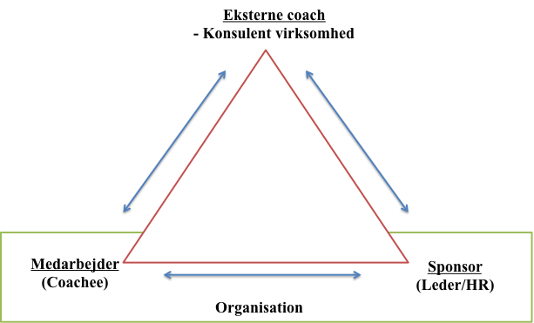
Figur 1 - Oversigt over relationer i ekstern coaching
Når en ekstern coach hentes ind i en virksomhed, sker dette oftest på initiativ af en tredje person end den der skal coaches, såsom organisationens ledelse eller HR afdeling (sponsoren) (Goldberg, 1999, p. 2). Ved at sponsoren bliver den primære kontakt og dem der betaler, må den eksterne coach formodes at betragte dem som klienten. Så selvom den eksterne coach synes magtfri og objektiv, hvilken betydning har det så for coachingen af den enkelte medarbejder, hvis den eksterne coach betragter sponsoren som sin klient? Dette særligt i tilfælde af at der skulle opstå interessekonflikter imellem sponsoren og medarbejderen? Formår den eksterne coach at imødekomme alle parters interesser? Hvis ikke, hvilken parts interesser prioriterer den eksterne coach i sit arbejde?
Når medarbejderen bliver coachet af sin leder, uanset hvordan rummet italesættes, er det kendt for medarbejderen af lederen har sine beføjelser i forhold til at hyre og fyre og må derfor formodes at passe på sig selv i relationen. Men hvis medarbejderne har hørt de eksterne coaches budskab om neutralitet, kan det tænkes at medarbejderen vil være åbne og tillidsfuld i relationen til coachen. På baggrund heraf er det derfor interessant at overveje, hvordan den eksterne coach bedst håndterer forholdet imellem sponsoren og medarbejderen for at sikre at udfaldet bliver frugtbart og bæredygtigt for begge parter? Især er den eksterne coaches strategi i tilfælde af en interessekonflikt interessant.
Grundet en begrænset empiri om ekstern coaching, findes svaret på hvorledes de eksterne coaches håndterer interessekonflikter desværre ikke i forskningen eller underbygget af retningslinjer i dag, (De Haan, Culpin & Curd, 2009, p. 27). Den eneste type undersøgelser der har fokus på de eksterne coaches, anvender metoden ”Return of Investment” (ROI), der undersøger hvor stor den økonomiske gevinst er ved brug af eksterne coaches, hvilke i alle tilfælde giver positive resultater som fx at en virksomhed kan forvente at få imellem 545 - 788% deres investering igen (Grant et. al., 2010, p. 143). Anthony Grant og Kim Gørtz kritiserer litteraturen og den generelle brug af disse undersøgelser, da de ofte er foretaget af de samme personer som sælger coaching, har sparsomme metodiske afsnit, validitet og fokus på at sælge og tilfredsstille deres klient; sponsoren (Grant, 2012, p. 76, Grant et. al., 2010, p. 1, 38, Gørtz, 2008, p. 302, 308). Billedet af at eksterne coaches overordnede fokus er på, at sælge det produkt der kan tilfredsstille sponsoren, underbygges af at forskning har vist at den ekstern coaches højeste prioritering er, at sponsoren kan lide dem, således at de kan udstede en regning på nogen timer, i stedet for at prioritere et ”break-through” for den enkelte coachee (Löbel, 2006, p. 31). Hvordan afspejles de eksterne coaches behov for at tilfredsstille sponsorens bundlinje og strategi i arbejdet med den enkelte medarbejder?

I bedste og værste fald
I dette afsnit blev først optegnet et positivt billede af den populære coaching hype, hvor den eksterne coach fremstår som helten der kommer ind fra sidelinjen og skaber et magtfrit rum, hvor medarbejderen kan tale frit og derigennem opnå sit fulde potentiale til sponsorens fordel.
På den anden side, tegnes der et billede af den eksterne coach som sponsorens forlængede arm, hvor coaching bliver brugt som manipulerende redskab til at gennemtrumfe sponsorens interesser.
Der eksisterer ikke nogen manual eller beskrivelse af ”best practice” for hvordan den eksterne coach skal arbejde, eller hvis interesser vedkommende skal prioritere i sit arbejde, hvorfor det er op til den enkelte eksterne coach at håndtere.
I specialet ønsker jeg at forholde mig åbent overfor de to billeder, og undersøge hvad der sker i spændingsfeltet og skæringspunkterne imellem de mange indgående parter. Hvad er det centrale i arbejdet som ekstern coach i krydsfelterne mellem organisation og coachee? Og hvad er den bedste strategi til at håndtere interessekonflikter på en frugtbar og bæredygtig måde, til gavn for alle parter?

Motivation til emnevalg
Som en del af mit praktikforløb, var jeg tilknyttet som ekstern coach til et større projekt, der havde til formål at sænke sygefravær ved implementeringen af Aktions Lærings projekter. Her bedte sponsoren mig om at coache en gruppe ”ind i motivation og indlevelse af deres arbejde” Under coachingen af gruppen, forekom det centrale tema hos medarbejderne hurtigt at være den fraværende, dårlige ledelse. Som jeg trådte ud af lokalet stod lederen forventningsfuldt og kiggede på mig ”Hvordan gik det?” Da jeg efterfølgende søgte på litteratur omkring, hvordan man som ekstern coach bedst muligt håndterer og faciliterer både sponsoreren og medarbejderens interesser, måtte jeg skuffet konkludere at der ikke forelå nogen rådgivning herom.

Problemformulering
Hvordan håndterer den eksterne coach potentielle konflikter mellem sponsorens og medarbejderens interesser?

Undersøgelsens formål
Formålet med nærværende undersøgelse, er at bidrage til to bærende områder for coaching feltet: Praksis såvel som teoretisk.

I praksis
Formålet er, på tværs af interviews med eksterne coaches, at få fremhævet centrale punkter i deres arbejde, heriblandt også hvilke mulige udfordringer og råd til best practice. Dermed kan den praktiske del af undersøgelsen forhåbentligt støtte min egen og andres eksterne coaching fremover.

Teoretisk
Endvidere er formålet med undersøgelsen at bidrage til den nuværende sparsomme forskning i feltet omkring eksterne coaches. For at sætte fokus på de eksterne coaches arbejde, ønsker jeg med den kvalitative metode at gå i dybden med og få en indsigt i de eksterne coaches praksis. Med denne indsigt, ønsker jeg at kaste et blik på den eksisterende teori, ved fx at se om de få tre-parts kontrakt forslag (se Litteratur review) i litteraturen, afspejler den eksterne coaches praksis.
Dermed hjælper undersøgelsen til, ikke blot at eksplicitere forholdene omkring den eksterne coach, men også at så at de første frø i udviklingen af forskning inden for feltet. Til gavn for den unge coaching profession, såvel som de mange brugere heraf.

Undersøgelsens værdi
Alene af den grund at ekstern coaching er en populær vare og der ikke er nogen reguleringer eller ”adgangskrav” for at træde ind i arbejdet med organisationer (Grant et. al., 2010, p. 7), er det vigtigt at dens ”næringsindhold” bliver tydeliggjort. Dette er især vigtigt da det positive ved ekstern coaching forekommer at være blevet en ”selvfølge”
Ydermere forekommer en undersøgelse af feltet vigtigt ved at flere andre professioner begynder at agere som eksterne coaches, som fx psykologer (ibid., p. 3, 11). Psykologernes vanlige strategi og håndtering bliver udfordret i skiftet fra den klassiske hjælperelation, til nu også at inkludere en tredje interessant. Kombinationen af at flere professioner indtræder som coaches i det komplekse felt, kombineret med de manglende retningslinjer, tydeliggør undersøgelsens værdi.

Specialets disposition
Efterfølgende gives et overblik over projektets opbygning. I Kapitel 1 blev problemfeltet, problemformuleringen, undersøgelsens formål og værdi introduceret. I Kapitel 2 betragtes problemfeltets kontekst, i form af et litteratur review og en kortere historisk analyse af den organisatoriske coachingens oprindelse. I Kapitel 3 præsenteres de metodiske overvejelser igennem processen i det kvalitative forskningsinterview. Kapitel 4 og Kapitel 5 skal ikke læses som værende i forlængelse af hinanden, men som to uafhængigt udførte analyser. I Kapitel 4 udføres Interpretative Phenomenological Analysis (IPA), og ud fra de fremfundne temaer udledes den eksterne coaches håndtering af interessekonflikter. I Kapitel 5 foretages en diskursanalyse, hvorefter de fremkommet diskurser ud fra teori. Afsluttede reflekteres der i Kapitel 6 rover brugen af de to analysemetoder med henblik på deres videnskabsteoretiske fundament, hvorefter der konkluderes på problemformuleringen og perspektiveres fremad. Specialets opbygning illustreres i Figur 2.

Figur 2 - Specialets disposition

Kapitel 2 - Undersøgelsens kontekst og baggrund
I kapitlet betragtes problemfeltets kontekst til udarbejdelsen af det videre design af undersøgelsen. Først udfoldes feltet i bredden, ved et litteratur review, efterfulgt af et historisk tilbageblik på organisatorisk coaching.

Litteratur review
Meget coachinglitteratur mener at forskning og teori om coaching er sin ”infancy” (Grant et. al., 2010, p. 13, 32f, Gørtz, 2008, p. 310, Kristal, 2009, p. 229, Lohrmann et. al., 2006, p. 36, Moen & Frederici, 2012, p. 114, Williams, 2007, p. 1). Coachinglitteraturen centrerer sig om executive coaching, coaching uddannelser, definitioner og standarder (Grant et. al., 2010, p. 13). Da der i dag ikke er skrevet litteratur der kan besvare undersøgelsens problemformulering, inddrages teori og empiri fra andre områder til belysning heraf. I afsnittet inddrages artikler der inddrager eksterne coaches, kontrakt forslag, etiske principper samt en kritik af den eksisterende empiri.

  - Forskning om eksterne coaches
I en del eksisterende forskning bliver der anvendt en ekstern coach som interventionsmetode (Gyllensten & Palmer, 2005, p. 86, Löbel, 2006, p. 11). Dog bliver de eksterne coaches neutralitet heri taget som en selvfølge, da fokus er på fx at måle dens effekt på coachees sygefravær (Grant et al. 2010, p. 23, Löbel, 2006, p. 10, Moen & Frederici, 2012, p. 137).
Et eksempel herpå er et speciale fra 2006, hvor Ralphs Löbels bruger eksterne coaches da han så ikke behøver bekymre sig om evt. magtforhold imellem en intern coach og medarbejderen (Löbel, 2006, p. 11). Löbel undersøger hvordan svenske firmaer med fordel kan anvende coaching, undersøgt ved interview af 18 ledere og HR ansvarlige fra firmaer, der har haft i alt 38 eksterne coaches ansat til at coache mellemledere (ibid., p. 41, 68). Selvom det er svært at se sammenhængen imellem Löbels positive konklusion og hans resultater, er der et par relevante interessante pointer iblandt. Fx havde to personer, som Löbel interviewede i den samme virksomhed om det samme coachingforløb, forskellige holdninger til dets formål (ibid., p. 53). Overført til projektets undersøgelse, er det ikke sikkert sponsoren og coachee er klare over eller enige om hvad formålet med coachingen er, hvilket kan tænkes at udfordre den eksterne coaches arbejde.
Ydermere viste studiet, at ud af 38 eksterne coaching forløb var alle igangsat af organisationen, hvoraf tre medarbejdere var direkte tvunget ind i coaching forløbet (ibid., p. 57). På baggrund heraf forekommer der en udfordring for den eksterne coach at navigere imellem sponsoren og en ufrivillige coachee. Afsluttende skriver Löbel at der er et større behov for at undersøge brugen af den eksterne coach.

Ekstern coaching af ledere
De få artikler der inddrager en eksterne coaches undersøger ”executive coaching”
I artiklen med den salgsrigtige titel ”What coaching can do for your organization” beskriver Greg McDermott fordelene med ekstern og intern coaching for en virksomhed. McDermott fremhæver ud fra hans spørgeskemaundersøgelse iblandt ledere fra 55 firmaer (McDermott, 2007, p. 31), hvordan eksterne coaches har forbedret deres adfærd (ibid., p. 33). Ydermere viste resultaterne, at eksterne coaches er gode til specifikke coaching temaer, og at de sender et positivt signal ned igennem hele virksomheden (ibid., p. 31). McDermott konkluderer at virksomheder kan have stor gavn af både interne og eksterne coaches, så længe de er indsat på en systemisk strategisk måde (ibid., p. 36).
Moen og Frederici undersøgte i 2012 ”The effect from external executive coaching” ved brug af kontrol-grupper (Moen & Frederici, 2012, p. 113, 118). Igennem bl.a. spørgeskemaer sendt til 20 ledere fra en stor norsk virksomhed, henover et år (ibid., p. 118) testede de blandt andre hypotesen: ”External executive coaching improves executives self-efficacy related to their leadership tasks” (ibid., p. 117). Denne og andre hypoteser bekræftes positivt, hvormed de konkluderer at en leder har stor gavn af en ekstern coach (ibid., p. 126). Afsluttede skriver de at et efterfølgende kvalitativt studie er nødvendig for at gå i dybden med deres resultater. Dermed giver resultaterne et indblik den eksterne coaches positive effekt for ledere, men efterlader læseren med spørgsmål, da den ikke tager stilling til selve brugen af den eksterne coach, så som vedkommendes metoder.
Inge Holm konkluderer i artiklen ”Når ledelse bliver tabu – Om brugen af ekstern coaching” fra 2009, at eksterne coaches er mere intervenerende end deres omdømme som ”neutrale og objektive”, da hun mener at lederen altid vil tage noget med sig fra den eksterne coach (Holm, 2009, p.10f). Selvom Holms metode ikke bliver ekspliceret i artiklen, er dem relevant ift. en problematisering af den eksterne coaches neutralitet, da denne ikke ifølge Holm ikke eksisterer (ibid., p. 10).

”Hurraforskning”
De forudgående artikler er valgt da synes velunderbygget, men størstedelen af litteraturen der måler effekten af coaching hos organisationer, er ifølge Kim Gørtz ”hurraforskning” Gørtz mener at eksterne coaches undersøgelser er udført igennem en stærk ”forlovelse” til organisationerne, hvormed begge parter er opsatte på at måle (de positive) effekter af coaching (Grant, 2010, p. 2, Grant et. al., 2010, p. 25, 38, Gørtz, 2008, p. 307). Dermed mener Gørtz at spørgsmålet har flyttet sig fra ”er det sandt?” til ”kan det sælges?”, hvorfor han mener at forskningen er ugyldig grundet det sparsomme fokus på metodologi og validitet (Gørtz, 2008, p. 308). Gørtz slutter med at konkludere at der er brug for empiri – men en der ikke er ”for rigtig” (ibid., p. 310).
Dog kan Gørtz kritiseres for, at hans ønske om at tage afstand fra praksis og udelukkende fordybe sig i empirien, eftersom coaching i dag eksisterer tæt omsluttet med virksomhederne. Dermed virker en afstandstagen fra praksis, at øge risikoen for at der dermed også tages afstand fra coachingens egentlige væsen, og hvad undersøges der så? Dog er Gørtz kritik vigtig, som en påmindelse om at ”holde fødderne på jorden” og sikre validiteten og kvaliteten af undersøgelsen og derigennem finde en balance imellem coaching som praksis, men også empirisk velundersøgt begreb.

Retningslinjer og etiske principper
Da der i dag ikke eksisterer en overordnet paraply organisation, forekommer der heller ikke nogen retningslinjer for hvordan coaches skal forholde sig i kontakten til en organisation og dens medarbejdere (De Haan, Culpin & Curd, 2009, p. 27). Efterfølgende inddrages litteratur om kontrakter og etik med henblik på en senere sammenligning med undersøgelsens empiri.

Kontrakter
Den eneste litteratur der findes i forsøget på at udlede ”råd” til håndtering af organisatorisk coaching, er bøger skrevet ud fra metodiske tilgange, hvor forfattere foreslår hvordan kontrakten håndteres imellem leder og medarbejder (Sandler, 2011, p. 93). Dog betragtes disse som udtryk for forfatternes personlige holdninger, da de ikke forekommer at være foretaget på baggrund af empiri.
Ved opstarten af coaching forløbet forekommer på tværs af coaching litteraturen en enighed om at coachen stiller sig selv følgende spørgsmål: Hvem er min ”klient”? Hvad ønsker organisationen at opnå ved at tilbyde coaching til sin ansatte? Hvordan håndteres fortroligheden i dette coaching forløb? Er coachee klar til at blive coachet? Hvordan evalueres coaching forløbet? Hvad er forholdet imellem hvad coachee vil opnå og hvilke mål organisationen har med coaching? (Bluckert, 2006, p. 13, Graaf & Wilson, 2009, p. 15).
Efterfølgende inddrages forskellige coaching psykologiske teoriers forslag til håndtering af coaching processen, med særligt henblik på kontrakten.

Psykodynamisk kontrakt
Den psykodynamiske coach Catherine Sandler beskriver i bogen ”Executive coaching” fra 2011, hvordan det er vigtigt at forstå den organisatoriske kontekst i implementeringen af coaching. Ved coachingforløbets opstart, mener Sandler det er vigtigt på første møde mellem coach og sponsoren at få aftalt betaling, forventninger og afsluttende evalueringen (Sandler, 2011, p. 93). Efterfølgende er det coachees opgave at tage kontakt til coachen, hvormed initiativet og selvstændigheden bliver givet til vedkommende (ibid.). Dette giver coachen mulighed for at spore fx modstand hos klienten. Endvidere anbefaler Sandler at alle tre parter igennem forløbet samles mindst en gang og aftaler hvad der skal deles af coaching samtalen, som fx overskrifter på de ting der bliver snakket om (ibid., p. 94). Dermed er det vigtigt at den eksterne coach holder en god kontakt med lederen, og gennemsigtighed igennem hele processen (ibid., p. 96). Sandler samler tre gyldne regler for den eksterne coaches arbejde:
- ”Stay in touch” med sponsoren
- Engagere sig i hele organisationen
- Invester i en fælles evaluering igennem hele processen (ibid.).
Sandlers anbefalinger opstiller hun på baggrund af sin egne erfaring som ekstern coach.

Transaktions analytisk kontrakt
Indenfor transaktions analysen er kontrakten vigtigt, da den er vilkåret for at coach og coachee kollektivt sætter mål som de sammen arbejder på at opnå (Graaf & Wilson, 2009, p. 14). Graaf & Wilson beskriver i artiklen ”TA coaching – A good beginning is” hvordan mislykket coaching i organisationer skyldes manglende forventningsafstemning om målet hermed imellem alle parter, hvilket kan afhjælpes med en kontrakt (ibid., p. 15).
Faderen til TA, Eric Berne, var den første til at lave et kontrakt forslag tilbage i 1966 (ibid.). Berne, som havde fokus på bilaterale kontrakter, opdelte dem i tre niveauer. I det første” processuelle niveau” er der fokus på betaling og antallet af sessioner mv. (ibid., p. 16). Det næste ”det professionelle niveau”, bliver målene med coachingen aftalt, og hvorledes de indgående parter kan bidrage hertil (ibid.). Det sidste ” psykologiske niveau”, fokuserer på de ofte ubevidste processer imellem to parter (ibid.).
I 1975 blev Bernes kontraktforslag opdateret af TA psykologen Fanita English, til at inkludere tre parter med henblik på at støtte reintegrationen imellem: en socialrådgiver, den ordinerende dommer og asociale klienter, da de alle har en indflydelse på forløbet og dets resultater (Cardon, 2008, p. 1, Graaf & Wilson, 2009, p. 15). Siden er den anvendt i forbindelse med tre-parts problematikker inden for organisationer. Englishs tre-hjørne kontrakt visualiseres i Figur 3

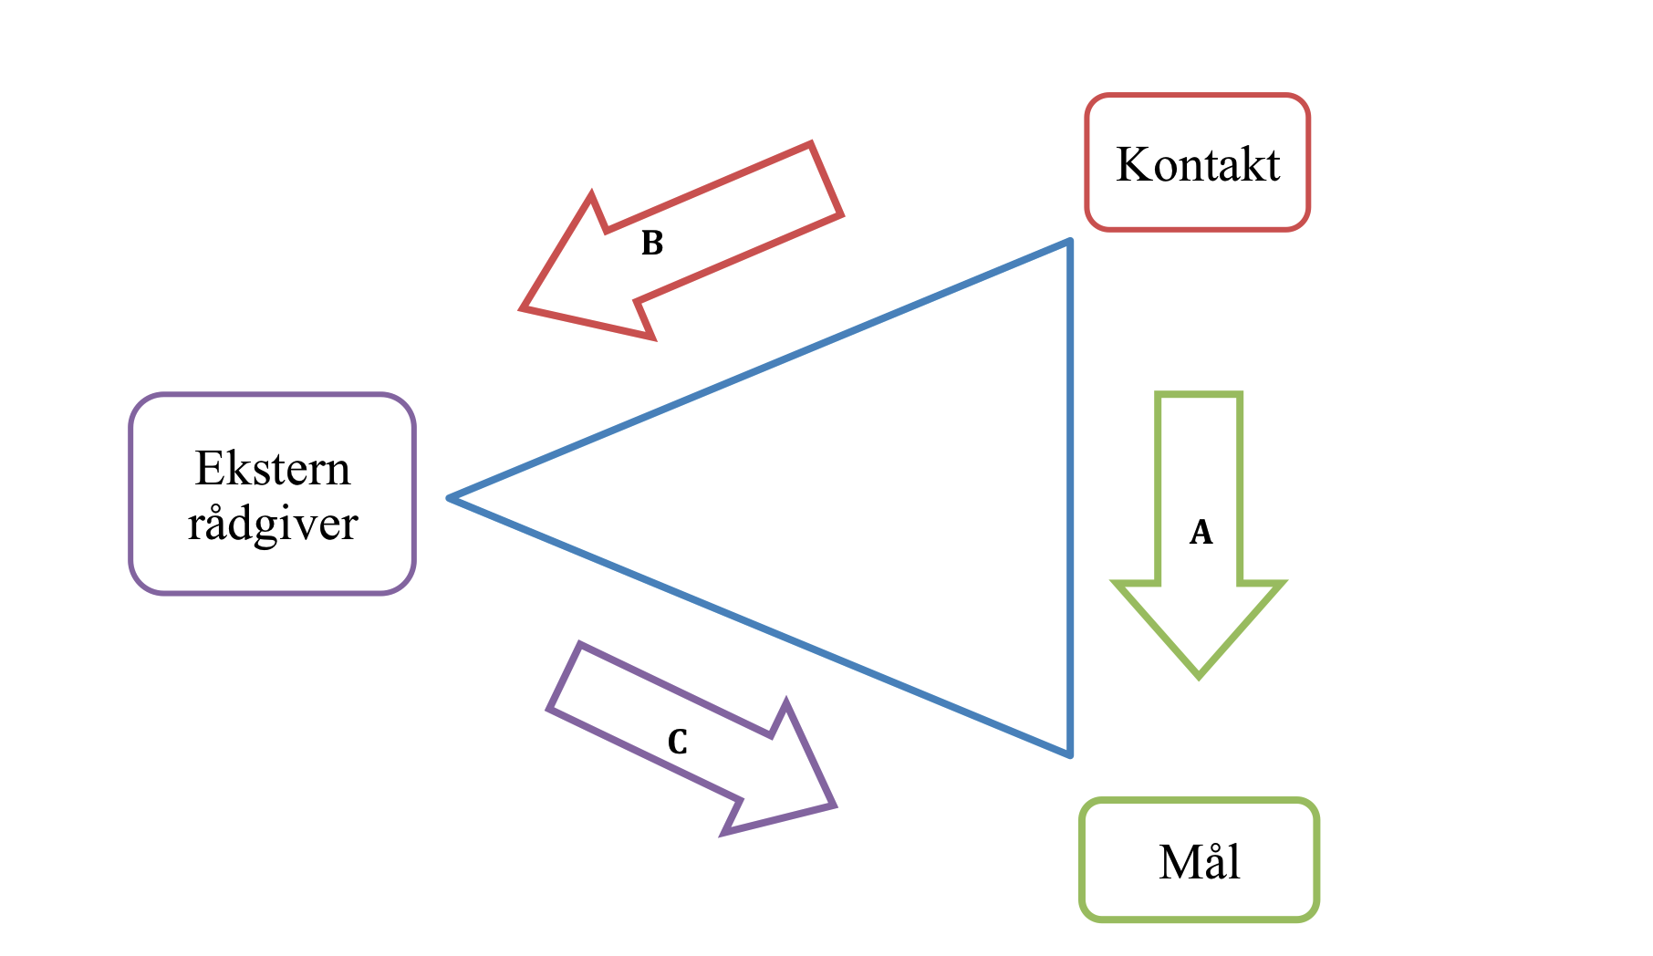
Bokstaverne i pilene beskriver forholdene imellem parterne i forløbet. I relation A ønsker kontakten (sponsoren) en ændring med sit mål (medarbejderen). Derfor oprettes relation B ved at kontakten indkalder en ekstern person der kan muliggøre forandringen (relation A). I relation B udtrykkes specifikke ønsker til den eksterne persons ydelse, hvilket efterfølgende udspiller sig i relation C, den eksterne persons kontakt til målet (medarbejderen) (Cardon, 2008, p. 2). Relation A består på baggrund af en eksisterende kultur, og vil ofte være hierarkisk. Relation B er ofte den første kontakt, den eksterne person har til organisationen, og da ”målet” sættes her, betragter den eksterne person ofte relation B som klienten (ibid.).
Figur 3 - English (1975) - Threecornered contract
English mener at alle kontrakter skal være kendt af alle parter, for at der ikke opstår ”blind spots”, eller på andre måder misforståelser imellem parternes forventninger (Graaf & Wilson, 2008, p. 16).
Englishs tre-hjørnet kontrakt blev i 1992 opdateret af TA psykologen Nelly Milholts ved inddragelse af den psykologiske distance heri. Milholts betragtninger er visualiseret i Figur 4.

Rådgiver
Klient
Klient
Rådgiver

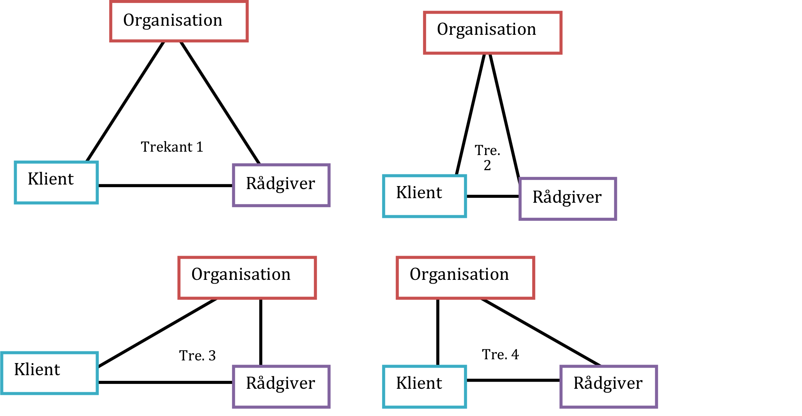
Figur 4 - Micholt (1992) - Threecornered contract
I trekant 1, er der lige lang afstand imellem punkterne, hvilket tydeliggøre et ligeværdigt forhold imellem alle tre parter (Upton & Asch, 1999, p. 41). I trekant 2 er klient og rådgiver tæt på hinanden, hvilket viser at de sammen danner en kollision imod organisationen (ibid.). Dette sker i tilfælde af en interessekonflikt, hvor rådgiveren sympatiserer med klientens interesser og de sammen lægger afstand til organisationen. I trekant 3 er rådgiveren og organisationen tættest på hinanden, hvormed de sammen har dannet front imod klienten. Denne situation kan opstå i tilfælde af at organisationen har en interesse om at fx fyre klienten, og bruger rådgiveren til at facilitere dette, hvormed der ikke gøres plads til klientens interesser. I trekant 4 er organisationen og klienten tætte og rådgiveren sat udenfor, hvilket finder sted fx hvis der opstår modstand imod en dårlig ydelse (ibid., p. 42). Micholts trekanter giver et godt billede af kompleksiteten og mulige problematikker i en tre-hjørnet hjælperelation, og vigtigheden af at en af partnerne, ofte den eksterne coach kan håndtere relationen.
Siden har TA psykologen Julie Hay taget fat på English kontrakt fra 1975, da hun mener at der ud over Bernes tre niveauer af kontrakt dannelsen, så længe den finder sted inden for en organisation, skal tilføjes to. Det fjerde niveau mener Hay er ”det perceptionelle” hvori fx coachingen modtagelse af coachee betragtes (Graaf & Wilson, 2008, p. 16). Det femte niveau er ”det politiske” med fokus på eksisterende magtforhold og coachees placering heri (ibid.).
De stærke traditioner inden for TA mener at kontraktdannelsen er essentiel for et succesfuldt coaching forløb ved indgåelsen af den tredje part, og at denne ideelt tager hensyn til fem niveauer (ibid., p. 17). Teorierne fra Berner, English, Micholt og Hay er selvom de er tilbage fra 1966 og senest 1995, ikke blevet mindre aktuelle, da flere fx psykologer begynder at arbejde indenfor organisationer, hvilket sætter en tredje part ind i hjælperelationen.

Gestalt kontrakt
”When we fail to contract clearly enough we invariably store problems for the future” (Bluckert, 2006, p. 24).
Gestalt psykologen Peter Bluckert beskriver hvordan at coaching i organisationer indebærer vigtige overvejelser om treparts kontrakten (ibid., p. 13). Bluckert lægger vægt på at målene for coachingen er tydelige og opnåelige samt både sponsoren og klienten er engageret i processen (ibid.). Endvidere beskriver han vigtigheden af at coachen i kontraktdannelsen er skarp på fortroligheden. Her mener Bluckert det er nødvendigt at give sponsoren feedback på coachingforløbet, men at en ”tommelfinger regel” er at holde private detaljer fortrolige (ibid., p. 14). Dog mener han at disse regler ofte omgås, fordi coachen, bevidst som ubevidst, falder for den smigrer der ligger i at blive en magtfuld person inden for organisationen (ibid.). Bluckert skriver endvidere at forventningsafstemning er vigtigt i starten af coaching forløbet, men at denne ikke behøver at være skriftelig, da mange ønsker en større frihedsgrad (ibid., p. 15). Derimod mener han, at man som coach kan have nogen etiske retningslinjer, som udleveres til de indgående personer i coaching forløbet (ibid.).

De tre kontrakter der er inddraget heri, har de, på trods af deres forskellige teoretiske udgangspunkter Psykodynamisk, TA og Gestalt mange ligheder ved alle at fokusere på kontraktens vigtighed for resten af forløbet, fortrolighed og forventningsafstemning. Dog er der forskelle på om hvorvidt kontrakterne skal være skrevet, samt selv forløbet. På trods af de eksisterende kontrakt forslag i litteraturen forekommer der at være to mangler. Kontrakterne er ikke opstillet på baggrund af empiriske undersøgelser, hvormed det er svært at se om de afspejler coaches eksisterende behov. Ydermere er det ikke beskrevet hvorledes den eksterne coach skal håndtere interessekonflikter, på trods af at English og Micholts trekanter over psykologiske distancer fremhæver muligheden for at disse opstår.

Etik
”Dansk Psykolog Forening” forekommer ikke at have fulgt med udviklingen af at flere hjælperelationer placeres i en organisatorisk kontekst, ved ikke at tilbyde retningslinjer til håndteringen af en tredje interessant. I stedet inddrages ”De etiske principper for nordiske psykologer”, da flere psykologer begynder at tilbyde coaching, til analyse af, hvorvidt den eksterne coach kan rådføre sig heri.
”Det afgørende bliver derfor den enkelte psykologs etiske bevidsthed, ansvarsfølelse og faglige kvalifikationer” (De etiske principper for nordiske psykologer (EPNP), p. 30). Dermed er principperne ikke egentlige retningslinjer, men psykologen selv skal fortolke dem i brugen heraf.
”Han respekterer individets ret til privatliv, fortrolighed, selvbestemmelse og autonomi – i overensstemmelse med sine øvrige arbejdsmæssige forpligtelser og i henhold til gældende lovgivning.” (ibid., p. 31) Overført til undersøgelsen, skal coachen respektere coachees fortrolighed – i overensstemmelse med sine øvrige arbejdsmæssige forpligtelser, hvilet kunne tolkes som, at hvis den eksterne coach føler en forpligtelse for at tilbagerapporterer til sponsoren om fx coachees private forhold, kan dette argumenteres ud fra de etiske retningslinjer, hvilket kan forestilles at bringe den eksterne coach i nogen dilemmaer.
Under fortrolighed og respekt, omtales etikken i forhold til ”klienten”, og om klient begrebet står der: ”I det følgende refererer udtrykket “klient” til enhver person, gruppe af personer eller organisation, som psykologen har et arbejdsmæssigt forhold til” (ibid., p. 30). Hermed forekommer flere at de etiske principper at kunne fortolkes til skade for både coachee og sponsoren, afhængigt af hvem den eksterne coach tolker som værende klienten fx: ”Der gøres en undtagelse fratavshedspligten, dersom der foreligger åbenbarfare for klienten eller andre” (ibid., p. 31). Hvis den eksterne coach anser sponsoren som klienten, og coachee afslører private anliggende kan coachen, hvis vedkommende betragter dem som en fare for sponsoren, bryde sin tavshedspligt og argumentere herfor ud fra EPNP.
Selvom denne fortolkning, forekommer usandsynlig, synes EPNP ikke at opdateret ift. den udvikling der er sket ved at flere psykologer arbejder som eksterne coaches i et komplekst organisatorisk felt.

Opsummering
Da problemformuleringen ikke kan besvares ud fra den mangelfulde litteratur, blev i stedet samlet perspektiver fra forskellige områder, hvilke kunne åbne horisonten og inspirere det videre design af undersøgelsen.
Herigennem er opfattelsen af den ”neutrale” eksterne coach blevet tydeliggjort ved ofte at være interventionen i undersøgelser, men uden at deres indflydelse på resultaterne overvejes. I forlængelse heraf blev en kritik af coachens neutralitet og den eksisterende forskning herom inddraget. Endvidere inddroges kontraktforslag, hvilke kunne spores tilbage til 1966 og er siden opdateret på tværs af flere teoretiske tilgange. Ydermere viste en analysen af EPNP, at de ikke fordrer én strategi, da de afhænger af psykologens egen fortolkning.

Historisk placering af ekstern coaching
Oftest bliver coachingens historie betragtet som et sportsligt fænomen overført fra Timothy Gallways ”The Inner Game” gennembrud i 1974 (Brock, 2012, p. 5, Hede, 2010, p. 18, 23, 74). Dog fastslår andre forfattere at coaching i stedet skal spores længere tilbage og bredere ude. Vikki Brock, Tobias Dam Hede og John Whitmore mener at Sokrates samtaler pga. deres formål om at øge selvforståelse og erkendelse var den første egentlige ”coach” (Brock, 2012, p. 6, Hede, 2012, p. 18, Whitmore, 1992, p. 10). Selvom Whitmore mener at Sokrates idé om coaching blev glemt igen indtil Gallway bragte det på banen i 70’erne (Whitmore, 1992, p. 10), indsætter Brock og Hede nogen mellemled.
Brock og Hede mener at coachingens essens stammer fra og i dag er integreret fra flere grene; Social-økonomisk, filosofisk/eksistentialistisk, psykologisk-antropologisk, organisatorisk samt fra sporten og uddannelsesverden (Brock, 2012, p. i, 5, Hede, 2010, p. 43f)
En beskrivelse af bidragene fra hver gren er omfattende, hvorfor der efterfølgende tegnes en grovskitse af udviklingen indenfor organisatorisk coaching. Endvidere inddrages en beskrivelse af arbejdsmarkedets udvikling til en tydeliggørelse af konteksten for de eksterne coaches arbejde.

Individets hjælp til organisatorisk forandring
I industrialiseringens stigende vækst, ændredes hurtigt virksomhedernes størrelse, hvilket lagde et pres på deres forandringsparathed. Hvor organisationens leder tidligere blev betragtet som ansvarlig for at føre forandringer igennem, blev der nu i højere grad inddraget ’eksterne eksperter’ (Hede, 2012, p. 108).
En af de første eksterne eksperter der blev indhentet til sikring af virksomhedernes effektivitet var Frederic Taylor. Taylor var den første der rettede fokus på den enkelte medarbejders personlighed som afgørende for at opnå virksomhedens mål (ibid., p. 18, 88). Dette var ifølge Hede starten på en ”progressiv æra” defineret af fokusset på at besvare spørgsmålet: ”Hvorledes effektiviteten kan forøges igennem fornyet indsigt i menneskets psyke” (ibid. p. 96).

Hawthorne studierne
Et af svarene herpå, var ’samtalen’. Dette fremgik som et resultat af Hawthorne studierne, der kan tolkes som have været de første ’eksterne coaches’: ”repræsenterer Hawthorne studierne endnu et systematisk skridt - og måske endda det vigtigste - på vej imod en coachingkultur” (ibid., p. 19, 103).
Hawthorne studierne blev udført på Western Electric-fabrikkerne i 1927-32 i USA, og havde til hensigt at undersøge arbejdspladsen igennem 21.000 interviews med de ansatte (Hollway, 1991, p. 69, 76). Interviewene blev oprindeligt udført for at indsamle informationer, men de viste hurtigt også at have en effekt på den ansattes performance. Interviewene skabte velvære, selverkendelse og udvikling hos den ansatte, og dermed større output for organisationen (Hede, 2010, p. 17, 99, 101, Hollway, 1991, p. 80, 85,). Forskerne bag Hawthorne studierne mente, at for at opnå det ønskede output, skulle interviewet udføres af en som ikke havde en arbejdsmæssig relation til den ansatte, da dette giver samtalen karakter af tillid og tryghed, hvilket er en betingelse for at opnå en effekt (Hede, 2010, p. 102). Hede konkluderer at ”Igennem disse overvejelser nærmer forskerne sig forestillingen om etableringen af et magtfrit rum som betingelse for forøget produktivitet” (ibid.). Resultatet om at samtalen, for at få en positiv betydning for medarbejderens performance, skal være magtfri og fortrolig kan tolkes som havende haft en indflydelse på de eksterne coaches praksis i dag.
En anden relevant konklusion fra Hawthorne studierne er at medarbejderne i starten var skeptiske og lukkede, da de frygtede lederen senere blev givet informationen fra interviewet (Hede, 2010, p. 81 p. 103, Hollway, 1991, p. 81). Dette fund fik forskerne til at have en indirekte tilgang ved at spørge mere åbent og lytte aktivt for at give medarbejderne en fornemmelse af, at de kunne snakke om det, der er vigtigst for dem (Hede, 2010, p. 104).
Interviewmetoderne på Hawthorne var kraftigt inspireret af i starten psykoanalysen, som blev stadig mere populær (ibid., p. 110, 138). Dog var det nyt at de kliniske samtaler under Hawthorne studierne, blev anvendt på normalfungerende mennesker, med henblik på udvikling (ibid., p. 111).
Hermed forekommer Hawthorne studierne at være det første store bidrag til den nuværende forståelse af organisatorisk coaching.

Humanpsykologien
Den videre udvikling af coaching begrebet inden for organisationerne, kan ifølge Hede og Diana Stober spores tilbage til Carl Rogers og Abraham Maslow popularitet, ved at bl.a. behovspyramiden oversættes til arbejdssammenhænge (Hede, 2010, p. 113, 185f). ”Carl Rogers er altså ikke blot en vigtig ”game-changer” i den forbindelse, han er også en central aktør i det netværk, der binder det genealogiske mønster sammen, som går fra Hawthorne-interviewet til coaching modellen” (ibid., p. 185f). Ifølge Hede er den eneste forskel imellem klient-centeret terapi og coaching i dag, at coachen har en mindre aktiv rolle end i terapien (ibid.).
Ved inddragelsen af Rogers og Maslow ændrer de professionelle samtaler sig på arbejdspladsen fra udelukkende at fokusere på performance, til også at betragte medarbejderen som havende et potentiale og behov for at udvikle sig (ibid., p. 114). På baggrund heraf konkluderer Hede: ”Det på flere områder er næsten identisk med det ”sprog”, som karakteriserer coaching” (ibid., p. 114). Dermed betød Rogers nye model hvori der var en høj grad af intimitet, mindre grad af magt og autoritet til lederne, at medarbejderne igennem disse samtaler også fik muligheden for at give et modspil til ledelsen (ibid., p. 115).

Den eksterne hånd intensiverer interessekonflikter
I 1950’erne stopper de sene Hawthorne studier bl.a. fordi de møder en stor modstand fra Daniel Bell (Hede, 2010, p. 116). Bell anklager i artiklen ”Adjusting the men to machines” fra 1947 Hawthorne studierne, industripsykologerne og sociologerne for at være centreret omkring, hvilke variable der kan reguleres på, så fabrikkens ”output” bliver størst (Bell, 1947, p. 79). Dermed mener Bell at industripsykologerne kun interesserer sig for menneskernes velbefindende, hvis det er af betydning for virksomhedens samlede effektivitet, hvilket resulterer i at de undgår at italesætte interessekonflikter, på trods af at de er uundgåelige (ibid. p. 79, 84, 87). Dermed mente Bell at industripsykologerne ikke var løsningen på en iboende konflikt mellem fokus på effektivitet og forestillingen om ”menneskelig værdighed”, men derimod blot en intensivering af den (ibid., p. 117).
Selvom Bells artikel er næsten 70 år gammel, kan hans generelle kritik af at sikre arbejdet, fremfor mennesket, tænkes endnu at kunne rettes mod nutidens management-teoretikere og eksterne coaches. Skyldes den fortsat manglende italesættelse af interessekonflikter, at de eksterne coaches fokus udelukkende er på at tilfredsstille sponsorens interesser?

Gallway og Whitmore
Med det voksende fokus på individets ansvar for at udvikle og selvrealisere sig gennem tiden, blev Gallways konklusion om, at det ikke var begrænset af ydre faktorer, men derimod intra-psykiske, populær. Derfor kan ”The Inner Game of Tennis” fra 1974 som trækker på sportslige idealer og inspiration fra bl.a. Rogers, betragtes som have pustet liv i coaching fænomenet. Koblingen imellem samtaleteknikken og et sportsligt ideal, passer godt ind i tidsånden, da coachee hermed kan sammenligne sig selv med en stærk idrætsudøver, som blot har brug for støtte til at forbedre sin præstation (Thøgersen & Stegeager, 2009, p. 10).
Whitmore overførte Gallways begreber og coaching til arbejdssammenhænge og organisationer i bogen ”Coaching for Performance” i 1992 (Hede, 2010, p. 72, Whitmore, 1992, p. 10,12).
Efterfølgende følger en kort beskrivelse af arbejdsmarkedet i dag, til en tydeliggørelse af hvorfor coaching i dag kan tænkes at være så populært.

Coaching i dag
Ifølge Erik Lauersen er der to grunde til at coaching i dag er populært i organisationerne (Lauersen, 2010, p. 29). Coaching overkommer problemet med de uoverskuelige, uigennemsigtige organisationer, hvor coachee ikke kan se sammenhængen imellem sine opgaver og organisationens samlede mål, værdier og trusler. Ligeledes er sponsoren i dag ikke bekendt med processen i medarbejderens arbejde (ibid.). Endvidere, da coachee betragter organisationens kompleksitet som stedet det kan selvrealisere sig, kan coaching skabe fælles værdisæt, visioner og identiteter (ibid., p. 30).
Et andet nutidigt samfundstræk til forklaring af coachings popularitet, er at viden i virksomhederne eksisterer blandt medarbejderne, hvormed de udgør organisationerne (Thøgersen & Stegager, 2009, p. 12). Dette betyder at organisationens forandring er afhængig af at medarbejderne udvikles, hvilket coaching kan være behjælpelig med.
Ligesom Bell tilbage i 1940’erne, kritiserer Kirkeby i dag de eksterne coaches arbejde, da han mener ledelsen bruger dem til at hente information om processer og relationer, som han ellers ikke ville have adgang til (Kirkeby, 2008, p. 259). Så selvom coachingen ofte betragtes som et redskab til at få det bedste ud af medarbejderen, bliver den også kritiseret for, at være den, måske eneste måde, hvorpå organisationen kan kontrollere medarbejdere (Janniche, Nielsen, Ziethen & Nørlem, 2009, p. 68, Jørgensen & Andersen, 2009, p. 234, Kirkeby, 2008, p. 253).

Opsummering
”That is because when we introduced coaching into buisness 25 years ago, the word was new in that context and did not bring with it the baggage of a long historiy or past practice” (Whitmore, 1992 p. 13). Selvom Whitmore i citatet, mener han og Gallway var de første der bragte coaching ind på arbejdspladserne forekom coaching i dette afsnit bl.a. at være ’opfundet’ af industripsykologerne tilbage i 1920’erne. Dog har Whitmore ret i at han og Gallway bragte begrebet ”coaching” ind på arbejdspladserne, hvorfra det siden er blevet stigende populært.
I afsnittet blev den organisatoriske coachings historie i grove træk opridset, fra Taylor, henover Hawthorne studierne op til Whitmore, der alle havde fokus på at optimere organisationen med udgangspunkt i den enkelte medarbejder.

Kapitel 3 – Metode
Ordet metode, betyder ”vejen til målet” og for at sikre undersøgelsens gennemsigtighed og tage læseren i hånden på vejen derhen, beskrives efterfølgende relevante refleksioner der har fulgt med hvert trin i processen (se Figur 5)
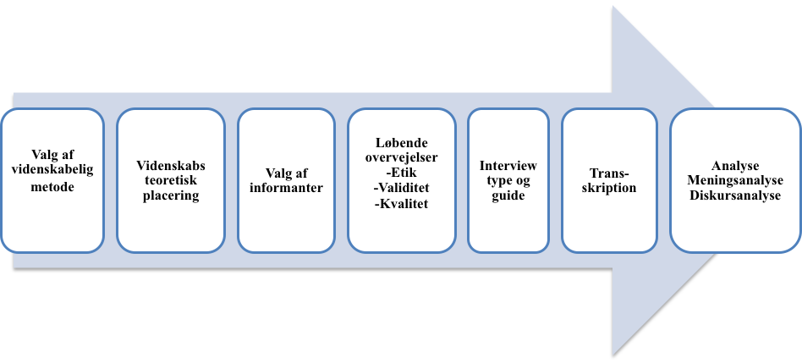
Figur 5 - Undersøgelsens opbygning

Valg af videnskabelig metode
For at sikre der ikke forekommer ”miss-fit” ved at andre metoder er bedre egnet til besvarelsen af problemformuleringen overvejes alternative metoder til bevarelsen af problemformuleringen (Flyverbjerg, 2008, p. 479, 477, Yin, 1994, p. 2, 4, 7).

Kvalitative forskningsinterview
Det kvalitative forskningsinterview er en af de bedste metoder til, at forstå vores medmennesker på, ved at fortolke på ideografiske fænomener, som de præsenterer sig i samtalen (Karpatschof, 2009, p. 45, Tanggaard & Brinkmann, 2010, p. 30, Zachariae, 1998, p. 15). Herved går interviewet tæt på informantens oplevelser (Tanggaard & Brinkmann, 2010, p. 30), og inddrager samtidig personen i sin helhed ved at tage forbehold for livsforhold og -historik (Karpatschof, 2009, p. 44). Derfor er metoden, ved at begribe den eksterne coach i sin kontekst, velegnet til at give en nuanceret forståelse for håndtering af organisatorisk coaching.

Kvantitativ spørgeskema undersøgelse
Da jeg ønsker et overblik over de eksterne coaches måder at håndtere organisatorisk coaching på, ville en efterfølgende generalisering af resultaterne være interessant. Dog er de kvalitative metoder ofte klandret for ikke at være generaliserbare, grundet fokusset på specificiteten (Kelle, 2006, 303, 305, Yin, 1994, p. 10, 20). Alternativt er generalisering den kvantitative metodes styrke, ved at foretage en isolering og bortfiltrering af den individuelle variation, hvormed der kan foretages en ”statistiske generalisering”, der giver overblik over stukturer, mønstre og heterogeniteten på et makro niveau, så som befolkningen eller universet (Karspatshof, 2009, p. 45, Kelle, 2006, p. 303, 305, 309, Zachariae, 1998, p. 16, Yin, 1994, p. 10, 30f, 36).
I en spørgeskemaundersøgelse kunne undersøges, hvor mange eksterne coaches der anså fx udførelsen af en skriftelig kontrakt om en forudsætning for at opnå succesfuldt organisatorisk coaching mv.. Dog er udfordringen herved, at store tilfældige stikprøver, der skal søge at fremme repræsentativiteten, ofte ikke giver indsigt i årsagerne bag de undersøgte fænomener og deres konsekvenser (Flyverbjerg, 2008, p. 474, Kelle, 2006, p. 309). På baggrund heraf kunne besvarelsen af ”hvorfor” psykologerne coacher forsvinde bag ved ”hvor mange”

Mixed-method
Da min problemformulering derfor ikke leder op til anvendelsen af den kvantitative metode alene, forekommer et ”mixed-method” studie velegnet, da den giver en helhedsbesvarelse ved en integreret og sammenhængende anvendelse (Creswell, 2009, p. 98, 101, 103, 105, Flyverbjerg, 2008, p. 486, Kelle, 2006, p. 293ff, 305, 307, Kvale & Brinkmann, 2009, p. 137). På trods af en dominerende holdning til, at den kvalitative og kvantitative metode er uforenelige, mener Ubo Kelle og John Creswell at to tilgange kan komplementere hinandens svagheder, da den kvalitative undersøgelse undersøger ”hvad slags” på mikro-niveau og de kvantitative ”hvor meget af en slags” på makro niveau (Creswell, 2009, p. 102, 104, Kelle, 2006, p. 295, 309, Kvale & Brinkmann, 2009, p. 138, Wagoner, 2009, p. 112, Yin, 1994, p. 14). Dermed ville først et kvalitativt, efterfulgt af et kvantitativt studie, give mulighed for at gå i dybden og bredden med den eksterne coaches håndtering af organisatorisk coaching (Kelle, 2006, p. 300, 307, 310).

Opsummerende inddrages Kelles landkort metafor, der beskriver forholdet mellem den kvalitative og kvantitative metode (ibid., p. 309). Ved kort analogien overført til specialets problemfelt, udgør den eksisterende viden om eksterne coaches strategi et usammenhængende kort, der er svært at navigere ud fra, hvorfor det med den kvantitative metodes optællingsapparat er en udfordring at undersøge, fx hvor mange eksterne coaches der håndterer interessekonflikter på én måde, før der foreligger en dybere forståelse af hvad der udgør mulige håndteringsmåder. Hermed forekommer det kvalitative forskningsinterviews lup, som en velegnet metode til at forstå den eksterne coaches tilgang til organisatorisk coaching, og derfra placere navigationspunkter på kortet.

Videnskabsteori
Enhver videnskabelig metode er opstået ud fra et videnskabsteoretisk grundlag, hvilken har fokus på ontologiske spørgsmål om hvad viden er og epistemologiske, hvordan den opnås (Christensen, 2005, p. 21, 78). I det kvalitative forskningsinterview eksisterer viden kun som forestillinger i genstandsfeltet, menneskets bevidsthed, hvormed viden herom udelukkende kan opnås igennem en erkendelse af menneskets og dets kultur (ibid., p. 130).

Fænomenologi
Da den kvalitative metode har menneskets erkendelse som dets genstandsfelt, beror undersøgelsen på det fænomenologiske videnskabsteoretiske felt. Edmund Husserl betragtes som fænomenologiens fader, men den har siden udviklet sig til at have en heterogen karakter, der dog kan samles under nogen fælles træk (Thøgersen, 2011, p. 133). Fænomenologer interesserer sig for at forstå fænomener som de viser sig ud fra menneskenes egne perspektiver og livsverden, ud fra den antagelse at virkeligheden er den de opfatter (Kvale & Brinkmann, 2009, p. 44f, Langridge, 2007, p. 4, Thøgersen, 2011, p. 132). Dermed undersøger fænomenologiske psykologer forholdet imellem menneskets bevidsthed og verden (Jacobsen, Tanggaard & Brinkmann, 2010, p. 185, Langridge, 2007, p.10, 21).
I fænomenologien er det centralt, at forskeren lægger sine egne antagelser, stereotyper og forforståelse fra sig, ved at bevare fokus på at belyse fænomeners almene væsner i sig selv (Jacobsen, et. al., 2010, p. 186, 188, Kvale & Brinkmann, 2009, p. 44, Langridge, 2007, p. 22, Zahavi, 2001, p. 71). Dermed synes fænomenologien passende som bund for undersøgelsen af det uafklarede område ekstern coaching, da kompleksiteten respekteres og der formås at fremdrage nuancerede og detaljerede træk ved fænomenerne (Jacobsen et al., 2010, p. 204).

Hermeneutikken
Martin Heidegger tog et ”hermeneutisk drej” i fænomenologien ved at fokusere på, hvordan al viden inkluderer en fortolkning (Langridge, 2009, p. 52). Heidegger mener at mennesker er selvfortolkende historiske væsener, hvis forståelsesredskaber er betinget af tradition og historisk liv, hvorfor man ikke som fænomenolog kan glemme ens forforståelse (Kvale & Brinkmann, 2007, p. 69, Langridge, 2009, p. 27). Dermed afhænger viden om menneskers handlinger og sprog altid af en kontekst af andre betydninger, antagelser, værdier, praksisser hvormed essensen af fænomener, fx coaching, som må fortolkes og ikke blot beskrives.

Opsummerende beror den kvalitative interviewmetode på fænomenologien og den efterfølgende fortolkning den hermeneutiske filosofi. Dette fordrer at undersøgelsen kun kan indsamle viden omkring de eksterne coaches håndtering af organisatorisk coaching ud fra informanternes bevidsthed og efterfølgende tolke på virkeligheden igennem deres egne udsagn (Christensen, 2005, p. 132f, Rønn, 2006, p. 112f). Det vil blive reflekteret videre over undersøgelsens videnskabsteoretiske genstandsfelt i afsnittet: ”Ét helhedsbillede eller misvisende portrætter?”

Undersøgelsens design og valg af informanter
Da det kvalitative interview forekom som den bedst egnet metode anvendes denne til at give en fyldestgørende besvarelse af problemformuleringen. Grundet den mangelfulde viden om feltet forekommer det oplagt at for at få et dybdegående indblik i den eksterne coaches håndteringen af interessekonflikter at interviewe eksterne coaches.
Efterfølgende præsenteres kriterier og overvejelser i udvalget af informanter til undersøgelsen. Informanterne er valgt ud fra en ” strategisk sampling”, da der på forhånd er opstillet en række kriterier som de skal leve op til for at indgå i undersøgelsen. Igennem valget af informanter er søgt rammesat en mindre homogen gruppe, der dog stadig har en forskellighed i deres baggrund, kan der gås i dybden med at undersøge de eksterne coaches håndtering, på tværs af fire forskellige livsverdener og kontekster (Se Figur 6.).
For at sikre en variation, og samtidig bevare muligheden for at få i dybden med hver enkelt informant, valgtes at der skulle indgå fire informanter i undersøgelsen. I valget af de fire informanter var det overordnede kriterium at de skulle være coaches med erfaring inden for ekstern coaching.
I blandt informanterne udvalgtes to psykologer, da der netop bliver flere coachende psykologer. De to psykologer er henholdsvis en selvstændig privat praktiserende psykolog, Lise, som har mange års erfaring med arbejde som ekstern coach. Den anden psykolog, Jonas, ligeså med stor coaching erfaring, er partner i et national konsulent firma med fokus på leder- og organisations udvikling. Ved indgåelsen af psykologer i undersøgelsen, åbnes muligheden for at få en indsigt i om de qua deres baggrund har en særlig håndtering af interessekonflikter, fx ved deres forpligtet på de etiske principper på nordiske psykologer.
Kriterierne for valget af eksterne coaches, som ikke er uddannet psykologer, har været at de er uddannet coaches, eller coaching erfaring i en organisatorisk kontekst.
Den ene eksterne coach, Sten, har mange års erfaring med både selv at coache såvel som uddanne andre coaches. Sten har tidligere været ansat i et nationalt konsulent firma, hvor han primært har arbejdet som coach og underviser, men har fornyeligt skiftet job som konsulent i et andet nationalt konsulent firma med fokus på det offentlige.
Den anden eksterne coach, Helle, er ansat som chefkonsulent i et globalt rekrutteringsfirma, og har mange års erfaring med coaching både inden og udenfor egen organisation.
Grunden til valget at tre af informanterne er ansat hos større konsulent firmaer, skyldes at dette giver en indsigt i om der fra deres virksomhed har stillet retningslinjer for hvorledes informanten skal håndtere organisatorisk coaching og i så fald om dusse er ens på tværs af de tre virksomheder.

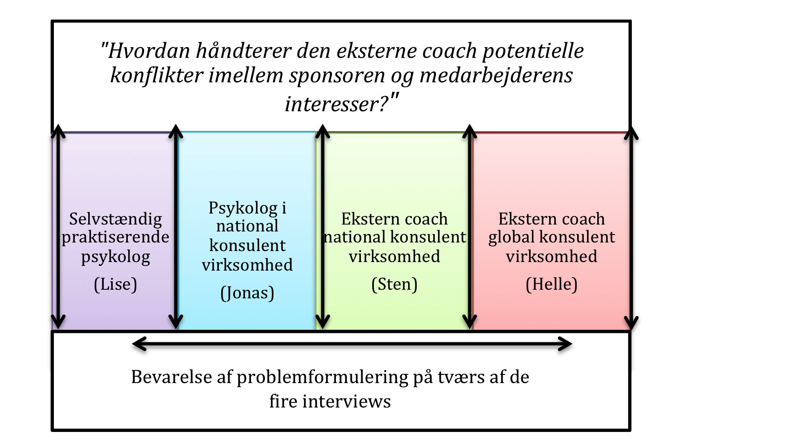
Figur 6 - Undersøgelsens design

Kontakt til informanterne
I forespørgslen om de eksterne coaches havde lys til at medvirke i undersøgelsen, præsenterede jeg dem for emnet og problemformuleringen, og lagde særligt vægt på, at det var deres egne erfaringer og oplevelser af arbejdet som ekstern coach der var interessante. To af de fire informanter blev kontaktet personligt og sagde med det samme ja til at deltage. Helle henvendte sig til mig og aftalte et interview, efter jeg havde sendt en forespørgsel til den globale organisation, som mente hun var ekspert på området. Den sidste informant, Sten tog selv kontakt til mig, efter at have hørt om undersøgelsen fra en bekendt som arbejdede i et andet nationalt konsulent firma, som jeg havde sendt en forespørgsel til.
Interviewene blev alle afholdt inden for 4 dage, hvoraf tre heraf blev afholdt ansigt til ansigt, i mødelokaler på deres respektive virksomheder. Det sidste interview med den praktiserende psykolog blev afholdt over skype.

Etik
Igennem det kvalitative interview er det essentielt at der tages stilling til og reflekteres over etiske spørgsmål (Bordens &Abbott, 2008, p. 190, Kvale & Brinkmann, 2009, p. 32, 35, 80, 95). De etiske spørgsmål skal sikre informanternes rettigheder og velbehag hvilket forudsætter en tillid til, at forskeren er kompetent og at undersøgelsen er gennemgående være etisk refleksiv (Bordens & Abbott, 2008, p. 190, Kvale & Brinkmann, 2009, p. 82ff, 88f). Til at sikre fyldestgørende etiske overvejelser, tjekkes undersøgelsen forinden af med APA’s etiske retningslinjer, om forskning med menneskelige deltagere (Bordens & Abbott, 2008, p. 194f, 213).
Inden interviewet påbegyndes er indsamlingen af en samtykkeerklæring vigtig, da informanterne garanteres deres fortrolighed og rettigheder, samt muligheden for at vurdere om de ønsker at deltage i undersøgelsen (Bordens & Abbott, 2009, p. 195, 213, Kvale & Brinkmann, 2009, p. 89f). En kopi af samtykke erklæringen kan ses i Bilag 1. Til sikring af interviewpersonernes fortrolighed bliver data opbevaret utilgængeligt for andre og vil blive slettet efter brug.
Informanternes anonymitet bevares ved at identificerbare data ændres under transskriptionen (Bordens & Abbott, 2009, p. 195). Svend Brinkmann skriver i artiklen ”The Good Qualitative Researcher”, at selvom anonymitet er betragtet som en fordel, er der også etiske problemstillinger hermed, da den kan betragtes som en magt teknik. Dette fordi at informanten mister sin stemme, som forskningsproduktet oprindeligt har udviklet sig fra, hvormed fortolkningen frisættes til forskerens interessere, hvilket fordrer at vedkommende har en stærk etisk bevidsthed (Brinkmann, 2007, p. 16).
En måde at skabe en ”etisk bevidsthed” på, er ved at være en god sinterviewer, dedikeret til at ville informanterne det bedste, arbejde hårdt, ærligt, tillidsfuldt og ikke blot følge det der siges i interviewet, men også helhedsforståelsen om det informanten formidler (Bordens & Abbott, 2009, p. 208, Brinkmann, 2007, p. 22). Helhedsforståelsen fremmes ved at forskningsresultaterne fremstår så præcise og repræsentative som muligt (Kvale& Brinkmann, 2009, p. 93). Interviewets kvalitet beskrives i afsnittet ”Interviewets kvalitet og validitet”
Da interviewet og resultaterne kan have konsekvenser for både de interviewede personer og den befolkningsgruppe de vedrører (Brinkmann, 2007, p. 18, Kvale & Brinkmann, 2009, p. 87, 92) er det vigtigt at gøre alt for at minimere mulige skader og samtidig optimere undersøgelsens fordele. Dette gøres ved at have gode intentioner på informanterne og befolkningsgruppens vegne (Bordens & Abbott, 2009, p. 213). Interviewene kan hjælpe de eksterne coaches til at blive bevidste om måden hvorpå de håndterer organisatorisk coaching og især gøre dem opmærksomme på, hvordan de agerer i interessekonflikter. Endvidere kan undersøgelsen tænkes at optimere praksis for en større befolkningsgruppe ved at have fokus på skabe opmærksomhed på de eksterne coaches arbejde, hvilket i sidste ende vil have positive konsekvenser for brugerne heraf.

De etiske refleksioner viste at undersøgelsen kan have konsekvenser for en større gruppe, hvorfor de er vigtige at foretage inden, under og efter undersøgelsen. Det centrale i undersøgelsen er at jeg som forsker skal have gode intentioner og fokus på at bevare kvaliteten igennem undersøgelsen, hvilken efterfølgende beskrives.

Interviewets kvalitet og validitet
Udover at have konsekvenser for ikke blot informanterne og den befolkningsgruppe undersøgelsen repræsentere, kan den også, hvis ikke udført forsvarligt, kaste dårligt lys på andre forskere, hvilket understreger vigtigheden af undersøgelsens kvalitet (Bordens & Abbott, 2009, p. 214).
For at sikre videnskabeligheden, så konklusionerne fra den kvalitative interview kan fungere som navigationspunkter i kortet over ”det eksterne coachingfelt”, er det centralt, at de rækker ud over at blive en reproduktion af almindelige meninger, stereotyper og fordomme, som gør sig gældende i dagligdagssamtaler (Tanggaard & Brinkmann, 2010, p. 29). Dette sikres ved at interviewet er en struktureret samtale med et formål, styret af forskeren (Kvale & Brinkmann, 2009, p. 19, 31).
Kvaliteten sikres forinden interviewene ved at interviewguiden er grundigt udarbejdet og at forskeren studerer interviewformen og håndværket i sig selv. Forskeren er bedst velinformeret, sensitiv, åben, styrende og kritisk (Brinkmann, 2007, p. 21, Kvale & Brinkmann, 2009, p. 190).

En af interviewets udfordringer hvor validiteten trues er, at dets informationer ikke er neutrale, men produktet af en kompleks social interaktion, hvor de eksterne coaches afhængigt af deres motiver, kan tilbageholde eller ændre informationer, fx om de har handlet uetisk overfor en medarbejder for at servicere sponsoren (Gørtz, 2008, p. 312, Kelle, 2006, p. 300, 303, Yin, 1994, p. 35). Dog søges at sikre imod dette ved forinden at have lagt tryg på at undersøgelsen ikke har andet formål end at opnå en indsigt i deres oplevelse og erfaring med coaching. Herved sætter jeg ikke mig selv i en position, hvor der findes rigtige eller forkerte svar. Validiteten og den sociale relations betydning herfor vil endvidere blive diskuteret i afsnittet: ”Ét helhedsbillede eller misvisende portrætter?”
Jonathan Potter fremhæver nogen ulemper om interviewet der kan true validiteten. Heraf er bl.a. informanternes forventninger ift. deres placering som ekspert, hvilke kan præge interviewet og dermed hæmme den naturlige del heri (Potter, 2007, p. 81). Ydermere kan der ved at informanterne fjernes fra deres hverdag, opstår en risiko for at de ytrer sig som teoretikere og ikke som praktikere, hvilket ellers er det interessante ved at inddrage dem (ibid., p. 81). Disse ulemper kan søges undgås ved at spørge ind til konkrete eksempler fra informanternes hverdag og i deres abstraktioner søge at inddrage konteksten og deres praktiske erfaringer.

En efterfølgende generalisering ud fra undersøgelsens resultater til at gælde alle eksterne coaches er ikke mulig grundet fokusset på specificiteten (Kelle, 2006, 303, 305, Yin, 1994, p. 10, 20). Dermed kan der ifølge Robert Yin, udelukkende foretages en ”analytisk generalisering” af resultaterne ved at enten afvise, bekræfte eller lægge sig i forlængelse af eksisterende teori resultaterne med teori (Yin, 1994, p. 10, 30f, 36). Dog vil en sammenligning med andet litteratur om eksterne coaches blive problematisk, grundet manglen herpå, hvorfor der for at opnå en indgående besvarelse, sammenlignes med samfunds, historiske og psykologiske teorier for at opnå en indgående besvarelse.

Opsummerende afhænger undersøgelsens validitet af dens kvaliteten, hvilken beror på min håndværksmæssige interview færdigheder. Undersøgelsen kan udelukkende sige noget om informanterne, men kan ud fra teori brede horisonten ud for dens resultaterne.

Interviewtype
I undersøgelsen anvendes et semistruktureret interview.
Grunden til at der ikke anvendes et strukturerede interview, skyldes risikoen for at begrænse informantens svar og dermed dets mulighed for at udfolde sine oplevelser (Langridge, 2007, p. 65). Omvendt ved brug den ustrukturerede interview type kan de fire interview at bevæge sig i forskellige retninger og hindre en indsigt på tværs heraf, hvorfor det semistruktureret interview forekommer optimalt med dets struktur og samtidig fleksibilitet, hvilken tillader fx at stille opfølgende spørgsmål (ibid.)
En fordel ved at jeg selv foretager alle fire interview, er erfaringen og overblikket over interviewguiden, samt den løbende mulighed for at overføre temaerne fra de forskellige interviews. Dog er en ulempe herved risikoen for at medinddrage egne forforståelse og interesser i alle interviewsne, hvilket kan true validiteten. Dog forekommer det semistrukturerede interview at imødekomme dette ved at være grunddigt gennemarbejdet på baggrund af bl.a. litteratur. Refleksioner om interviewguiden gennemgås i efterfølgende afsnit.

Interviewguide
Interviewene bliver foretaget på baggrund af et ”script” i form af en interviewguide (Kvale & Brinkmann, 2009, p. 122). Interviewguiden kan ses i Bilag 2.
Eftersom undersøgelsen bygger på fænomenologien er det vigtigt, at forblive åben overfor de opståede fænomener under interviewet (ibid., p.159). Samtidig er det vigtigt at have et godt kendskab til coachingfeltet, da opmærksomhed er gavnlig ift. at afdække og forfølge de mange dimensioner der fremkommer i informanternes svar (ibid., p. 153). Derfor er interviewguiden lavet på baggrund af teoretiske temaer og diskussionspunkter opstået ved læsningen af coaching litteraturen (se ”Litteratur review”). Dog er det også vigtigt at jeg ikke på baggrund af kendskabet til coachingfeltet bliver styret af en forforståelse, da teorier ikke skal bestemme erfaringen, men derimod lade erfaringen bestemme teorien (Zahavi, 2001, p. 71). Derfor er det en balance imellem at vær velforberedt og informeret, men samtidig åben uden forudbestemmelser i interviewet.
Første led i interviewguiden, består af at udforme temaer, opstået på baggrund af problemfeltet, problemformuleringen, teori og litteratur. Ud fra temaerne udarbejdes forskningsspørgsmål, for at gøre det tydeligt hvad der ønskes at undersøge samt sikre at problemformuleringen dækkes ind heraf (Kvale & Brinkmann, 2009, p. 152, Tangaard & Brinkmann, 2010, p. 38f). Da forskningsspørgsmål ikke er mundrette, er de ikke velegnet at stille informanten i interviewet, hvorfor der udledes interviewspørgsmål herudfra (Tanggaard & Brinkmann, 2010, p. 40).
Interviewspørgsmålene er opstillet i søgen efter at gå fra konkrete spørgsmål, der er ”nemme” at svare på, ved relatere sig til informantens virkelighed og oplevelser. Her spørges fx til informanternes professionelle baggrund, og om de husker deres første erfaring med organisatorisk coaching. Efterhånden lægger interviewet op til at informanten skal abstrahere fra sit arbejde/sin hverdag og reflektere over sine erfaringer mere generelt. I denne del af interviewet spørges fx til ” Hvem betragter du som din (vigtigste) klient i coachingen?”
Der differentieres i interviewguiden i henhold til om informanterne er uddannet psykologer, hvormed de fx spørges om: ”Hvordan forstår du ”hjælperelation” som du kender den fra psykologien, sat ind i den organisatoriske kontekst?” og ”Oplever at de etiske principper fra psykologien er udfordret/forenelige med coaching i organisationer?” Hermed tydeliggøres eventuelle forskelle imellem en psykolog og en ikke-uddannet psykologs håndtering.
Ydermere differentieres også i forhold til om informanten er ansat i en konsulentvirksomhed, ved at de spørges til om de derfra har fået nogen retningslinjer for hvordan de skal forholde sig, fx: ”Har din virksomhed nogen officielle retningslinjer eller råd til hvordan du skal håndtere det sponserede coaching forløb?” afhængigt af deres svar stilles op følgende spørgsmål, hvis ja: ” Hvad er nogen af udfordringerne ved at følge retningslinjerne?” og hvis nej ” Kunne du tænke dig at din virksomhed havde nogen retningslinjer for hvordan du skulle håndtere kontakten?” Ved at spørge hertil søges en indsigt i hvor stor en bevidsthed/bestemmelse konsulentvirksomhederne har om coachens håndtering.
Emneopbygningen af interviewguiden, illustreres i Figur 7.
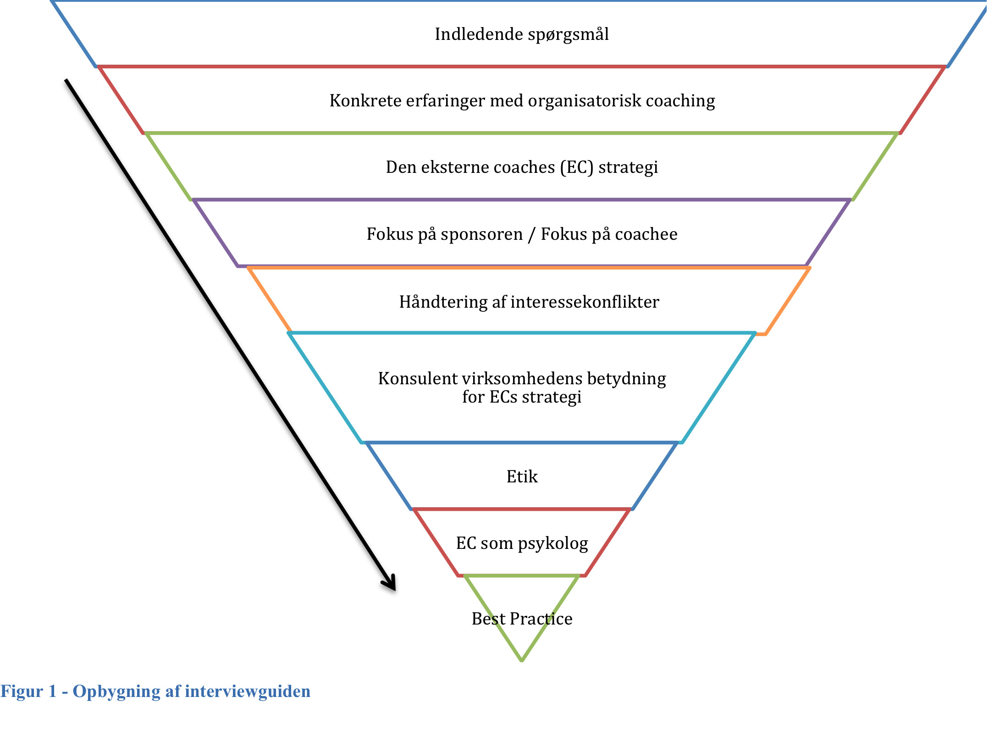
Figur 7 - Interviewguidens opbygning
Ved overstående opbygning søges at få informanten til at forholde sig til ét emne, men fra flere perspektiver, hvilket kan tænkes at give en dybere indsigt i oplevelser end blot de, der står klarest i vedkommendes erindring.
Opmærksomhed på rammerne om interviewet er en af de håndværksmæssige færdigheder der tages forbehold for i interviewet. Da ”de første minutter i interviewet er afgørende” (Kvale & Brinkmann, 2009, p. 149), startes med en briefing af interviewet, underskrivning af samtykkeerklæringen og præsentation af undersøgelsens formålet (Tanggard & Brinkmann, 2010, p. 38). Efterfølgende garanteres informanterne anonymitet, fortrolighed og muligheden for at få transskription, analyse og specialet tilsendt. Efter interviewet foretages en de briefing, hvor informanten får mulighed for at stille spørgsmål mv. (Kvale & Brinkmann, 2009, p. 149.).

Transskription
Efter interviewet, følger en transskription, hvor talesproget ”oversættes” til skriftsprog, hvormed det klargøres til den efterfølgende analyse. De fire transskriptioner af interviewene ses i Bilag 3, 4, 5 og 6.
Grundet forskellen på tale- og skriftsprog er det vigtigt være bevidst om forskellene, hvilket gør transskriberingen til en følsom proces, da den første fortolkning af interviewet foretages heri (Tanggaard & Brinkmann, 2010, p. 43, Kvale & Brinkmann, 2009, p. 199f). Ved oversættelsen kan betydningen af det sagte ”flade” ud i skriftsproget, fx alt det nonverbale og kemien, da tonelejet og kropssproget ikke følger med i transskriptionen (ibid.). En anden problematik kan være tegnsætningen, hvor den grundet fx afbrudte sætninger kan være svært at sætte et punktum kan være besværligt, men samtidig kan skabe stor forskel i meningsindholdet, da dette kan indvirke på fortolkningen, og er derfor en validitets faktor, der skal tages stilling til. (Kvale & Brinkmann, 2009, p. 206f, Tanggaard & Brinkmann, 2010, p. 43).
Validiteten sikredes i transskriptionen, ved at blive gjort kort efter interviewet, hvormed mine erindringer om nonverbale detaljer stod klart, som fx at Jonas på et tidspunkt sank langt ned i sit sæde (Tanggaard & Brinkmann, 2010, p. 43) Yderligere sikres validiteten, ved at være konsistent med transskriptionsstilen, for at garantere en ensretning på tværs af interviewene (ibid., p. 45).
Afhængigt af, hvilken form for analyse der benyttes, vil detaljegraden af transskriptionen variere. I denne undersøgelse foretages en meningsanalyse, grundet opmærksomheden på indholdet af det sagte (Kvale & Brinkmann, 2009, p. 204f). Da transskriptionen af projektets interviews skal benyttes til IPA metode og en diskursanalyse, anvendes simple transskriptionskonventioner, hvilke kan ses øverst i de transskriberede interviews: Bilag 3, 4, 5 og 6. Da det er en meningsanalyse der foretages, forekommer det heller ikke som et problem at et af interviewene afholdtes over Skype, da informantens kropsprog heri får en mindre betydning, men dog er hendes ansigtsudtryk stadig vigtige, da de er med til at give mening til det sagte, hvormed der sikres et helhedsindtryk.

IPA og diskursanalyse
Efter transskriptionen foretages en menings- og diskursanalyse. Begge søger ud fra temaer og diskurser at øge forståelsen af empirien, der skal lede til en besvarelse af problemformuleringen. Som præsenteret i afsnittet ”Undersøgelsens formål” har undersøgelsen særligt to formål: et teoretisk og et praktisk. Det praktiske ønske for undersøgelsen, er en indsigt i hvordan de eksterne coaches håndterer organisatorisk coaching og interesse konflikter, ud fra et overblik over de eksterne coaches oplevelse af coaching forløbet samt at be- eller afkræfte eksisterende teori om fx kontrakter. Dette søges opnået ud fra en meningsanalyse (IPA), der betragter informanten som givende information om deres håndtering af organisatorisk coaching. Det teoretiske ønske med undersøgelsen er, at den kan give en indsigt i hvad der har en indflydelse på hvordan den eksterne coach håndterer organisatorisk coaching. Denne indsigt søges opnået ved en diskursanalyse, der betragter informanten som repræsentanter for eksisterende diskurser der dominerer eksterne coaches håndtering heraf.
De to analyser, holdes grundet deres forskellige fokus og videnskabsteoretiske baggrund, adskilt igennem hele analysen og den senere teoretiske forståelse herfor og skal derfor betragtes som to parralle ben. Analysens design er illustreret i Figur 8.
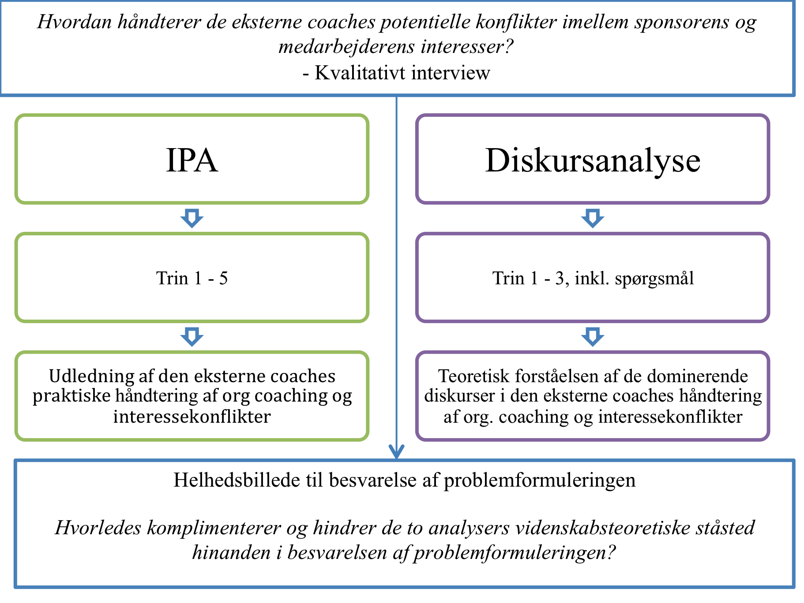
Figur 8 - Analysens opbygning

Meningsanalyse – IPA
Der eksisterer forskellige metoder til analysen af kvalitative interviews, inden for de fænomenologiske metode; Interpretative Phenomenological Analysis (IPA), Critical Narrative Analysis (CNA), Descriptive Phenomenology, Hermeneutic Phenomenology samt Template Analysis (TA).
IPA er en af de mest accepterede og lægger sig imellem fænomenologien og hermeneutikken (Jacobsen et. al., 2010, p. 204, Langridge, 2007, p. 55). IPA fokuserer på hvordan informanten oplever aspekter i sin verden og det fortolkende kommer til udtryk i metoden, ved ikke blot at betragte oplevelsen i sig selv, men derimod se det i lyset af den mening og betydning det har for informanten (Langridge, 2007, p. 107). IPA er velegnet da den egner sig til analyse af små homogene grupper af informanter, hvor formålet med undersøgelsen er at samle information omkring bestemte oplevelser og erfaringer inden for fx eksterne coaches (ibid., p. 110). En anden fordel ved IPA at den er induktiv, ved at indholdet i interviewet undersøges, uden forudindtagede ideer om problemstillingens besvarelse, hvilket adskiller sig fra Template Analysis, hvori temaer bestemmes inden analysen (ibid., p. 56). Endvidere er den bedre egnet end Descriptive Phenomenology, hvor der udelukkende fokuseres på hvad informationens indeholder (ibid., p. 85). Ydermere forekommer IPA mere velegnet end CNA, der kun fokuserer på samfundsmæssige og politiske aspekter af empirien (ibid., p. 139). Endvidere forekommer IPA mere anvendelig end Hermeneutic Phenomenology, da dens løse analysestruktur og subjektive prægning af analyse processen giver mulighed for at der opstår forskellige analyser fordelt over de fire udførte interviews (ibid., p. 123).
Igennem denne analyse betragtes informanten som ”informant”, hvori der er fokus på at få meningen i det sagte frem. I ”Kapitel 4 – IPA”, tages læseren med igennem IPA, ved inddragelse af eksempler fra hvert analysetrin.

Diskursanalyse
Udover IPA, foretages en diskursanalyse af de fire interviews. Ved at foretage en diskursanalyse betragtes informanten ikke som i IPA en kilde til information om den enkeltes meningsskabelse. ”(…) the study of how talk and texts are used to perform actions” (Potter, 2007, p. 73). Som Potter skriver i citatet betragtes informanten som repræsentant for en bestemt måde at tale om noget på (Kvale & Brinkmann, 2009, p. 250).
Diskursanalysen skal ikke betragtes som en metode, men derimod som en måde hvorpå der kan lægges et meta-teoretisk, teoretisk og analytisk perspektiv henover empirien (Potter, 2007, p. 89). Hermed forekommer diskursanalysen oplagt, grundet ønsket om at få nogen perspektiver på hvad der gør at informanterne håndterer coaching på pågældende måde. Netop koblingen imellem sproget og handlinger er centralt i diskursanalysen da den er optaget af, hvordan at udsagn der hverken er sande eller falske, kan have betydning og en effekt for informantens måde at handle på (Kvale & Brinkmann, 2009, p. 250, Potter, 2007, p. 78, 89). Dette kaldes indenfor diskursanalysen ”konstruktion” i diskursanalysen, da diskurser er konstrueret af ord og kategorier, men også konstruerende ved at menneskers verden er bygget og stabiliseret igennem deres handlinger (Kvale & Brinkmann, 2009, p. 251, Potter, 2007, p. 76, 89). Derfor kan diskursanalysen betragtes som ”handlings orienteret” og fokusset heri er på menneskets interaktion, da handlingerne ikke står alene, men derimod som indlejret i en større praksis. Dermed kan de eksterne coaches handlinger, som interviewet giver en indsigt i, betragtes som repræsentanter for en større praksis som ekstern coach. Diskursanalysen forekommer endvidere oplagt med dens fokus på menneskets indre modsigelser, da deri interviewsne var flere sproglige tvetydigheder (Kvale & Brinkmann, 2009, p. 250). Endvidere er i diskursanalysen ”situationen” og ”institution” vigtig, da de er determinerende for at det sagte betragtes som en del af dets kontekst, både i det sagte og de institutioner der udtrykkes og bliver synlige igennem det sagte (Potter, 2007, p. 76).
Potter definerer diskurspsykologien, som diskursive ideer oversat til emner inden for psykologien, med henblik på hvordan psykologen bliver produceret som en del af praksis (ibid., p. 89). Diskurspsykologien adskiller sig ved ikke at se på abstrakte diskurser, men derimod konkrete sociale praksisser som fx eksterne coaches praksis, udtrykt igennem konkrete tekster fx transskriberet interviews som fx eksterne coaches praksis (ibid., p. 75).
Antagoni og Hegemoni
Til en metateoretisk forståelse af diskurser og hvorledes de udspiller sig i informantens interview, diskursteoretikerne Ernesto Laclau og Chantal Mouffes begreber om antagonisme og hegemoni. ”Antagonisme” er beskrivelsen af, hvorledes der hos individerne kan være flere forskellige diskurser som står i vejen for hinanden, ved i den samme situation at stille forskellige krav (Åkerstrøm, 1999, p. 91).
Måden hvorpå den eksterne coach formår at håndtere situationen i tilfælde af på forskellige eksisterende modsatsrettede diskurser, kan ifølge Laclau og Mouffe forklares ved begrebet om ”hegemoni” Hegemoni opstår når der bliver skabt en entydighed, ved at én af diskurserne dominerer de andre og dermed bliver afgørende for hvordan den eksterne coach håndterer situationen (Laclau&Mouffe, 2002,p.28). Laclau og Mouffe forklarer at netop fordi diskurser er omskiftelige strukturer der hele tiden konstruerer og konstrueres (Åkerstrøm, 1999, p. 91, 97), er det forskelligt hvilken diskurs som bliver dominerende afhængigt af den pågældende praksis (Laclau, 2002, p. 162). Fra dette perspektiv synes det i de eksterne coaches praksis at variere hvilken diskurs der bliver dominerende, men i interviewet forekommer at være tale om en eksisterende antagonisme i fx spørgsmålet om hvilken part i trepartsforholdet informanten føler sig mest forpligtet overfor. Dette afspejles også i Laclau og Mouffes betragtninger, da de mener at en diskurs udelukkende kan være hegemonisk, hvis den ikke blot artikuleres, men også udspiller sig i praksis (ibid., p. 162).
I ”Kapitel 5 – Diskursanalyse” præsenteres hvorledes diskursanalysen opbygges, foretages, samt en tydeliggørelsen af overgangen fra empirisk materiale til teoretisk forståelse.

Kapitel 4 – IPA
Efterfølgende foretages en meningsanalyse, hvoraf de frem trin heri udfoldes ud fra inddraget eksempler. Efterfølgende gås i dybden med de fremkomne emner.
De fire interviews blev indledt med en fremvisning af et papir med en trekant (se Figur 9), hvor der øverst var påskrevet ”Dig, ekstern coach”, mens de to hjørner af trekanten var tomme. Informanterne blev bedt skrive hvad de kaldte henholdsvis den der betalte for coachingen og så personen der skulle coaches. Herved var det sikkert at der undervejs i interviewet blev brugt de samme ord og vi havde en fælles forståelse heraf. I Figur 9 er trekanten og de forskellige ord informanterne anvendte.
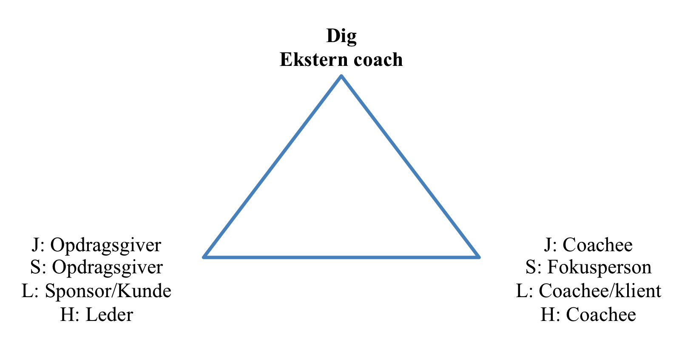
Figur 9 - Informanternes 'aktør' udtryk

IPA
IPA foretages 5 analysetrin, hvilket sikrer at der gås i dybden med hver enkelt interview, hvormed der gives plads til at fænomenerne fremtræder og meningen fremkommer. Efterfølgende gennemgås de fire trin, med uddragede eksempler herfra. De fire analysetrin kan ses på Bilag 3, 4, 5, 6, 7 og 8. Analysetrin 5 indgår heri opgaven.

Analyse trin 1
I analysetrin 1 gennemlæses transskriptionen flere gange, hvor der løbende i venstre side af transskriptionen noteres det der beskrives i interviewet (Langridge, 2007, p. 111). Analyse trin 1 ses i venstre margin af hvert af de transskriberede interviews, se Bilag 3, 4, 5 og 6
Figur 10 - IPA Analysetrin 1 - Sten

Analysetrin 2
I trin 2 findes gennemgående temaer i teksten og noteres i højre margin af transskriptionen. Emnerne i trin 2 relateres ofte til emner i trin 1 (ibid.). Analyse trin 2 ses i højre margin i hvert af de transskriberede interviews se Bilag 3, 4, 5 og 6
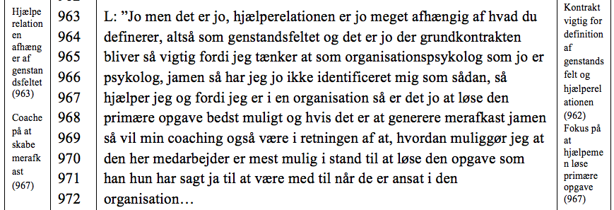
Figur 11 – IPA analysetrin 2 - Lise

Analyse trin 3
I trin 3 bliver temaerne fra trin 2 revideret, sammenlignet, bearbejdet og opdelt i overordnede kategorier (ibid.). Analysetrin 3 ses som Bilag 7
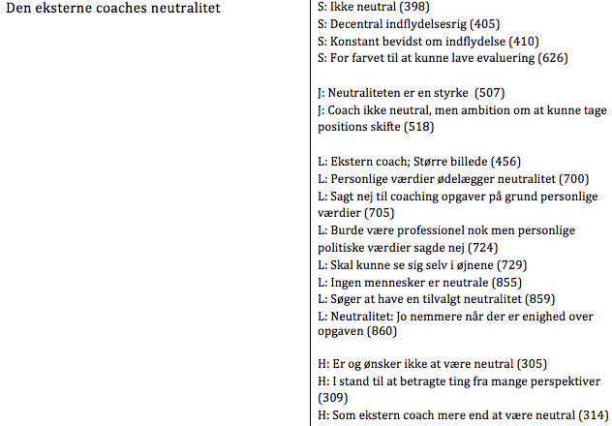
Figur 12 - IPA analysetrin 3

Analyse trin 4
I trin 4 nedskrives de endelige temaer, hvorefter de underbygges med citater fra interview transskriptionen (ibid.). Se Bilag 8
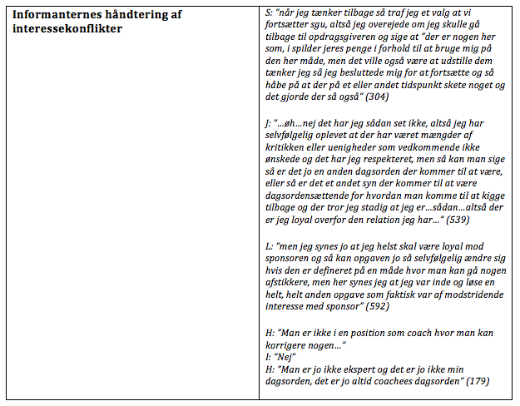
Figur 13 - IPA analysetrin 4

Analysetrin 5
Efter analysetrin 4, udvælges og fremhæves de mest centrale og relevante temaer for projektets problemstilling, hvorefter de underbygges med citater fra transskriptionerne (ibid., p. 112ff). I gennem analysen fremkom temaerne relationen til sponsoren og relationen til coachee centrale. Herudover var der særligt fokus på processen i organisatorisk coaching, herunder udfordringer, heraf særligt interessekonflikter. For at sikre læsevenligheden, præsenteres efterfølgende temaerne omkring relationerne til de indgående parter, hvorefter afsnittet glider over i en analyse af coaching processen, hvilket derfor skal betragtes som en forlængelse af analysetrin 5, hvori den samme respekt for transskriptionerne i informanternes fortælling om processen coachingforløbet.

Relation til sponsoren
Igennem interviewene forekom informanternes håndtering af organisatorisk coaching at være splittet imellem en forpligtelse for at sponsoren skulle have noget ud af det, men samtidig også en loyalitet overfor relationen til coachee. I interviewet blev informanterne bedt om på en skala fra et til ti, at sige hvor stor en pligt de følte for at sponsoren fik noget ud af coachingen. Helle mente ikke hun kunne svare på spørgsmålet i og med hun ingen forpligtelse følte overfor sponsoren:
Helle: ”Men ser du det kan man ikke svare på fordi jeg har ikke sådan en pligt overfor den her person (peger på lederen på papiret) (…) så jeg føler ikke nogen pligt overfor en leder, aldrig nogensinde, det kan ikke lade sig gøre, min fuldstændige loyalitet ligger her (peger på coachee) (l. 239)”

De andre informanter lå højt på skalaen: Sten: ”Ja…eh…jamen jeg ligger på en, på en 8 stykker vil jeg sige…som jeg tænker at de skal have valuta for pengene” (l. 587).
Lise gik højt op i at sponsoren skulle have noget ud af coachingen, men da hun lige havde fortalt et eksempel hvor hun havde fraveget sponsorens ønsker til fordel for coachees, nedjusterede hun til 9: Lise: ”Ja altså der er min pligt altså lige så stor fra sponsor og coachee og den ligger på ti ville jeg sige, men jeg må nok hellere sige ni” (l. 602). Jonas tog sig lang tid om at svare på spørgsmålet, og kunne i første omgang ikke give et konkret tal på hvor stor en pligt han følte for sponsoren;
Jonas: ”Jeg vil helst…ja…øh…jeg føler mig egentligt ret forpligtet til at opdragsgiver får noget ud…af det…men alligevel når jeg så tænker på nogen af de forløb jeg har haft, hvor det ellers har været kompliceret fordi der har været en uenighed eller utilfredshed eller…øh…så er det måske ikke ti jo…” (l. 544)

Relation til coachee
Informanterne udtrykte igennem eksempler fra deres coaching en stor loyalitet overfor coachee, hvor deres sympati for relationen forekom at få den største betydning (Helle, l. 267, Sten, l. 667). Stens loyalitetsfølelse er størst overfor coachee:
Sten: ”Ja…personligt har jeg nok den største loyalitet overfor fokuspersonen og det tænker jeg, at det har jeg fordi jeg tænker at der skal passes på dem i det der foregår…så der ligger den, der ligger den største loyalitet, det er det…jeg er sgu ikke så optaget af om organisationen kommer til at fungere bedre, men jeg er optaget af om mennesker kan komme til at opleve at være bedre tilstede i deres liv i bund og grund og sådan lidt…mere…” (l.708)

Også Jonas, som igennem interviewet forekom at blive mere bevidst herom, mente tilslut hans største pligtfølelse er for at coachee skal have noget ud af det:
Jonas: ”Jo men er tror jeg egentligt at når du spørger om det og jeg tænker lidt mere over det så tror jeg forpligtelsen er nok større dér egentligt, det tror jeg faktisk…eh…at det er den der en-til-en relation som…hvis man skulle snakke om, så er der en forpligtelsesgrad som er højere der, altså på…en otte-ni-ti stykker eller et eller andet og der tror jeg forpligtelsen ligger noget lavere i forhold til, et par stykker under der…” (l.747)

Lise derimod udtrykker en lige stor forpligtelse for begge parter, men dog synes den lidt mindre overfor coachee eftersom hendes loyalitet gælder inden for rammerne givet af sponsoren:
Lise: ”Jamen der ville det være lige så loyal men stadig inden for den kontrakt som er lagt nedover forløbet fra kunden, fra min sponsor, der vil det være inden for den ramme ville jeg også være, lad os sige, ligeså loyal overfor coachee, hvis det er inden for den ramme” (l.606)

Fokus på relationen til sponsoren og coachee forekommer at være den røde tråd i informanternes håndtering af organisatorisk coaching og interessekonflikter, hvilke efterfølgende udfoldes.

De eksterne coaches oplevelse af deres håndtering af organisatorisk coaching
I dette afsnit søges som en fortsættelse af analysetrin 5, ved inddragelse af relevant litteratur tidligere præsenteret i ”Litteratur review”, at give et overblik over centrale pointer i eksterne coaches håndtering af organisatorisk coaching og interessekonflikter. Afsnittet er opdelt efter de faser som organisatorisk coaching igennem interviewene synes at bestå af. Under hver fase i forløbet, inddrages mulige udfordringer som fremhævet af informanterne, heriblandt interessekonflikter og deres forslag til ”best practice” 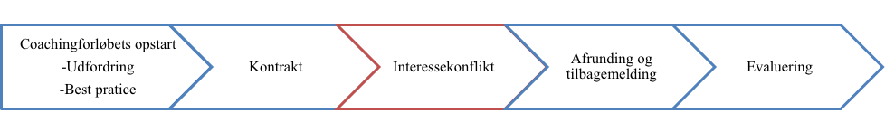
Figur 14 - Faserne i håndteringen af org. coaching

Coaching forløbets opstart
Coachingen begyndes ofte, som English beskrev tilbage i 1972 ved at sponsoren, i form af lederen eller den interne HR-afdeling, tager kontakt til den eksterne coach (Cardon, 2008, p. 2). Her informeres den eksterne coach om, hvad sponsorens hensigt er, med at igangsætte et coaching forløb for en eller flere medarbejdere (Helle, l. 116, Lise, l. 161, Sten, l. 161). Hos Jonas konsulentfirma indgår coaching automatisk som en del af ledelsesudviklingsforløb (Jonas, l. 188). Jonas konsulentfirma har den ordning, at coachee og sponsoren (coachees leder) mødes forinden coachingforløbet, hvor sponsoren giver coachee tre udviklingspunkter som vedkommende skal fokusere på at forbedre. Coachee bringer efterfølgende disse udviklingspunkter med ind til coaching med Jonas (Jonas, l. 138, 152).
Helle, der arbejder for en global konsulentvirksomhed, har muligheden for, efter at have snakket med sponsoren, at lave en ”pool af coaches”, hvor coachee indledende har et kaffemøde med hende selv og to af hendes kolleager, hvorefter vedkommende vælger den coach han oplevede den bedste kemi med (Helle, l. 108)

Udfordring
Sten er opmærksom på ikke at købe en sandhed af sponsoren og ”gå i byen” med den i sit coachingforløb med coachee (Sten, l. 396). Dette gør Sten helt konkret ved ikke at stille for mange spørgsmål til sponsorens udlægning af en eventuel problemstilling (Sten, l. 437). Desuden gør Sten opmærksom på at det er vigtigt at få hørt alle parters versioner af historien og dermed skabe en distance til sponsoren (ibid.).

Ved coachingens påbegyndelse skal coachen være opmærksom på, hvorvidt coachee er frivillig, eller derimod fanget i det Sten kalder en ”udviklingsklemme” (Sten, l. 284). Sten og Jonas har erfaringer med at coachee er tvunget ind i coachingen, men de mener det bedste hvis coachee selv er motiveret (Jonas, l. 740, Sten, l. 302). Sandler nævner ligeledes, hvorledes hun måler coachees motivation ved at lade vedkommende selv tage kontakt til hende for at aftale tidspunkt for opstart af coachingen. (Sandler, 2011, p. 94). Bekymringen om coachees villighed til at blive coachet udtrykker også Bluckert, Graaf & Wilson, da de mener det er vigtigt at coachen spørger sig selv og sponsoren: Er coachee klar til at blive coachet? (Bluckert, 2006, p. 13, Graaf & Wilson, 2009, p. 15)

Lise advarer imod at en nystartet ekstern coach som på trods sponsoren har dårlige hensigter med coachingen, grundet økonomiske interesser tager imod opgaven og dermed servicerer sponsoren på bekostning af coachee (Lise, l. 930). Samme farer påpeger Bluckert, da han mener den eksterne coach kan falde for smigeren i at få indflydelse indenfor en større virksomhed (Bluckert, 2006, p. 14).
Hvis Sten i sponsorens udlægning fornemmer specifikke hensigter, som han fornemmer på forhånd er i konflikt med coachees (Sten, l. 379) vil han afvise sponsoren:
Sten: ”Ja det har jeg faktisk, men så er det ikke blevet til noget, så har jeg sagt at ”så skilles vi her og du er velkommen til at kontakte mig igen hvis du kommer på andre tanker eller får nye ideer, som det står lige nu kan jeg ikke arbejde i det” og det tænker jeg er utrolig vigtigt for at coaching ikke går hen og bliver lederens boltværk mod medarbejderen, hvor at ”vil de ikke høre efter mig så må de fandme høre efter nogen andre”” (l. 493)

Hermed synes det vigtigt at den eksterne coach forud for coachingen, er opmærksom hvilke signaler der opfanges om sponsorens hensigter og særligt om de er at sende coachen ”i byen” med en virkelighedsopfattelse, da faren heri er at fastlåse og dermed hindre coachees udvikling (Jonas, l. 235, 481, 675, Sten, l. 427, 448).

Best Practice
I første møde med sponsoren mener Sten at best practice ville være, at hver ekstern coach gør sig bevidst om og nedskriver et personligt manifest:
Sten: ”Ehm sådan et manifest indeholder nogen klare overvejelser om hvordan man sikrer fokuspersonens integritet, passer på eller giver fokuspersonen mulighed for at passe på sig selv…og også nogen klare overvejelser om hvad det er man bidrager med som indflydelsesrig” (l. 804)

Ønsket om et manifest kan læses som et behov for, at der er en større bevidsthed påpasselighed og arbejdsintegritet iblandt de eksterne coaches.

Kontrakten
Kontraktens determinerende betydning fremhæves af alle informanterne og er ligeledes centralt i coaching litteraturen. Se ”Litteratur review”
Graaf og Wilson skriver, hvorledes coachingen i tilfælde af en mangelfuld kontrakt, ikke vil være succesfyldt (Graaf & Wilson, 2009, p. 15). Ligeledes konkluderer Jonas, efter han igennem interviewet var splittet imellem at føle sig forpligtet overfor både sponsor eller coachee, at en klargørelse af dette igennem den indledende kontrakt er vigtig (Jonas, l. 765). Lises best practice går ligeledes på at sikre en tydelig kontrakt:
Lise: ”Hvad der sådan ville være best practice? Jamen igen at være kniv skarp på kontrakteringen, hvad er den primære opgave altså og jeg tænker i hvert fald at det eliminerer rigtig mange skuffede forventninger og misforståelser så altså være tydelig på i starten og sige ”hvad er vores genstandsfelt og hvad er det inden for hvilke rammer er det vi arbejder og hvad er målet med det?” (l. 1029)

Efterfølgende fremhæves på baggrund af informanternes og litteraturens forslag, hvad en god kontrakt består af.

De 5 niveauers kontrakt
Lise, Jonas og Helle tager udgangspunkt i en standard kontrakt, hvilken berører både de forretningsmæssige betingelser og praktiske oplysninger samt en mindre ”produktbeskrivelse” (Jonas, l. 809, Lise, l. 478, 493). Heri nævnes også tavshedspligten (Helle, l. 296, Lise, l. 493, Sten, l. 211).
Ifølge Berne og Hay består kontrakten af fem niveauer det forretningsmæssige, professionelle, psykologiske, perceptionelle og politiske niveau (se afsnit ”Retningslinjer og etiske principper”) (Graaf&Wilson, 2009, p. 15). Disse niveauer kommer også til udtryk hos informanterne, hvilke de dog ikke nedskriver, men behandler mundtligt i forløbet med coachee. Jonas er den eneste der kan tolkes som at nedskrive det professionelle niveau i form af et par hovedoverskrifter sammen med coachee, uafhængigt af den forretningsmæssige kontrakt med sponsoren (Jonas l. 809). Det psykologiske og perceptuelle niveau, hvori der er fokus på relationerne imellem de tre parter, synes også at kunne spores hos informanterne, fx ved at Helle i sit indledende trepartsmøde betragter hvorledes sponsorens ønsker for coachingen modtages af coachee (Helle, l. 119) og Sten som søger at være opmærksom på hvorvidt coachee selv er motiveret for at blive coachet (Sten, l. 266). Det politiske niveau, bestående af eksisterende magtforhold, omtales kort af Sten og Jonas, som begge udtrykker en håbløshed i forhold til at kunne ændre på de egentlige magtstrukturer i virksomheden (Jonas, l. 675, Sten l. 705). Jonas: ”…men for at gøre noget reelt ved eksempelvis magtens struktur og den måde vi arbejder på, det er der ikke…så hvordan kan du så, altså så kan man så arbejde med vedkommendes oplevelse af det…(l. 705). Dermed forekommer Jonas blot at skabe udvikling i det råderum han har: coachee, selvom han hermed fastholder magtstrukturen hvilket føles som at ”slå i en dyne” og passiviserer coachee (Jonas, l. 675). Til trods for det ikke indgår i kontrakten, forekommer informanterne dermed at have en bevidsthed de fem niveauer.
Åbne standard kontrakter
Helle, Jonas og Sten er ansat i et konsulentfirmaer og får herfra færdiglavede kontrakter, der alle dog kun inkluderer de forretningsmæssige forpligtelser (Helle, l. 296, Jonas, l. 809, Sten, l. 551). Sten laver to forskellige skriftelige kontrakter; én med coachee og én med sponsoren hvilke er gennemsigtige overfor alle parter (Sten, l. 344). Sten har ved indgåelsen af kontrakterne udelukkende et oplæg med, da han mener at forhandlingen herom er vigtig (Sten, l. 360).
At informanterne kun har nedskrevet enkelte dele af kontrakterne lægger sig i forlængelse af Bluckerts anbefaling, da de indgående parter herved sikres en større frihed i coachingrummet (Bluckert, 2006, p. 14). Dog mener Bluckert at coachen skal have nogen klare etiske retningslinjer, som skal formidles til sponsor og informanten (ibid.), hvilke kan sammenlignes med Stens best practice råd om at medbringe et personligt manifest (Sten, l. 804).

Udfordring
Etik
På tværs af interviewene fremhæves etik som vigtig i coaching forløbet. Sten mener at man som ekstern coach skal insistere på etikken, fordi at det ellers godt kan gå galt (Sten, l. 519). Jonas mener at han har fundet ud af, at han var nødt til at vælge et etisk perspektiv at være forpligtet på, hvilket i hans tilfælde igennem interviewet viste sig at være coachee (Jonas, l. 944). Lise mener at hun som minimum er forpligtet på dansk psykolog forenings etiske principper for nordiske psykologer (EPNP) (Lise, l. 919).
På trods af at informanterne nævner etik som vigtig, synes de at betragter det som noget der kan til vælges afhængigt af perspektiv (Lise, l. 382), som fx deres håndtering af interessekonflikter. Endvidere forekommer de, på trods af en etiske bevidsthed, ofte at komme i dilemmaer (Jonas, l. 331, 671). Et eksempel herpå er at Lise én gang har oplevet at gå direkte til sponsoren og brudt coachees tavshedspligt, uden at informere coachee herom, da han sendte data fra sponsorens virksomhed til sin gamle virksomhed (Lise, l. 682. 693). At Lise brød tavshedspligten til coachee, kan hun på baggrund af EPNP argumentere for, var forsvarligt, da klient begrebet både kan dække over enkelte personer, men også organisationer afhængigt af psykologens fortolkning heraf (EPNP, p. 30) (se afsnit ”Retningslinjer og etiske principper”). Fx hvis organisationen tolkes som klienten i punktet om tavshedspligt i EPNP: ”Der gøres en undtagelse fra tavshedspligten, dersom der foreligger åbenbar fare for klienten” (EPNP, p. 31). På baggrund heraf har Lise ment hendes klient, organisationen, var i fare og dermed brudt, den ellers i kontrakten aftalte, fortrolighed til coachee. Da der i EPNP ikke står hvordan fare skal fortolkes, er det op til den enkelte psykolog at tolke ikke blot hvem der er klienten, men også hvor stor en fare der skal være tale om, før tavshedspligten kan brydes. På heraf forekommer etikken at fylde i informanternes arbejde, men at denne i sig selv ikke tjener som en retningslinje, da den er op til hver enkeltes fortolkning. Dermed kan der tænkes at være mulige problematikker i tilfælde af den eksterne coach tolker sponsoren som sin klient og oplever at coachees fortælling om fx sit privat liv er fare herfor, bryder sin tavshedspligt.

Opsummerende afspejles Hay og Bernes anbefaling om de seks niveauer; professionelle, psykologiske, perceptionelle og politiske niveauer også at indgå i empirien, men disse er udelukkende nogen informanterne har en psykologisk kontrakt om og dermed ikke nedskriver. Hermed forekommer kontraktdannelsen at være en mere kompleks proces end litteraturen fremhæver, ved at variere imellem de eksterne coaches. Dog forekommer informanterne som minimum at have en skriftelig kontrakt med de forretningsmæssige vilkår og tavshedspligt.

Kontakten i kontrakten
Som fremhævet i analysetrin 5, forekommer en af de vigtigste ting for coachingforløbets udfald, at være relationerne der opstår imellem den eksterne coach, coachee og sponsoren.
Til forståelse af informanternes relationers betydning for coachingen, inddrages transaktions analytikeren Micholts teori fra 1992 om treparts kontrakter (se afsnit: ”Retningslinjer og etiske principper”).

Ved at Sten, Lise og Jonas udtrykker samme grad af forpligtelse for at coachee og sponsoren får noget ud af det, reproduceres et billede af Micholts ligesidet trekant 1 (Figur 15), hvor der ikke er nogen psykologisk distance i trepartsforholdet, men alle parter derimod er lige i forholdet til hinanden (Upton & Asch, 1999, p. 41)
Figur 15 - Micholt, Trekant 1, Ingen alliancer

Dog bliver siderne i trekant 1 (Figur 15) udfordret igennem interviewene, da informanterne, i deres praktiske eksempler får flere perspektiver på deres forhold til coachee og sponsoren, hvor der som tydeliggjort i analysetrin 5 er en større forpligtelsesgrad overfor coachee (Jonas, l. 660, 747, 771, Sten, l. 708, Helle, l. 239) eller omvendt føler sig mest forpligtet overfor (Lise, l. 606). På baggrund heraf forekommer den eksterne coachs forhold til sponsoren og coachee at være komplekst, hvor informanterne ikke føler sig forpligtet for én af parterne, men derimod er dette varierende afhængigt af den situation de står i.

Interessekonflikter
Sten: ”så men for mig var problemet at temaet ændrede sig for samtalen som var blevet defineret fra opdragsgiver og jeg havde ikke mulighed for at gå tilbage til opdragsgiver og sige at ”det bevæger sig i en anden retning, men det er stadig relevant at vi fortsætter (l.240)”
Ud fra Stens citat og på tværs af interviewene forekommer en interessekonflikt at kunne karakteriseres ved at sponsoren har én interesse forud for coachingen, og coachee igennem coachingforløbet skifter emne til noget andet. Konflikten forstærkes og informanten sættes i et dilemma, ved at coachen grundet sin tavshedspligt, ikke kan rapportere tilbage til sponsoren, om at coachingforløbet har skiftet tema (Jonas, l. 671, Sten, l. 240, 304). Informanterne oplever ofte interessekonflikter: Sten: ”Jamen konstant i virkeligheden, der er jo ikke noget der udspiller sig på samme måde som det har udspillet sig før, der er altid nye nuancer i det (l.525)” og Jonas: ”Ja det sker faktisk relativt ofte må man sige, at der er den slags udfordringer” (l.331,671).
Særligt to typer af interessekonflikter synes at fremtræde på tværs af interviewene, hvilke heri kaldes henholdsvis interessekonflikt type 1 og 2. Disse præsenteres efterfølgende samt informanternes håndtering heraf.
Interessekonflikt type 1 dækker bredt de situationer der opstår ved at coachee ændrer temaet for coachingen væk fra sponsorens ønske, og i stedet taler om emner, der ikke relaterer sig til sponsorens ønsker for coachingen (Jonas, l. 313, Sten, l. 224).
I tilfælde af at interessekonflikt type 1 opstår, forekommer måde at håndtere den på at gå igen på tværs af interviewene:
Lise er fokuseret på at løse den primære opgave stillet af sponsoren, og vil derfor medmindre hun har fået mandat herfra (Lise, l. 219) afvise coachee i de andre emner vedkommende søger at bringe ind i coachingen:
Lise: ”altså så kører der en anden bold ind og så ser jeg tit på det sådan ”okay nu har vi den her bold og det er den der er givet op i det vi skal arbejde med her og nu kan jeg mærke du triller nogen andre ind her, hvor meget fylder det?” og så prøve at komme procenter på og så siger vi nogen gange ”Okay det kan godt være de er bolde fylder rigtig meget, men det har vi ikke mandat til at arbejde med” og så er det lidt, at hvis det er sådan noget som er en klar defineret opgave, som et led i en større uddannelse eller et eller andet, så er jeg ret loyal overfor det mandat som sponsor har givet til mig ikke? (l. 254)

Sten søger ligeledes at "rette coachee tilbage på sporet”, hvis han oplever at vedkommende begynder at forholde sig til andre emner, end sponsorens ønsker, hvormed han laver en ”reflekterende overfalde”:
Sten: ”Så kan man godt opleve det som modsatrettede eller noget der konflikter med det jeg gør, det er hvis jeg så, ved at jeg spørger til dine overvejelser og dine overvejelser omkring ”du skal være leder(…),hvordan ser du det i forhold til virksomhedens intentioner om at du også skal lave karriere?” så det går hen og bliver et spejl kan man sige eller en reflekterende overflade ville være et bedre ord tror jeg” (l. 757)

I tilfælde af at Helle oplever denne type interessekonflikt, vil hun ligeledes søge at tilpasse coachee og sponsorens interesser:
Helle: ”Jamen hvis jeg gør det så kan jeg finde på at spørge coachee ”Hvordan kan det egentligt være du synes du skal gå til højre når din leder står derhenne og synes du skal gå til venstre?” så det kan være en måde det kan komme op på” (l. 253)

Jonas fortæller også om, hvordan han har fokus på at der indenfor coachingen ikke bliver bragt ikke-relevante sager ind, men derimod at holde fokus på sponsorens ønsker for coachingen:
Jonas: ”Ja det synes jeg fordi…det sætter rammerne for hvad det er vi snak snakke om, vi skal ikke nødvendigvis snakke om golf, men vi skal snakke om de her fire-fem områder og der skal komme en effekt eller resultat ud af det, så det er min dagsorden, det er ikke sådan at vedkommende skal komme tilbage efter vi har snakket sammen to gange at ”nu har jeg behov for at snakke om noget helt, helt andet”…det kan vi godt, men jeg føler mig forpligtiget til det med opdragsgiver som vi havde aftalt, så jeg vil altid sætte tilbage eller relatere det til en af de fire overskrifter vi havde” (l. 618)
Ved at begrænse coachee ud fra sponsorens ønsker med coachingen, kan det tænkes coachee opfatter den eksterne coach som havende en alliance med sponsoren om hvad coachingen skal handle om, og dermed lægger coachen ifølge Micholt en psykologisk distance til coachee, visualiseret i Trekant 3 (Figur 16 (Upton & Asch, 1999, p. 41).
Figur 16 - Micholt, Trekant 3 - Alliance sponsor&coach

På baggrund af informanternes håndtering af interessekonflikt type 1, forekommer der at være en enighed om at den eksterne coach i tilfælde af at coachee bringer emner op, som informanten tolker som ikke relevant for sponsorens ønsker, retter coachees fokus tilbage herpå. Dette gør den eksterne coach ved enten at afvise eller skabe en ”reflekterende overflade” og relatere coachees emner til sponsorens. Dermed forekom interessekonflikt type et, at bekræfte den dynamik, som Micholt tilbage i 1992 fremhævede var en mulighed ved treparts kontrakter.

I Interessekonflikt type 2, synes derimod en anden af Micholts fremhævede dynamikker at opstå iblandt de tre parter. Interessekonflikt type 2 opstår hvis coachee fraviger sponsorens ønske for coachingen, ved i stedet at rette fokus på problemer med sponsoren/sin leder (Jonas, l. 479). I denne type interessekonflikt, lader alle informanterne sponsorens hensigter med coachingen falde i baggrunden, og i stedet give plads til at coachee kan arbejde med de ting som giver mening for vedkommende (Lise, l. 362). Som en måde at håndtere denne interessekonflikt på, indgår Jonas i en dialog med coachee for at finde ud af om sponsoren er informeret herom (Jonas, l. 331). Herefter lader Jonas coachee sætte dagsordenen, og søger at assistere vedkommende i at løse problematikken ved blandt andet at hjælpe hende med at artikulere hendes problemer til sponsoren (Jonas l. 412,539).
Ved at lægge sponsorens dagsorden bag sig for at give plads til coachees, fraviger Lise sine vanlige prioriteringer i håndteringen af organisatorisk coaching:
Lise: ”Normalt ville jeg ikke gøre det, normalt ville jeg virkelig ikke gøre det, men jeg tror stadigvæk og det kan man så sige er uprofessionelt, jeg tror selv jeg blev vred og irriteret over det firma…” (389)

Lise håndtering i overstående eksempel skyldes at hun selv oplevede en dårlig relation til sponsoren (Lise, l. 592). Da Lise synes at sponsoren direkte forvoldte skade på coachee, valgte hun 100% at tilgodese coachees interesser:
Lise: ”det tror jeg da ikke de synes de skulle betale for, altså så det er der hvor jeg selv tænker at min etik har været ude at gå, men også båret af min egen irritation over ”så behandle dog den mand ordentligt”” (362)

Ligeledes vælger Sten i denne type interessekonflikt, at se bort fra sponsorens interesser, og derimod arbejde med coachees ønsker:
Sten: ”når jeg tænker tilbage så traf jeg et valg at vi fortsætter sgu, altså jeg overejede om jeg skulle gå tilbage til opdragsgiveren og sige at ”der er nogen her som, i spilder jeres penge i forhold til at bruge mig på den her måde, men det ville også være at udstille dem tænker jeg så jeg besluttede mig for at fortsætte og så håbe på at der på et eller andet tidspunkt skete noget og det gjorde der så også” (304)

Hermed forekommer interessekonflikt type 2, at genoptegne Micholts trekant 2 (Figur 17) ( Upton & Asch, 1999, p. 41) ved at der skabes en alliance imellem den eksterne coach og klienten, og holdes en psykologisk distance til sponsoren. Fx blev distancen tydelig hos Lise, hvor coachee og hende dannede en kollision imod sponsoren. Endvidere blev dynamikken også bekræftet, ved at Sten og Jonas mener at coachee selv er ansvarlig for at give feedback til sponsoren, og Sten fx holder coachee ansvarlig for at ”skaffe” flere penge til at kunne fortsætte coaching forløbet, hvormed han personligt har taget en distance fra sponsoren (Sten, l. 245).
Figur 17 - Micholt, Trekant 2, Alliance Coachee&Coach

Dermed forekommer informanterne i tilfælde af at coachee ændrer emnet til en kritik af sponsoren/sin leder, lader denne tage over. Helt konkret kan den eksterne coach søge at udfolde problematikken og se hvad der kan forbedres i coachees relation til sponsoren. Hvis det ikke forekommer muligt at forbedre, coacher nogen informanter coachee videre i at finde et nyt arbejde. Undervejs i denne coaching, lægger informanterne endvidere en afstand til sponsoren.
Jonas og Sten, siger at de ved tilfælde af interessekonflikter tager kontakt til henholdsvis deres kolleager eller supervisor, for at få råd til hvorledes de skal håndtere dilemmaerne (Jonas, l. 849). Alternativt, hvis relationen med coachee skulle ”blive udtrættet”, har Jonas også oplevet at der i stedet er trådt en anden coach ind i (Jonas, l. 857)
På baggrund af analysen, fremkom fællestræk iblandt informanternes omkring to typer interessekonflikter, samt deres indstilling til hvorledes de skal håndteres.
Endvidere forekommer Micholts fokus på alliancer inden for treparts relationer, endnu at være aktuel, da de samme dynamikker fremtræder igennem empirien. Dog fremkom den sidste dynamik som Micholts fremhævede: alliancen imellem coachee og sponsoren, ikke i interviewene (Upton & Asch, 1999, p. 42). Dog kan denne have fundet sted, men uden for informanternes bevidsthed, da denne alliance fx kan have opstået efter et endt coaching forløb, hvormed coachen ikke er blevet taget kontakt til igen.

Coaching forløbets afslutning
Evaluering og tilbagemelding til sponsoren
Sandler mener at evalueringen med sponsoren er vigtig og skal planlægges allerede på første møde, samt foretages løbende og ved afslutning af forløbet (Sandler, 2001, p. 93, 96). Dette afspejler dog ikke informanternes praksis, da de ikke igangsætter evalueringer af deres coachingforløb. Sten har en kvalitativ evaluering med coachee seks måneder efter forløbet afsluttes, som en måde hvorpå coachee og han selv får det sidste udbytte heraf (Sten, l. 603). I Jonas tilfælde er coachingforløbene sommetider initieret af at der er foretaget en 360 graders undersøgelse af coachee, i hvilke tilfælde denne, efter forløbets afslutning, gentages som evaluering for at se eventuelle forandringer (Jonas, l. 654).
Både ved tilfælde af interessekonflikter, men også uproblematiske coaching forløb, synes informanterne helt at undgå kontakt med sponsoren eller andre fra coachees organisation igennem coachingen af coachee (Helle, l. 392, Jonas, l. 471, Lise, l. 142). I stedet opfordrer informanterne coachee til at tilbagemelde, og alternativt kan coachen igennem få hovedoverskrifter, godkendt af coachee, melde tilbage til sponsoren (Jonas, l. 475, Sten, l. 204, 333). Alternativt afholder informanterne sommetider trepartsmøder (Lise, l. 861, 886). Fx opstarter Helle alle coachingforløb med et trepartsmøde, hvor coachees leder udtrykker sine ønsker med coachingen, men derefter forsvinder helt ud af forløbet (Helle, l. 119).
Hos Jonas plejer coachee og sponsoren ofte i eget regi at mødes undervejs, for at evaluere forløbet (Jonas, l. 162). Men Jonas fortæller at sponsoren, som noget nyt, begynder at indgå i den sidste coaching samtale som en fælles evalueringen, hvilket Jonas, i tilfælde af der undervejs har været en interessekonflikt, synes er kritisk (Jonas, l. 426).
Jonas: ”Ehm…altså…det har hele tiden været en del af dialogen at det er kritisk det her, altså det er kritisk at kunne have, hvordan kan man formulere sig kritik til sin chef og ved den anden coaching samtale der noget af det der var udbytte derfra det var at hun netop skulle have den dialog med sin chef…og klæde hende på hvordan hun skulle have den her dialog med chefen” (426)

Denne håndtering af kontakten til sponsoren, adskiller sig fra Sandlers tre gyldne regler i organisatorisk coaching, hvoraf ”staying in touch” med sponsoren er vigtigt ved bl.a. at vise transparens hele processen igennem (Sandler, 2011, p. 96). Ligeledes opsætter Bluckert en tommelfinger regel om at coachen skal give sponsoren detaljeret evaluering af ønskede mål, men holde private emner fortrolige (Bluckert, 2006, p. 14). Dette forekommer dog ikke at afspejle informanternes praksis. I tilfælde af interessekonflikt type 2, lader informanterne sponsorens dagsorden og mål falde i baggrunden, hvormed der ikke er nogen hovedoverskrifter at tilbagemelde til sponsoren.
Ved at litteraturens anbefalinger adskiller sig fra informanternes praksis fremtræder feltets kompleksitet.

Udfordring
Sten bliver igennem forløbet for involveret i forholdet med coachee, hvormed han ikke længere er i stand til at foretage en evaluering af coachingen for sponsoren (Sten, l. 616). Dette synes problematisk, da den eksterne coach ved at være for personligt involveret i sit forhold til coachee, fx ikke er i stand til at vurdere hvorvidt sponsorens opgave er løst.
En anden udfordring, der kan opstå ved et endt coachingforløb, siger Lise kan være ved at sponsoren eller en fra HR henvender sig til den eksterne coach for at få nogen informationer eller anbefalinger om coachee, hvilke uanset om det er til fordel for coachee eller ej ifølge Lise er skadeligt og uetisk (Lise, l. 847). Lise fortæller at sponsorerne kan blive fornærmet hvis hun afviser deres nysgerrighed:
Lise: ”Ja, de prøver da altid…og nogen gange bliver de jo vrede ikke altså det er helt klart at nu har de jo betalt konsulenten og så kan de godt sige ”hvad fanden tror du vi betaler dig for?” og de kan jeg jo så grine og henvise til kontrakten” (813)

Best practice
Dokumenteret effekt
Jonas mener at best practice ville være en ”dokumenteret effekt”, ved at coachee er forpligtet på at melde tilbage til sponsoren om forløbets effekt på vedkommende (Jonas, l. 958). Dog mener Jonas også at det er best practice at informere sponsoren om at et coaching forløb ikke garanterer at coachee ikke efterfølgende bliver verdensmester (Jonas, l. 978)
Certificering
Udover råd til selve processen, mener Helle at det i arbejdet som ekstern coach er vigtigt at alle coaches bliver certificeret, så der hermed kan blive oprettet en klageinstans (Helle, l. 414)

Opsamling
Undersøgelsens problemformuleringerne igennem analysen søgt besvaret. I analysen forekom informanterne ikke at have én strategi for deres håndtering af organisatorisk coaching og interessekonflikter. Dog forekom der fællestræk ved betragtningen af hvad der karakteriserer en interessekonflikt, hvoraf særligt to typer heraf blev tydelige. Interessekonflikt type 1 dækker over at coachee skifter emnet til at handle om andre temaer end sponsorens ønsker. I tilfælde heraf synes informanterne at korrigere eller spejle coachees ønsker tilbage til sponsorens. I interessekonflikt type 2 skifter coachee emnet til en kritik af sponsoren/sin leder. I tilfælde heraf lægger informanten sponsorens ønsker i baggrunden og giver coachee plads til at sætte dagsordenen.
Opsummerende over informanternes håndtering af organisatorisk coaching og interessekonflikter forefindes Figur 18. Figuren er opdelt efter forløbets faser og nederst er noteret mulige udfordringer og forslag til best practice.
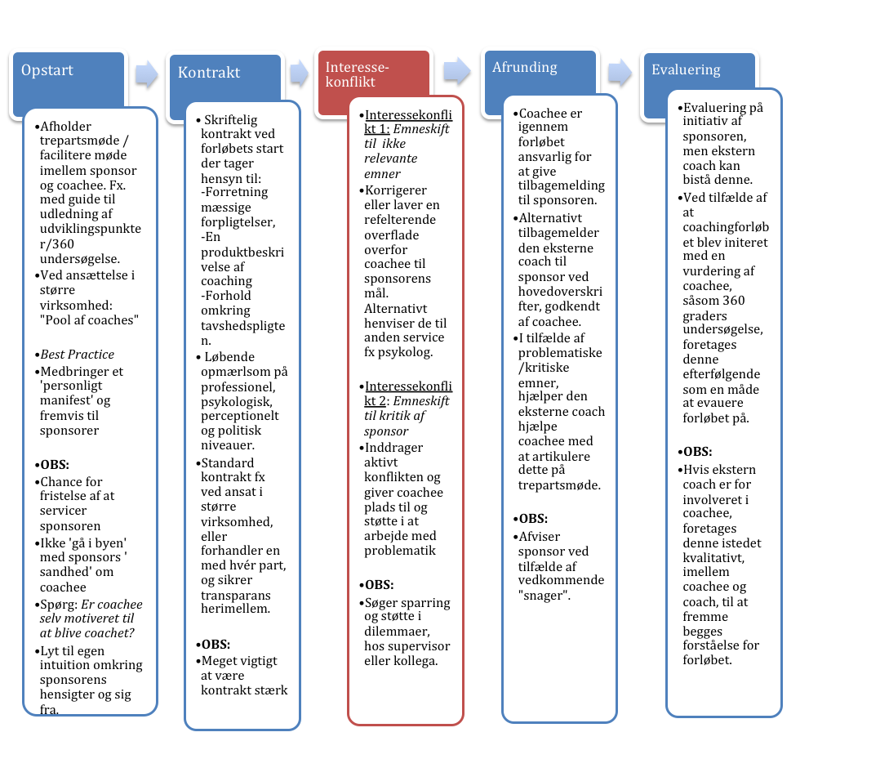
Figur 18 - Opsummering over eksterne coaches håndtering af org. coaching
På baggrund af den kvalitative interviewmetodes fokus på specificiteten, er ambitionen med Figur 18 ikke at generalisere den til at gælde alle eksterne coaches praksis. Afsnittet har fremhævet centrale punkter, der synliggør og skaber opmærksomhed omkring processen samt de udfordringer heri.
Igennem analysen blev trukket på de få teoretiske bidrag der eksisterer hertil. Disse forekom på nogen områder at blive bekræftet/understøttet af empirien, som fx Micholts trekanter. Micholts trekanter hjalp til billedligøre den dynamik der finder sted i treparts forholdet, men synes ikke fyldestgørende i forhold til at give en forklaring på hvorfor der opstår alliancer. På baggrund heraf synes Micholts trekant at mangle et dybere niveau, for til fulde give indgående forståelse af empirien.
Nogen af forfatternes forslag til coaching forløbet, som Sandlers anbefaling om at ’stay in touch’, blev ikke afspejlet i empirien, da ingen af informanterne synes at have lyst hertil.
Hermed er kompleksiteten i den eksterne coaches håndtering af organisatorisk coaching og interessekonflikter blevet fremhævet, hvorved der er gennemgående træk, men også forskelle heriblandt.
Hermed tydeliggøres vigtigheden af at få undersøgt feltet omkring de eksterne coaches yderligere, da de manglende retningslinjer gør at den eksterne coach er ”efterladt” til selv at forme sin praksis. Forslag til videre forskning heri præsenteret i ”Perspektivering”. Dog kan det overvejes om der i empirien, fremgår et behov for retningslinjer der gælder alle eksterne coaches? Og hvorvidt retningslinjer skal være et udtryk for hvordan virkeligheden er, eller derimod hvordan den burde være?
I dette afsnit, blev lettere ukritisk udledt centrale punkter i informanternes fortælling om hvordan de håndterede organisatorisk coaching og interessekonflikter, hvormed problemformuleringens fokus hvordan den eksterne coach håndterer interessekonflikter blev besvaret. Men da der igennem interviewene fremkom mange modsætninger, er det interessant efterfølgende at kaste et kritisk blik på det empiriske materiale og søge at forstå ikke blot hvordan, men også hvorfor. Dette gøres efterfølgende gennem en diskursanalyse, der fokuserer på, hvilke diskurser der har en indflydelse på de eksterne coaches håndtering af interessekonflikter på.

Kapitel 5 – Diskursanalyse
I dette kapitel foretages en diskursanalyse, der skal søge at give et perspektiv på hvad der har en indflydelse på den eksterne coaches måde at håndtere organisatorisk coaching og interessekonflikter på.
Nærværende diskursanalyse er organiseret med inspiration fra Potters psykologisk diskursanalyse (Potter, 2007, p. 83), Kvale & Brinkmanns spørgsmål til en diskursanalyse (Kvale & Brinkmann, 2007, p. 253) og hvad der forekom naturligt ud fra interviewenes indhold. Efterfølgende introduceres først rammerne om analysen, efterfulgt af selve analysen.

Skabelse af hypoteser
Det første der gøres i en diskursanalyse er ifølge Potter, at nedskrive de spørgsmål og hypoteser der opstår ved gennemlæsning af transskriptionen.
Ved gennemlæsningen af transskriptionerne, forekommer nogen af de samme diskurser at gå igen i de fire informanters udlægningen af deres håndtering af organisatorisk coaching. Informanterne giver udtryk for en forpligtelse for at opfylde sponsorens ønsker med coachingen. Endvidere udtrykker informanterne en ambition om at holde sig neutrale overfor både sponsor og coachee, ved at være i stand til at foretage positionsskifte. Herudover fremkommer der at være en tredje diskurs i spil ved at informanterne fortæller om hvordan en menneskelig håndtering af hjælperelationen har en stor betydning dem.
Hermed er en opstået hypotese forud for diskursanalysen, at informanterne i deres håndtering af interessekonflikter oplever en ambivalens grundet deres ønske om at være neutrale, ambitionen om at være god arbejder og en impuls for at tage vare om coachee i hjælperelationen. Ud fra denne hypotese vil de fire transskriptioner blive gennemlæst, og analyseret.

Udvælgelsen af citater
Efterfølgende foretages en adskillelse af de relevante dele fra den samlede ”krop” af empiri (Potter, 2007, p. 83). I begyndelsen af analysen, er sorteringen heraf inklusiv, men reduceres løbende som fænomener og ideer koncentreres (ibid., p.84). I nærværende analyse, gøres dette ved at der efter flere gennemlæsninger af transskriptionerne udvælges citater fra hvert interview.

Trin 3 – Analysen
Diskursanalysen ikke, som fx IPA metoden, opdelt i en fast strategi der kan køres ned over alle typer af interviews (ibid., p. 84). I nærværende diskursanalyse, udgør Potters overordnede fire punkter rammerne herfor, men i den nærmere analyse af citaterne, tages udgangspunkt i Kvale & Brinkmanns følgende diskursanalytiske spørgsmål (Kvale & Brinkmann, 2007, p. 253):
- Hvorfor er teksten interessant?
- Hvad ved vi om det materiale, den er konstrueret ud fra?
- Hvilke virkninger har forskellige læsninger af teksten?
- Hvordan er testen relateret til magtstrukturer?

Foruden disse spørgsmål, tages endvidere hensyn til Potters retningslinjer for diskursanalysen, bl.a.:
- Søgen efter mønstrer i teksterne
- Overveje næste drejning
- Fokusere på afvigende tilfælde (Potter, 2007, p. 84f).

Diskursanalysens opbygning
For læserens forståelse visualiserer Figur 19 og 20, hvorledes diskursanalysen er fortaget på tværs af de fire interviews. Først er udvalgt relevante citater fra hver informant (Figur 19), hvilke analyseres ved at stille overstående spørgsmål hertil. For at sikre gennemsigtighed inddrages i dette afsnit et analyseret citat fra hver informant. Den resterende diskursanalyse forefindes i Bilag 9.
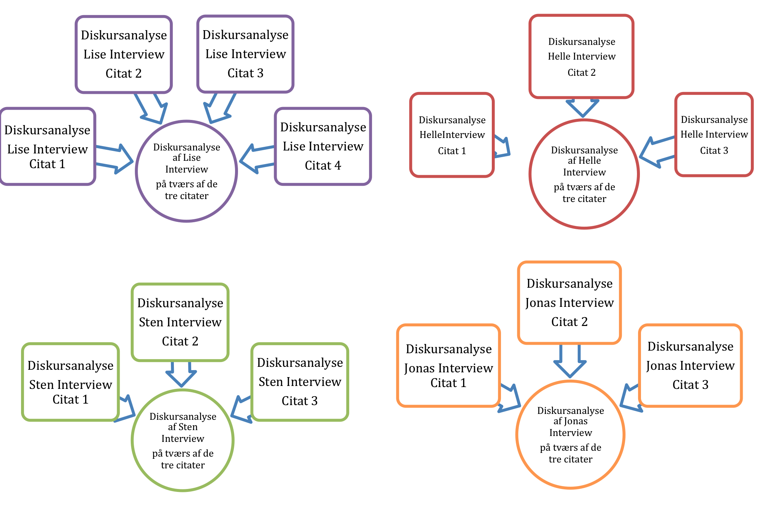
Figur 19 - Diskursanalysernes opbygning
Efterfølgende samles analysen af hvert citat til at give et overordnet blik for de dominerende analyser for hver enkelt informant (Figur 20).
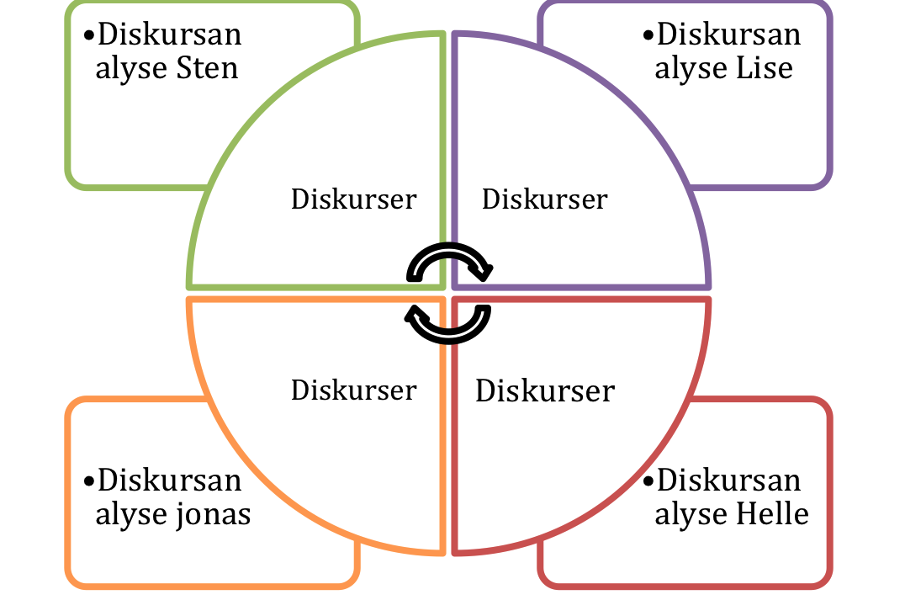
Figur 20 - Diskursanalysens opbygning

Citat analyse

Jonas

Første citat:
J: ”det er at (hoster) at man som coach skal leve sig ind i, eller forsøge at leve sig ind i, hvad det er for en situation som der er i den, eksempelvis konflikt der er her, men i et neutralt rum…og det er så her neutraliteten bliver en styrke (…)…jamen altså jeg tror ikke at man kan være på den måde neutral, men…eh…jeg ser meget min opgave, min ambition det er at forsøge netop at have…eh…mulighed for at lave et positions eller perspektiv skifte fordi jeg ikke er, hvad skal man sige, direkte involveret i nogen af de udfordringer vedkommende har, så det kan du selvfølgelig sige at jeg er stadigvæk hyret af opdragsgiver, på den måde er jeg jo ikke neutral, altså jeg har jo en opgave der hedder, at jeg indenfor det vi nu har aftalt for eksempel de her tre gange, have, hvis vi har fire udviklingspunkter, så få dem, altså vi skal ikke snakke om alle mulige andre ting…og hvis vi kommer til at snakke om nogen andre ting, hvordan…ja det er så nogen af de her dilemmaer, som der er her…hvordan får man så formidlet det til opdragsgiver?...det føler jeg mig da forpligtet til at gøre egentligt…” (518)

Hvorfor er teksten interessant? Citatet er interessant, fordi Jonas inden for kort tid, først taler om hvordan neutraliteten er en styrke, og når der bliver spurgt ind til om han er neutral som ekstern coach, så trækker han i land og mener ikke at man kan være neutral, men at han bestræber sig på position skifte. Igennem citatet forekommer det at Jonas bliver opmærksom på de dilemmaet i at han ved at være hyret af sponsoren ikke er neutral, fordi han hermed er forpligtet på at løse en opgave, hvilken han stiller spørgsmål til hvordan han kan gøre. Endvidere er citatet interessant fordi det viser hvordan han ikke er kontinuerlig, men derimod omskifteligt afhængigt af de diskurser han omtaler.
Hvad ved vi om det materiale, den er konstrueret ud fra? Citatet kommer ud fra en sammenhæng, af at snakke om, hvordan han kan håndtere konflikter, hvor han kommer til at tale om neutralitet som et udgangspunkt herfor, hvilket der så spørges mere ind til. Forinden har han i interviewet lagt vægt på at han lever op til de forpligtelser som sponsoren har, men også udtrykt en empati for coachee.
Hvilke virkninger har forskellige læsninger af teksten? Jonas forekommer bevidst om sin måde at arbejde på, ved netop at se neutraliteten som en styrke, hvilket giver ham en ’professionel integritet’. Dog fremstår Jonas igennem interviewet usikker ved at han selv stiller spørgsmål til hvordan det er med hans neutralitet når han er betalt af sponsoren. Dette indtryk forstærkes ved at han ikke besvarer sit eget spørgsmål, men derimod bliver opmærksom på et dilemma heri, og afslutter med at konkludere han føler sig forpligtet på sponsorens interesser. Hermed tydeliggøres en eksisterende ambivalens hos Jonas imellem eksisterende diskurser.
Hvordan er testen relateret til magtstrukturer? I citatet bliver det tydeligt, at der er en dominerende neutralitets diskurs hos Jonas, men at denne er udfordret af at han er betalt af sponsor og dermed har en forpligtelse på at være ”en god arbejder”

Diskursanalyse: Jonas
I Jonas diskursanalyse gav det andet citat et billede af at de dominerende diskurser er en ”kamp” imellem ønsket om at være en god arbejder, men samtidig også ”hjælpende” i relationen til coachee (se Bilag 9). I supplering heraf kom i det første citat også en tredje diskurs ind, ønsket om at være neutral og i stand til at foretage positionsskifte. I det tredje citat gav Jonas udtryk for en magtesløshed, ved at håndteringen af organisatorisk coaching ikke blot handler om positionsskifte, netop fordi det også handler om hvad der giver mening for ham som menneske, hvormed en ambivalens tydeliggøres imellem at være den god arbejder, neutral og hjælpende.

Lise

Første citat
L: ”Fordi der tænker jeg med mig selv som en håndværker at hvis jeg nu var kommet derud for at kitte vinduerne og så opdager at hoveddøren trænger til at blive smurt, så vil jeg ikke give mig til at smøre hoveddøren selvom jeg godt kunne det” (234)

Hvorfor er teksten interessant? Citatet er interessant fordi Lise søger at sammenligne sig selv med en der er kontraktfast, og på baggrund udfører et konkret håndværk.
Hvad ved vi om det materiale, den er konstrueret ud fra? Forinden citatet havde Lise fortalt at hun holdte sig til den primære opgave givet af sponsoren, selv hvis coachee inddrog andre emner. Dog bliver citatet udfordret ved at Lise efterfølgende inddrager en interessekonflikt, hvor hun lod sponsorens ønsker falde i baggrunden og coachede vedkommende i bl.a. at få et job i en anden virksomhed, hvilket modsiger, Lises selvbillede som ”håndværker”
Hvilke virkninger har forskellige læsninger af teksten? I citatet fremstår Lise som en god arbejder med en stærk arbejdsintegritet, ved at være så tydelig i hendes fortælling om hvordan hun forholder sig til den primære opgave givet af sponsoren.
Hvordan er testen relateret til magtstrukturer? I citatet er diskursen om at være ”en god arbejder” dominerende.

Diskursanalyse: Lise
Diskursen om at være en god arbejder forekommer at være dominerende i Lises håndtering af organisatorisk coaching, da hun sammenligner dette med at udføre et håndværksmæssigt arbejde. Dog fremkom der i et af Lises konkrete eksempler, også en dominerende hjælpende diskurs, ved at den relation hun har til de indgående parter, hvor at hvis den er dårlig til sponsoren, så ”overtager” den hjælpende diskurs og empati for coachee hendes håndtering af interessekonflikter. Hermed bliver Lises menneskelige værdier tydelige som diskurs i hendes håndtering. Endvidere fremkom der en tydelig diskurs hos Lise om at være neutral og professionel i hendes håndtering af organisatorisk coaching, men at dette i praksis, udtrykt igennem konkrete eksempler, ikke forekommer muligt grundet en dominerende hjælpende diskurs med fokus på at passe på den enkelte coachee. Dermed forekommer de dominerende diskurser i lises håndtering af interessekonflikter at udgøre et spændingsfelt, da de forekommer ikke at kunne forenes men er i ”kamp” mod hinanden.

Sten

Første citat
Sten: ”så lytter jeg bare og stiller meget, meget få spørgsmål omkring de der bliver fortalt og så plejer jeg at sige, ”jamen så det du udlægger, så må du forstå hvis du vil bruge mig som coach, så er jeg nødt til at høre de andres udlægninger, så jeg har stor respekt for den måde du oplever det på og jeg ved at der er lige så mange mennesker der skal indgå i det her felt, lige så mange virkelighedsopfattelser er der også og dem er jeg interesseret i at give plads til” og hvis jeg ikke gør det, jamen så risikerer jeg en alliance og den vil jeg for alt i verden godt have lov til at undgå” (l. 388)

Hvorfor er teksten interessant? Overstående citat er interessant da Sten fortæller om sin håndtering af kontakten til sponsoren, og hvorledes han heri søger at holde sig neutral ved ikke at påtage sig én parts ’sandhed’. Endvidere er citatet interessant i lyset af et andet citat (Se bilag X), hvor Sten giver udtryk for at indgå en alliance med coachee.
Hvad ved vi om det materiale, den er konstrueret ud fra? Sten fortæller hvordan han normalt har indledende møder med sponsoren, men at han undgår at ”gå i byen” med deres udlægning, ved fra starten at melde ud at han ønsker at være decentral indflydelsesrig, hvilket tydeliggøres i dette citat.
Hvilke virkninger har forskellige læsninger af teksten? Ved både at udtrykke respekt overfor sponsoren og coachee giver Sten et indtryk af at være professionel.
Hvordan er testen relateret til magtstrukturer? Citatet giver udtryk for en eksisterende ”neutralitets diskurs” hvilken giver et indtryk af at Sten er professionel i hans arbejde ved at ikke vælge side, men stadig udviser respekt for alle indgående parter.

Diskursanalyse: Sten
På tværs af diskursanalyserne af de tre citater uddraget fra Stens interview, synes forskellige diskurser at komme til udtryk. I ”Andet citat” om Stens håndtering af en interessekonflikt, forekom han domineret af en ”hjælpende diskurs”, ved at være omsorgsfuld i relationen og følge coachees interesser. Den samme diskurs dominerede i tredje citat, hvor Sten afslog at foretage en evaluering for sponsoren, da han var for involveret i relationen til coachee. Dog kæmper ”den hjælpende diskurs” med Stens billede af, i første citat, ikke at vælge side eller skabe alliancer, hvilket kan angives som en neutralitets diskurs. Dermed skaber diskurserne; den hjælpende og neutrale i Stens interview, en spænding i hans håndtering af organisatorisk coaching og interessekonflikter.

Helle

Første citat:
I: ”Ja og har du omvendt oplevet at når i så er gået i gang, at coachee har ville skifte hvad det skulle handle om?”
H: ”Ja helt afgjort, fordi i mit perspektiv er det sådan at coachee er et ansvarligt menneske som lever sit liv og som godt kender den ramme vi coacher under og jeg regner med at vi bruger tiden på det der er vigtigste, så det er altid coachee der definerer dagsorden, det er altid coachee der bestemmer hvad det skal handle om så det er coachees valg”(l. 169)

Hvorfor er teksten interessant? Citatet er interessant, fordi at selvom Helle siger at coachee definerer dagsordenen, så udtrykker hun en forventning til og pålægger coachee et ansvar for, at vedkommende ved hvad det er det vigtigste.
Hvad ved vi om det materiale, den er konstrueret ud fra? Forinden citatet har Helle fortalt om hvordan lederen ved coachings påbegyndelse har udtrykt sit ønske med coachingen til både Helle og coachee, men at det altid er coachee der sætter dagsordenen. Efterfulgt af at coachee sjældent skifter emne, men bliver inden for sponsorens ønsker med forløbet.
Hvilke virkninger har forskellige læsninger af teksten? Citatet har den konsekvens, at Helle skaber et billede af coachee som ansvarlig og bevidst om hvad coachingen skal handle om, hvormed hun implicit udtrykker at vedkommende ikke modsiger sponsorens ønsker med coachingen. Dermed gives et indtryk af at Helle, selvom hun siger at coachee altid selv sætter dagsordenen, stadig har en forventning om at coachee følger sponsorens, hvormed hun synes bliver blind for den magt hun selv kan tolkes som udøver af.
Hvordan er testen relateret til magtstrukturer? I citatet forekommer Helle magtfuld i sit forhold til coachee, da at hun siger coachee sætter dagsordenen og at hun ingen forpligtelsesfølelse overfor sponsoren, men samtidig udtrykker en klar forventning om at coachee følger sponsorens dagsorden. Dermed synes at være en (måske ubevidst) dominerende diskurs om at Helle skal være ”en god arbejder” .

Diskursanalyse: Helle
Igennem interviewet gav Helle udtryk for en ”hjælpende diskurs” i hendes håndtering af organisatorisk coaching, og at der ikke opstod interessekonflikter, fordi hun altid gav plads til coachees interesser og dagsordenen. Dog forekom denne at blive udfordret af en anden diskurs i Helles udlægning. Ved at hun i første coaching samtale inviterer sponsoren ind og lader vedkommende udtrykke sine hensigter med coaching forløbet i coaching rummet, bliver det tydeligt for coachee hvad formålet med coachingen er, hvilket når sponsoren forsvinder, stadig kan tænkes at eksistere ved, at Helle i stedet repræsenterer og vedligeholde lederens magt. Hermed bliver coachee implicit presset til at leve op til sponsorens ønsker. Dermed udtrykker Helle en hjælpende diskurs, og en neutralitet ved at give udtryk for et magtfrit coachingrum, men hvis dette er tilfældet, hvorfor inviterer Helle så sponsoren ind i rummet? Hermed forekommer at være et (dog måske ubevidst) spændingsfelt i Helles håndtering af organisatorisk coaching imellem hendes ønske om at være hjælpende og den diskurs om at være ”en god arbejder” der kommer udtryk ved at hun lader sponsoren indgå i coachingsamtalen.

Opsamling på diskurser
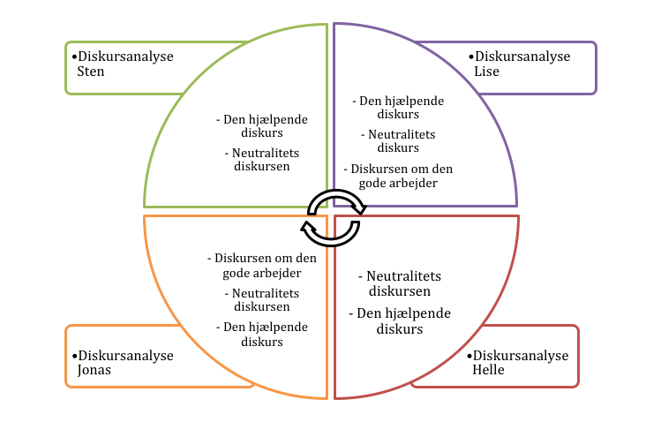
Figur 21 - Opsummering, diskursanalyse

Figur 21 illustrerer hvorledes der i h interview fremkom diskurser, men at disse også kan betragtes om værende repræsenteret og gå igen på tværs af informanterne. Den indledende hypotese forekommer at være blevet bekræftet igennem diskursanalysen, ved at der hos alle informanterne var en dominerende ambivalens imellem tre diskurser i informanternes udlægninger.
De tre diskurser var et ønske om at være neutral ved at være i stand til at foretage positionsskifte til begge parter i coachingen. En anden dominerende diskurs fremgik særligt i informanternes eksempler på håndtering af interessekonflikter, hvor de var loyale og omsorgsfulde i relationen til coachee. Dog forekom denne diskurs at blive udfordret i mødet med en tredje fremkommen diskurs udtrykt i ønsket om at tilfredsstille sponsorens ved at holde leve op til vedkommendes ønsker.
Opsummerende kan dermed samles tre skiftevis dominerende diskurser:
- Neutralitets diskursen
- Den gode arbejders diskurs
- Den hjælpende diskurs

Efterfølgende udfoldes de tre diskurser ved inddragelse af teori for give en forståelse for betydningen af diskursernes indflydelse på de eksterne coaches håndtering af organisatorisk coaching og interessekonflikter.

Teoetiske perspektiver for de eksterne coaches håndtering af interessekonflikter
De tre fremkomne diskurser, fremstår modsigende ved at medføre at informanten udtrykker en tvetydig udlægning af sin håndtering af interessekonflikter. Grundet deres modsætninger, synes de at optrække et spændingsfelt som informanten befinder sig i midten af, visualiseret i Figur 22.
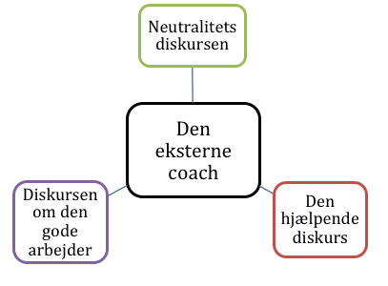
Figur 22 - Diskursanalysens spændingsfelt
Efter den enkeltvise udfoldelse af de tre diskurser, reflekteres afsluttende i afsnittet over spændingsfeltet imellem de tre diskurserne, med henblik på hvilken konsekvenser det kan tænkes at have for informantens håndtering.

Diskursen om den gode arbejder
Først udfoldes diskursen om ”den gode arbejder” ved at optegne et billede arbejdsmarkedet og -livet i dag.

Idealet om at være en god arbejder, men ikke definere hvad det betyder
Efterfølgende inddrages Richard Sennets analyse af, hvordan diskursen om den gode arbejder har ændret sig over tid, da de forandringerne han påpeger også afspejles i informanternes måder at tale om deres arbejdsforpligtelse på. Hermed forekommer der inden for diskursen ”den gode arbejder” at være flere konkurrerende diskurser imellem ”et ældre” og ”nutidigt” ideal om den gode arbejder. Disse præsenteres efterfølgende i en sammenligning med empirien.
I Bogen ”Det fleksible menneske” beskriver Sennett på baggrund af cases og interviews, hvad der karakteriserer samfundet i dag. Sennett interviewede en række mennesker for 25 år og igen i dag ud fra spørgsmålet: ”Hvad er det vigtigste at være respekteret for?” hvor interviewpersonerne dengang og nu svarede ”En god arbejder” (Sennett, 1999, p. 71). Selvom Sennetts bog og dermed nutidige samfundskarakteristik er fra 1999, synes den endnu aktuel. Dette bekræftes af at den samme holdning udtrykkes af Michael Jacobsen og Zygmunt Baumann, da de mener der i dag er genopstået en arbejdsoptik ”der tilsiger, at mennesker er moralsk forpligtede til at yde deres ypperste, og at arbejde er en dyd” (Jacobsen, 2004, p. 78, 87).
Men Ifølge Sennett er den største forskel på idealet om at være en god arbejder i dag og for 25 år siden, at interviewpersonerne ikke længere kan svare på, hvad der definerer en god arbejder (Sennett, 1999, p. 77, 86). Prioriteringen af at være en god arbejder synes tydelige i Jonas og Lises ønsker om at opfylde sponsorens ønsker (Jonas, l. 757, Lise, l. 234). Dog har Lise og Jonas samtidig ikke en klar strategi for hvorledes de kan opfylde disse. Hermed kan det tolkes som at det der karakteriserer den ældre ”gode arbejder”, endnu eksisterer hos informanterne, men at samfundet har udviklet sig på en sådan måde, at det ikke længere er muligt at definere hvad det indebærer.

Distance og overfladisk arbejde
En grund til at informanterne i dag ikke kan definere hvad der udgør en god arbejder kan skyldes at samfundet ifølge Baumann og Sennett har ændret sig fra at være forudsigeligt, med tydelige forventninger og rammer, til i dag at være flydende, uforudsigeligt og fleksibelt (Jacobsen, 2004, p. 84)
Sennett karakteriserer i dag arbejdssamfundet som bestående af en distance, og overfladisk samarbejdsvilje: ”Distance og overfladisk samarbejdsvilje er et bedre skjold mod nutidens virkelighed end en adfærd, der er baseret på loyalitet og tjenestevillighed” (Sennett, 1999, p. 23). Når informanterne forekomme at indgå i en alliance med sponsoren og lægger en distance til coachee, kan det tolkes som at informanten netop lever op til de krav der i dag eksister til medarbejderen om at være i stand til at lægge en distance i sit arbejde og arbejde overfladisk, fremfor at investere i en dybere loyal relation.
Et andet produkt af det nutidige overfladiske samfund er ifølge Sennett at det at være uafhængig er en stor styrke (ibid., p. 156). Samme ønske om at være uafhængig afspejles hos Sten, som gør alt for at undgå en alliance (Sten, l. 396) og dermed det der tolkes som chancen for at han bliver afhængig heraf (Sennett, 1999, p. 158).
Projektarbejde
Endvidere er arbejdssamfundet i dag karakteriseret ved at være opgaveorienteret, hvor alting, selv menneskets identitet, bliver betragtet som et projekt der skal skabes (Jacobsen, 2004, p. 77). Den projektorienteret tilgang adskiller sig fra tidligere, hvor arbejdsopgaver var afgrænsede opgaver, bestående af tydelige krav og tidsramme (ibid.). Ifølge Jacobsen er den nuværende projektorientering både frihedsgivende, men også undertrykkende, ved at lægge et forventningspres på medarbejderne der selv bliver ansvarlige for at skabe et helhedsindtryk imellem de forskellige projekter (ibid.).
Den gamle opfattelse af arbejdsopgaver synes dog at være dominerende hos Lise, da hun sammenligner sit arbejde som coach, med at være en håndværker hvor en afgrænset opgave udføres på en bestemt tid (Lise, l. 234). Hermed forekommer det at informanterne er ”fanget” imellem at betragte deres arbejde ud fra den klassiske opgave orienteret perspektiv, men så også den fragmenteret virkelighed, hvor de selv har ansvar for at sammensætte en helhed.

Fravær af tillid og forpligtelser
Sennett mener der på arbejdsmarkedet i dag er et fuldstændigt fravær af en rodfæstet tillid, da den manglende garanti på fast ansættelse, resulterer i medarbejderen oplever loyalitetssvigt og manglen på gensidige forpligtelser (Jacobsen, 2004, p. 87, Sennett, 1999, p. 22, 24, 155). Da ansættelser i dag bliver projekt ansættelser som fx coachingforløb, kan der ikke nå at opstå andet end den formelle tillid der eksisterer i gængse arbejdsforhold (Sennett, 1999, p. 155). Barnett Pearce kalder de formelle forhold konventionelle relationer, hvilke er afgrænset af fx hvad der er passende at tale om i den pågældende relation. I modsætning hertil er de frivillige relationer, som fx venskaber (Haslebo, 2004, p. 232). I empirien synes informanterne, modsat tidsånden, at indlede en, hvad der forekommer som frivillig relation til coachee, hvormed reglerne for den konventionelle formelle relation falder i baggrunden. Enten kan dette tolkes som udtryk for et ældre ideal om en stærk hjælperelation, der på trods af det fleksible samfund er overlevet og dominerer informanternes håndtering af interessekonflikter. Denne diskurs udfoldes i afsnittet ”Den hjælpende diskurs“ En anden forklaring herpå er ud fra Sennetts teori, at det er udtryk for en egoisme, ved at mennesket endnu har et behov for at føle et fællesskab og et ”vi” ”Vi” følelsen beskytter mennesket imod forvirring og opbrud (Sennett, 1999, p. 155). Dette kan tolkes som gøre sig gældende i Stens fortælling om hvordan han ”gik med” coachees interesser og så bad vedkommende om selv at ”skaffe” flere penge til coaching forløbet (Sten, l. 249). Hermed indgik Sten ikke i alliancen for at beskytte coachee, da han ellers kan tænkes for at skabe de tryggeste rammer for vedkommende, selv ville tage kontakt til sponsoren. Da Sten direkte modarbejder sponsoren og lader coachee selv tage ansvar for coachingrammerne, kan det tænkes han gør det for at beskytte sit arbejde og indtægt.
Sennett mener at mennesket, når det i dag støder på konflikter, retter der opmærksomhed på de umiddelbare omstændigheder i stedet for på det lange perspektiv (Sennett, 1999, p. 99). Hermed kan informantens håndtering af interessekonflikter betragtes som et udtryk for deres umiddelbare reaktion afhængigt af, hvor de oplever den største stabilitet. På baggrund heraf kan svaret på problemformuleringen tolkes som værende at eksterne coaches håndterer interessekonflikter, ved at tilgodese egne interesser og deres eget behov for stabilitet på den korte bane.

Manglende samlet strategi
At informanterne forekommer ikke at have én strategi for deres arbejde og at der dermed inden for feltet ikke er etableret nogen retningslinjer, kan tolkes som et udtryk for at informanterne er ”opdateret” ift. en god arbejder i dag karakteriserer en god arbejder er at være fleksibel, og en høj omskiftlighedsevne (Jacobsen, 2004, p. 91, Sennett, 1999, p. 81).
”Fleksibilisering er blevet det nye honnørord som betyder at man konstant skal holde sig åben over for nye muligheder, hvis man skal undgå at blive erstattet af den nye højteknologiske arbejdskraft” (Jacobsen, 2004, p. 91).
På baggrund heraf forekommer Stens ønske om at alle eksterne coaches skal fremlægge et manifest (Sten, l. 804), som et udtryk for én af de værdier der karakteriserer den tidligere ”gode arbejders diskurs” Hermed udtrykker Sten et ønske om at vende tilbage til de ældre idealer, hvor der er en eksisterende stabilitet, da dette kan tænkes at sænke risikoen for at der kommer en anden ”højteknologisk arbejdskraft” i form af en anden fleksibel coach og overtager hans opgaver.

Det fremgik at diskursen om ”den gode arbejder” er domineret af at arbejdere i dag skal yde sit ypperste, men inden for fleksible og ustabile rammer. I denne analyse forekom Sennetts analyse af arbejdslivets forandring til udtryk i empirien i form af en ældre og en ny diskurs.. Det ældre ideal var en stabil medarbejder der forpligter sig på og løser den stillede opgave. Det nye ideal en fleksibel, omskiftelig og overfladisk arbejder. Samfundets fleksibilitet og fragmentering afspejlede sig særligt hos ikke blot informanterne, men også feltet omkring de eksterne coaches, der ved ikke at fastlægge sig på én strategi, holder sig fleksible ved at være i stand til løbende at danne forskellige alliancer, for at opnå den bedst mulige effekt. En af de værdier der kom til udtryk i empirien som kendetegner den ældre gode arbejder og hvilken modsætter sig nutidens ideal, er den hjælpende diskurs som kom til udtryk igennem diskursanalysen.

Den hjælpende diskurs
Den hjælpende diskurs fremgik ved at, hvis informanten oplevede coachee som befindende sig i en ubehagelig situation, prioriterede relationen og lagde vægt på at skabe tillid.
Den gode relation
I coaching og terapilitteraturen lægges der vægt på betydningen af, hvordan en stærk relation imellem psykologen/coachen og klienten/coachee skabes og vedligeholdes. På tværs af alle coaching/terapi tilgange, er en god relation imellem coachen og coachee som determinerende for forløbets udfald (O’Broin&Palmer, 2008, p. 295, Palmer&McDowall, 2010, p. 1, 4).
Alanna O’Broin og Stephen Palmer definerer coach-coachee forholdet som: ”A unique, co-created, evolving relationship comprising the coaching alliance plus additional client and coach contribution” (O’Broin & Palmer, 2008, p. 295)
O’Broin og Palmer beskriver i deres artikel ”An interpersonal perspective” hvordan tillid og fælles respekt er de vigtigste faktorer for at skabe en god coaching relation (O’Broin & Palmer, 2010a, p. 13, O’Broin & Palmer, 2010b, 23). Forfatterne mener først og fremmest at parternes og her især coachees engagement er vigtigt for at indgå en stærk coaching relation (O’Broin & Palmer, 2010b, p. 23). Endvidere er det vigtigt at coachen er varm, respektfuld og empatisk (ibid.).
O’Broin og Palmer beskriver en god coachingrelation som en ”arbejds-alliance” (O’Broin, 2008, p. 304):
”The quality of the client and coach’s engagement in collaborative, purposive work within the coaching relationship, and is jointly negotiated, and renogotiated throughout the coaching process over time” (O’Broin & Palmer, 2008, p. 305).
Den samme karakteristik af coaching-alliancen fremgår i Stens fortælling om hvordan han, på trods af at coachingen ikke omhandlede sponsoren ønsker, fortsatte og evaluerede undervejs med coachee hvorvidt coachingen giver mening (Sten, l. 245).

Coachens kompetencer
Coachens kompetencer er vigtige i skabelsen af en god tillidsfuld coaching relation, hvilket psykologen Rogers var den første til at fremhæve i sin ”klient-centreret terapi” (Hede, 2010, p. 113). Rogers opstillede seks betingelser, som bør være tilstede i hjælperelationen. Rogers mente først og fremmest at psykologen og klienten skal have psykologisk kontakt (Rogers, 1956, p. 95). Og at klienten ved indgåelsen af relationen er sårbar og inkongruent, og psykologen omvendt kongruent (ibid.). Endvidere mente Rogers at psykologen skulle føle ”unconditional positive regard” (ibid., p. 96), hvilken afspejles hos Sten, da han i interviewet fortæller at det betyder mere for ham at klienten udvikler sig, end at organisationen gør (Sten, l. 708). Ligeledes udtrykker Jonas hvordan han oprigtigt føler han vil give noget tilbage til coachee, som kommer med sit hjerteblod og forventninger (Jonas, l. 771).
I Rogers klassificering af hvordan en god psykolog skal være, mente han at psykologen skal acceptere og holde af klienten (Rogers, 1956, p. 98). Endvidere mente Rogers at det er vigtigt at psykologen er empatisk: ”To sense the client's private world as if it were your own, but without ever losing the “as if” quality—this is empathy, and this seems essential to therapy” (ibid., p. 98). Empati er et essentielt element i Rogers teori, netop fordi det ifølge ham er et udtryk for menneskelighed, ved at terapeuten sig ud over sin egen situation og lader sig ”rive med” af klientens situation (Hede, 2010, p. 189).
Rogers betragter sin terapi som modsætning evaluering og vurdering af klienten. Det samme kommer til udtryk hos Sten som ikke ønsker at evaluere coachingforløbet efterfølgende, fordi han igennem coachingen har fået et for nært forhold til coachee til at kunne gøre dette (Sten, l. 620).
Selvom Rogers betingelser for hjælperelationen stammer fra 1956 og klient-centreret terapi er kritiseret siden(Palmer&McDowall, 2010, p. 2) har Grant et. als studier fra 2010 om hvad der i dag betragtes som vigtigt for coaching relationen, vist at Rogers begreber om empati, gode lytte evner, loyalitet, autencitet og integritet endnu er essentielle (O’Broin&Palmer, 2008, p. 311, Grant, Passmore, Cavanagh & Parker, 2010, p. 28).

Stærke relationer som menneskeligt behov
”At opnå et tæt, intimt, virkeligt, fuldt ud kommuniker bart forhold med en anden person, ser ud til imødekomme et dybt behov i ethvert individ og det er særdeles højt værdsat” (Rogers, i Hede, 2010, p.187)
Et andet perspektiv inden for den hjælpende diskurs er at relationen ikke blot er gavnlig for coachingens udfald, men et menneskelige behov.
Som et af de nederste og mest basale behov hos mennesket, satte Maslow ”Belongingness and love needs” med fokus på at mennesket har behov for at skabe tilfredsstillende relationer i forhold til fx kolleager og ledere (ibid., p. 113, 114):
”He will hunger for affectionate relations with people in general, namely, for a place in his group, and he will strive with great intensity to achieve this goal. He will want to attain such a place more than anything else in the world and may even forget that once, when he was hungry, he sneered at love.” (Maslow, 1943, p. 381)
Behovet efter at indgå i en relation med andre mennesker, er som Maslow udtrykker i ovenstående citatet essentielt for mennesket, og kommer derfor før behovet for anerkendelse og selvrealisering, igennem fx arbejdet (Maslow, 1943, p. 182, Palmer & McDowall, 2010, p. 2).
Inden for arbejdspladsen påviste Elton Mayo allerede under Hawthorne studierne, at relationer er et grundlæggende behov, prioriteret over tekniske situationer (Hede, 2010, p. 100)
I sammenligning med empirien, kan tilfredsstillende relationer som et menneskeligt behov synes dominerende hos informanternes håndtering af interessekonflikter. Informantens tillidsfulde relation til coachee skyldes at informanten imødekommer sine egne behov for et tilhørsforhold. En anden fortolkning, kan være at informanten lægger sponsorens dagsorden bag sig og lytte til coachee, netop fordi vedkommende ved, hvor vigtigt det er at coachee ikke kan udløse sit potentiale og dermed blive en bedre medarbejder medmindre coachee oplever en tilfredsstillende relation til sponsoren. Dermed kan Maslows fokus på menneskets behov for relationer være tilstede hos informanten på to niveauer og dermed dominerende for informantens håndtering af interessekonflikter.

Barmhjertighed
”Har Pengenes Magt ganske seiret, saa er ogsaa Barmhjertigheden ganske afskaffet.”
- Søren Kierkegaard, Kjerlighedens Gjerninger
Filosoffen Søren Kierkegaards skriverier om næstekærlighed har haft stor indflydelse på bl.a. Rogers og kan tænkes at have en indflydelse på den eksterne coach:
Jonas: ”for manges vedkommende ligger de deres hjerteblod her og siger ”det her går mig på eller det her vil jeg gøre noget ved” og så videre og så føler jeg mig også forpligtiget til at give noget tilbage…oprigtigt tilbage i forhold til de kan forstå eller perspektivere eller reflektere selv over hvordan…” (Jonas, l. 757)
Hermed kan den hjælpende diskurs tolkes som et kristelige ideal om næstekærlighed og barmhjertighed. Kierkegaard genfortolkede biblen, og havde heri stort fokus på kærlighed og heriblandt barmhjertigheden. Kierkegaard mente at kærligheden er noget som mennesket stræber efter, og satte det i kontrast til ”det selviske” (Bertung, 2005, p. 54). Næstekærlighed betød ifølge Kierkegaard at være åben ved at udvide sit jeg til også at omfatte alle mennesker (ibid., p. 160). En forudsætning for næstekærlighed er ifølge Kierkegaard, at mennesket er samvittighedsfuldt, da dets samvittighed udgør det faste holdepunkt for dem (ibid., p. 61, 64). Hermed kan informanternes hensynstagen til coachee tolkes som næstekærlighed, hvilket udspringer af deres samvittighed der er et fast punkt i deres liv. Selvom Kierkegaard i år fylder 200 år, forekommer hans perspektiv på mennesket som samvittighedsfulde og havende næstekærlighed, stadig at kunne tolkes som gørende sig gældende i empirien til trods for vores samfunds udvikling til at alt er flydende og fleksibelt. Det samme mener Johannes Møllehave gør sig gældende for barmhjertigheden: ”I vores kultur derimod har vi pligt til at hjælpe en lidende – det er elementært og indlysende. Barmhjertighed er en hovedpulsåre i evangelierne og i kristendommens historie” (Garff&Møllehave, 2009, p. 87). Denne diskurs bliver særligt magtfuld i konteksten hvor det forekommer at coachee ”lider” under sponsorens ønsker for coachingen, hvormed den eksterne coach kan tolkes som at påtage sig rollen som den næstekærlige barmhjertige ’frelser’.
I udfoldelsen af den hjælpende diskurs, kom informanternes menneskelige side til udtryk ved at de gav oprettelsen og vedligeholdelsen af hjælperelationen til coachee en høj betydning. Den hjælpende diskurs kan både tolkes som et udtryk for Rogers, Maslow og coachinglitteraturens idealer for en stærk relation, bestående af positiv opmærksomhed, tillid og respekt. Endvidere kan det være et udtryk for et kristeligt ideal om næstekærlighed og barmhjertighed, hvilket kommer af at de er samvittighedsfulde mennesker. Dog forekommer informanternes hjælpende indstilling at blive udfordret ved deres ønske om at være i stand til tage positionsskifte og ikke fastlægge sig på én alliance igennem projektet.

Neutralitets diskursen
Den tredje diskurs der fremkom i analysen af informantens citater, var deres ønske om at være i stand til at foretage positionsskifte i relationen til både coachee og sponsoren (Helle, l. 305, Jonas, l. 506, Lise, l. 456, 845). Nogen af informanterne udtrykte direkte ønsker om at være neutrale, mens andre ønskede at være i stand til positionsskifte. Efterfølgende udfoldes perspektiver på det, at ville tage positionsskifte i trepartsforholdet ud fra en analyse af hvor neutralitets begrebet stammer fra og dets indflydelse på den eksterne coaches håndtering af interessekonflikter.

Neutralitet
Tobias Dam Hede mener at der inden for coaching fænomenet er opstået et ideal om at være neutral, bestående af både tekniske og holdningsmæssige dimensioner (Hede, 2010, p. 169). Dette ideal er ifølge Hede blevet integreret i den nuværende forståelse af coaching, på tværs af psykologiske teorier og heraf særligt den systemiske: ”Transformationen finder sted igennem begrebet ”neutralitet”, der er en variant af humanpsykologiens og Inner-Game-modellens ”ikke dømmende” (non-judgemental) og holdningsmæssige dimension, som Milano-skolen fremsætter som et af de vigtigste principper i den systematiske psykologi” (Hede, 2010, p. 169).

Den systemiske neutralitet
Den systemiske psykiater Karl Tomm definerer neutralitet som:
”Ved ikke at ligge under for sine egne opfattelser og hensigter sikrer terapeutens neutralitet mere fleksibelt i hele den intervenerende adfærd” (Tomm, i Hede, p. 170).
Selvom et strategisk niveau også er en del af coaching, prioriterer Tomm neutraliteten, da denne som teknik og holdning er nødvendigt for at opnå den ønskede følelsesmæssige kontakt til klienten (Hede, 2010, p. 169, 171, Juhl, 2009, p. 215).
Endvidere kan Tomms neutrale-cirkulære-refleksive paradigme også tænkes at have bidraget til neutralitets diskursen, hvor terapeuten/coachen gennem sine spørgsmål søger at skifte perspektiv (Hede, 2010, p. 172). Supplerende mener Andreas Juhl at Tomms teknik øger professionelismen, ved at tvinge den eksterne coach til at tænke sin egen position ind i systemet og ved at stille spørgsmål fra flere perspektiver søger at flytte sig (Juhl, 2009, p. 15.).
Milanoskolen, en gruppe systemiske psykologer der har været store bidragsydere til den systemiske teori, betragtede indledningsvist neutralitet som den mest hensigtsmæssige tilgang til terapien. ”Terapeuten er allieret med alle og ingen på samme tid” (Palazzoli, i Juhl, 2009, p. 15). Ligesom Tomm betragtede Milanoskolen neutralitet, som måden hvorpå terapeuten ikke foretrækker eller repræsenterer én position (ibid., p. 216). Denne definition af neutralitet afspejles hos informanterne, særligt Sten, der ikke ønsker at indgå i alliancer med nogen, men derimod have en decentral placering i forhold til de indgående parter (Sten, l. 398). Neutraliteten er ifølge Milanoskolen desuden kendetegnet ved, at hvis klienten efterfølgende blev spurgt om hvem af de indgående parter terapeuten holdte med, ville vedkommende ikke kunne svare (Juhl, 2009, p. 215). Når jeg spørger informanterne, hvem de føler den største forpligtelse overfor, vægter de enten parterne lige eller synes omskiftelige i deres svar, hvormed netop idealet om ”ikke at holde med nogen” synes tilstedeværende.
Dele af Milanoskolen endte med at erkende neutralitet var umuligt (Hede, 2010, p. 178, Juhl, 2009, p. 126). Den samme erkendelse kommer informanterne igennem interviewet også til, da de udtrykker et ønske om at være neutrale, men afviser det når de spørges direkte (Helle, l. 305, Jonas, l. 518, Lise, l. 855, Sten, l. 400), men nogen mener dog stadig at det er en ønskværdig position (Jonas, l. 518, Lise, l. 859). Hermed forekommer en splittelse imellem på den ene side at betragte neutraliteten som ideel for samtalen, men på den anden side også en erkendelse af, at de som menneske ikke kan være ”neutrale”
Endvidere mener Juhl at Milanoskolen trækker på en videnskabelig tradition (Juhl, 2009, p. 126). Den videnskabelige tradition afspejles hos informanterne, ved at de igennem deres ønske om at kunne foretage positionsskifte, ønsker en objekt-subjekt relation til både coachee og sponsoren, hvilket står i kontrast til den subjekt-subjekt relation repræsenteret af Rogers i den hjælpende diskurs. Informanternes ønske om at være neutrale og dermed objektive i deres arbejde forekommer på baggrund heraf at være et ideal opstået som metode inden for hjælperelationen, men som med tiden har udviklet sig til også at være et ideal der gør sig gældende udenfor hjælperelationen også ved at kendetegne deres arbejdsmæssige holdning.
Dermed forekommer ”neutralitets diskursen” at kunne tolkes som at stamme fra den systemiske tilgang, hvor der netop lægges vægt på positionsskifte. Dog forekommer coaching fænomenets neutralitet ikke at være modsatsrettet det at ”være strategisk” sådan som Tomm udtrykker det, men derimod at være en strategi i sig selv. Neutral som strategi forekom allerede i Hawthorne studierne at være gavnligt for interviewernes udfald. Efterfølgende reflekteres over, hvorledes strategien ”neutral” kan betragtes i dag og dens betydning.

Den magtfulde objektivitet
Filosoffen Michael Foucault har beskæftiget sig med magtbegrebet, som her kan inddrages til at give en videre forståelse for informanternes behov for at være objektive i deres håndtering af organisatorisk coaching. Ifølge Foucault er magt i dag defineret som det at evnen til at producere viden der fremstår så sand og objektiv, at den kan udgøre grundlaget for andre menneskers virkelighed (Haslebo, 2004, p. 133). Som fremhævet i sidste afsnit, kan informanternes ønske om at være i stand til positionsskifte og ikke at gå i byen med ”en sandhed” (Jonas, l. 506, Lise, l. 845, Sten, l. 427) tolkes som et ønske om en objektivitet. Ifølge Foucault betyder ønsket om at repræsentere en objektiv instans, der ikke har skabt alliance og er i stand til positionsskifte, at informanterne får en stor magt, mere end hvis informanterne havde ageret som subjekter og repræsenteret én type magt.
Et yderligere eksempel herpå er Jonas anvendelse af 360 graders undersøgelsen, hvilket er et evaluerende værktøj, hvor coachee får feedback fra alle mennesker i sine omgivelser (360 grader rundt) (Haslebo, 2004, p. 202). Dette fordi Gitte Haslebo mener at 360 graders undersøgelsen søger at give en ”objektiv” sandhed, hvormed den er med til at definere coachees virkelighed, og dermed bliver magtfuld og determinerende (ibid., p. 134, 209). Dermed synes Jonas anvendelse af 360 graders undersøgelsen samtidig med ønsket om at være neutral modsatsrettede (Jonas, l. 210, 509).
Den formløse, men koncentreret magt
Sennett mener at der i dag selvom samfundet er blevet mere fleksibelt og flydende med flade organisationer, så er magtforholdende ikke blevet mindre (Jacobsen, 2004, p. 75, 95). Sennett mener at ”autoritetens udvandring” har resulteret i en koncentrering af magten og ifølge Holm er blevet til en ”supplementledelse” (Holm, 2009, p. 10, Jacobsen, 2004, p. 96, Sennett, 1999, p. 57, 59, 121). Sennett mener at chefens tilbagetrækning, er en form forræderi da arbejdsbyrden blot overgives til andre: ”Presset fra kollegaers side trådte i stedet for tvang fra chefens side” (Sennett, 1999, p. 125, 127). Chefens magt decentraliseres og placeres hos fx eksterne coaches. Hermed har chefen samme magt, men uden at blive gjort ansvarlig herfor (ibid.) En lignende pointe fremhæver Rosabeth Kanter, der sammenligner magt og ledelsesstil, da hun mener at jo mindre magt en leder har, jo mere autoritær bliver vedkommendes ledelsesstil, da sanktioner, trusler og kontrol er den eneste måde han kan nå medarbejderen (Haslebo, 2004, p. 124, 127).
Overført til empirien, er sponsorens magt stadig stærkt repræsenteret selvom vedkommende ikke er en del af coachingforløbet, men derimod forsvinder i baggrunden. Hermed heraf forekommer informanternes ønske om at være neutral, ikke muligt. Fx mener Sten at han er ”decentral indflydelsesrig” (Sten, l. 413). Dog ville det ifølge Sennett ikke være muligt at have en decentral position, da han i kraft af sponsorens fravær, er blevet central for lederens magt, og dermed får indflydelse herigennem.
Helle siger at hun har fuld tillid til at informanten ved, hvad det handler om, og at dagsordenen er op til coachee (Helle, l. 177). Hermed lægger Helle ubevidst et stort pres over på coachee for at vedkommende udelukkende snakker om emner der er relevante for coachingen. Dermed forekommer Helles magtfrie rum, at være stærkt magt domineret. Dette bliver også tydeliggjort af at Helle siger hun aldrig kunne finde på at korrigere coachee (Helle, l. 253), men alligevel fortæller at hvis coachee, en sjælden gang imellem skulle skifte emne, stiller hun spørgsmål til hvorfor vedkommende går i en anden retning end det som sponsoren ønsker (Helle, l. 239). Dermed forekommer Helle ubevidst om, at hun har påtaget sponsorens autoritet og skabt et magtfuldt rum således at coachee ikke skifter emne, men derimod er under konstant pres for at leve op til sponsorens ønske. På baggrund heraf er informanternes forestilling om at de enten er neutrale eller i stand til positionsskift, ikke muligt, da de ved at være ansat af sponsoren, dermed har fået noget af lederens magt tildelt.

På baggrund af analysen synes det at den eksterne coach kan have svært ved at foretage positionsskifte og være ”decentral” da vedkommende netop ved at fremstå neutral og fx foretage 360 graders undersøgelser, får en magtfuld position, hvilken forstærkes af at sponsoren forsvinder ud og placerer sin magt hos den eksterne coach. Den samme konklusion kommer Holm til i hendes betragtninger af den eksterne coach, da hun mener at de er mere intervenerende end deres omdømme som ”neutrale og objektive” giver indtrykket af (Holm, 2009, p. 11).

Opsamling - Spændingsfelt imellem diskurser
Opsummerende reflekteres efterfølgende over de fremkomne diskursers betydning for den eksterne coaches håndtering af organisatorisk coaching og interessekonflikter. Se figur 23.
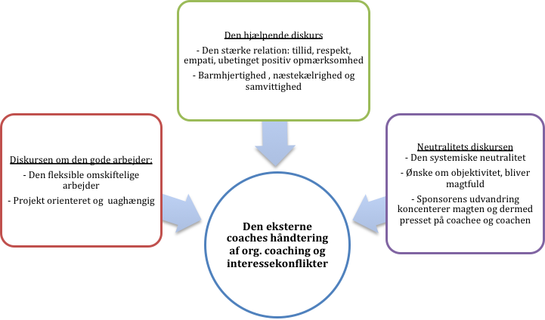
Figur 23 - Opsamling på diskurserne

Ved at betragte de tre diskurser på tværs, forekommer det at informanten oplevelser en splittelse ved på én side at være domineret af hjælperelationens idealer om en kontinuerlig tillidsfuld relation, hvor ’medlevelse’ er afgørende for at opnå den største effekt.
Men den eksterne coaches ekspertise, hjælperelationen, skal leveres i konteksten af organisationen som er domineret af diskursen om ”den gode arbejder”, defineret af fleksible og flydende vilkår, hvori der ikke længere er plads til langvarige tillidsfulde relationer, forpligtelse og afhængighed, bliver den eksterne coach kraftigt udfordret på at ’levere varen’.
Komplikationerne i at navigere i dette komplekse felt imellem næstekærlighed og ’være en god arbejder’, fremhævede Kirkegaard 150 år siden:
”Der er ikke nogen mulighed for at have to formål på éngang, når de er modsat rettede, på lignende måde, som man ikke kan gå i to retninger ad en vej samtidig. Der er jo en principiel modsætning mellem at skabe profit for enhver pris, det egoistiske, og det at elske sin næste som sig selv. De kan umuligt forenes i samme situation” (Bertung, 2005, p. 62).

Efterfølgende reflekteres over, hvorledes informanterne er i stand til at arbejde på trods af deres placering inden for det komplekse spændingsfeltet imellem hvad der synes modsatrettede diskurser.

Collage og fragmenter skaber usammenhængende livshistorier
”Hvordan kan et menneske skabe sig en fortælling om identitet og liv i et samfund der er en collage af episoder og fragmenter?” (Sennett, 1999, p. 24).
Sennett fremhæver hvordan den nye kapitalismes kortsigtede, fleksible tid udelukker individet fra muligheden om at skabe en sammenhængende livsbiografi og i forsøget herpå, konstant oplever dilemmaer (ibid., p. 20, 130, 137, 150) Dog vil mennesket ifølge Sennett konstant søge at skabe en sammenhængende fortælling, da dette i sig selv har en helbredende virkning, ved at beskytte vedkommende imod oplevelsen af at være en fiasko (ibid., p. 137, 151)
Søgen efter en kontinuitet forekommer også, dog ubevidst, at gøre sig gældende hos informanterne, da de søger at skabe mening i hver enkelt historie, på trods af at denne modsætter den foregående historie. Fx søger Jonas at skabe en sammenhængende fortælling på trods af diskursernes modsatrettede karakter, da han kommer til erkendelsen af at føle sig mest forpligtiget på coachee: ”Jo men er tror jeg egentligt at når du spørger om det og jeg tænker lidt mere over det så tror jeg forpligtelsen er nok større dér egentligt, det tror jeg faktisk…eh…at det er den der en-til-en relation” (Jonas, l. 747). Men kort efter vender Jonas tilbage til at konkludere at best practice må være en ”dokumenteret effekt” hvor sponsoren er garanteret på at få noget ud af coachingen (Jonas, l. 978). Ligeledes fortæller Helle at hun aldrig ville korrigere coachee i tilfælde af vedkommende ville skifte emne (Helle, l. 181), men fortæller senere, at hun ville stille spørgsmål til, hvis coachee gik en anden retning end sponsoren ønskede (Helle, l. 253).
Hermed kan det tolkes som at de forskellige modsatrettede diskurser kæmper om hegemoni, men at dominansen hele tiden forskydes afhængigt af informantens perspektiv på sin historie. På trods af de modsatrettede diskurser søger informanterne at skabe en sammenhængende fortælling om deres måde at håndtere organisatorisk coaching, hvilket dog resulterer i mange små fragmenterede ”livshistorier”

Konsekvensen ved flere dominerende diskurser
Til en forståelse af, hvilken konsekvens de modsatrettede diskurser kan tænkes at have for informanterne inddrages Karl Marx. Marx mente at mennesket, når det oplevede en fremmedgørelse i sit job, blev ulykkeligt og fik en op spaltet bevidsthed hvilket resulterede i en ligegyldighed (Sennett, 1999, p. 72). Til supplering heraf mener Marx at hvor mennesket tidligere opførte sig ansvarligt fordi det følte der var brug for det, opfører det sig nu mindre konstant når systemet udstråler ligegyldighed (ibid., p. 164).
Til sammenligning heraf kan informanternes varierende håndtering af interessekonflikter skyldes en meningsløshed (ibid., p. 165). At reaktionen på fremmedgørelse resulterer i ligegyldighed synes tilstede hos Jonas, som igennem interviewet bliver opmærksom på at han ikke er bevidst om, hvem han føler sig mest forpligtet overfor. Herved følte Jonas sig fremmedgjort da han ikke vidste i hvilken rolle han skulle italesætte sig selv i, og forekom dermed at få en spaltet bevidsthed, ved at på en side at tale om sin strategi i relation til sponsoren, og på anden sin forpligtelse overfor coachee. Som et resultat heraf forekom Jonas at udtrykke en nytteløshed, da han på det tidspunkt i interviewet, hvor han synes at blive opmærksom på sin splittelse, sank ned i sædet og sagde at ekstern coaching sommetider kan føles som at ”slå i en dyne” og at passivere coachee (Jonas, l. 675). Jonas: ”Ja det er svært fordi der bliver det jo, så bliver det jo, at man arbejder i nogen rammer som, ikke kan ændres…(l. 710)”
Ligeledes fortæller Lise om hvordan hun brød med sponsorens ønsker for coachingen og i stedet varetog coachees interesser, fordi sponsoren synes uengageret og ligeglade med coachee og coachingforløbet (Lise, l. 361). Dette kan tolkes som en reaktion på at når de eksterne coaches oplever ikke at kunne ændre de eksisterende magtforhold, reagerer i deres umiddelbare omstændigheder ved hermed at hjælpe coachee, selvom dette på længere sigt kan forekomme nyttelyst.
Efterfølgende zoomes ud og spændingsfeltet betragtes fra et meta-teoretisk perspektiv.
Fanget eller forenet i et komplekst spændingsfelt?
Perspektiverne der var med til at definere ”den hjælpende diskurs” går bl.a. tilbage til Maslow og Rogers fra 1943 og 1956. De grundlagde den humanistiske psykologi, hvori fokus er centeret på det enkelte individ, der betragtes som unikt og adskilt fra omverdenen, i besiddelse af personlige træk og et tilhørende potentiale. Sennett er nutidige teoretikere med fokus på det postindustrielle arbejdsliv, der udspringer fra den individ orienteret kultur psykologi. Her betragtes individet ud fra sin placering og besindelse i samfundet. Sennett beskriver hvorledes individet i vores nutidige samfund udfordres og individfokusset nedbrydes. Neutralitets diskursen, hvori Foucault blev inddraget udspringer af den poststrukturalistiske fundament, hvori individet ikke betragtes som en afgrænset enhed, og personligheden ikke som noget der er placeret i det enkelte individ, men derimod hvor personlighedstræk forudsætter tilstedeværelsen af andre mennesker.
Hermed forekommer et andet niveau af kompleksiteten for de eksterne coaches at bestå i, af at varen, fokus på individet, de er eksperter på at levere, bliver udfordret ved at være placeret i et samfund hvor individ begrebet er i opbrud, og den enkelte relation ikke kan betragtes uafhængigt af andre.
Netop ekstern coaching synes at placere sig i ”orkanens øje” ved at deres praksis består af at hjælperelationen der har fokus på det enkelte, isoleret, stabile individ, er afhængig af et sammenspil med resten af organisationen, karakteriseret af postindustrielle og modernistiske perspektiver på mennesket som relationelt, hvor det enkelte individ ikke længere har en betydning uafhængigt af sin kontekst. Og det forekommer umuligt for den eksterne coach blot at ignorere konteksten og fokusere på hjælperelationen, da den uundgåeligt vil følge med ind i coaching rummet i form af et decentraliseret koncentreret magt. Dermed synes de tre diskurser ikke at kunne isoleres, men vil i den eksterne coaches arbejde hele tiden blive sat i spil og udfordret af hinanden, hvormed det forekommer som en stor opgave for den enkelte coach at balancere dem.
På baggrund af denne kompleksitet kan det enten tolkes som at nutidens organisationer ikke opmærksomme nok på at give plads til at lade den enkelte hjælperelation udfolde sig, inden for sin egen tradition med plads til tillid og kontinuerlighed. Eller også er hjælperelationen ikke opdateret i forhold til at åbne op for det relationelle og fleksible aspekt der i dag konstituerer arbejdsmarkedet.
På baggrund heraf tydeliggøres vigtigheden af at coaching litteraturen om organisatorisk coaching i højere grad erkender at konteksten ikke kan ignoreres, men er en uundgåelig og indflydelsesrig faktor i hjælperelationen. Denne refleksion rejser spørgsmålet om de nuværende forhold for den eksterne coach er holdbare, om de klassiske humanistiske idealer til grund for hjælperelationen skal opdateres, eller om organisationerne skal påmindes hvad der er nødvendigt for at hjælpen i hjælperelationen bliver tilstrækkelig?

Én og samme diskurs
Selvom den hjælpende relation sat ind i virksomheden kan forekomme modsatsrettede og uforenelige, kan de også set i lyset af det tidligere præsenteret historiske perspektiv tolkes som at coaching relationen ikke bliver forceret ind en organisatorisk kontekst, men at den derimod er opstået heri.
I afsnittet ”Historisk placering af ekstern coaching” blev organisatorisk coaching analyseret frem til at være opstået indenfor organisationerne ved bl.a. Hawthorne studierne. Heri blev ”den professionelle samtale”, i form af interview, måden hvorpå den eksterne konsulent kunne tilgodese organisationens interesser. Dermed kan der argumenteres for at de tre diskurser ikke er modsatrettede, men alle et udtryk for ”den gode arbejders diskurs”
Hawthorne-studierne viste at en tillidsfuld relation i interviewene havde den største effekt for coachees performance og dermed organisationen, hvormed den hjælpende diskurs dominans i tilfælde af interessekonflikter, kan være en strategi for at tilgodese sponsorens interesser og ikke coachees. Dette bliver i sig selv magtpålæggende, hvilket ifølge Foucault er produktivt med henblik på at øge performance, (Dahl, 2009, p. 323)hvormed den eksterne coaches kombination af den hjælpende og neutralitets diskursen tilsammen tjener til at være en gode arbejder.
Men hvis de tre diskurser er udtryk for én samlet strategi, hvorfor havde informanten så en tvetydige og modsætningsulde udlægning heraf? Dette kan enten skyldes at strategien med tiden er blevet integreret og i dag udgør uskrevne ”regler” i fænomenet organisatorisk coaching, hvormed informanterne er ubevidste herom. I tilfælde af at informanterne er bevidste om strategien, kan det tænkes de i mødet med mig ikke ”tør kende kulør”, da de er bekendte med den eksisterende kritisk af at hjælperelationen, bruges som en manipulator af medarbejderen, fra fx Bell og Kirkeby.

Afrundende forekommer informanternes håndtering af interessekonflikter at kunne tolkes som en reaktion på at den eksterne coach står i et komplekst spændingsfelt imellem tre diskurser. Hver af de tre diskurser fordrer bestemte og uforenelige måder at forholde sig på, hvilket gør det til en kunst for den eksterne coach at navigere imellem for at tilfredsstille alles parter.
Informanternes tvetydige sprog kan tolkes som en afspejling af en eksisterende fragmentering der hindrer dem i at skabe en sammenhængende fortælling og strateg. Denne kan give informanterne en følelse af fremmedgørelse og ligegyldighed, hvormed de ikke længere tager ansvar for at alle parter skal drage fordel af coachingen, men derimod udelukkende handler ud fra hvad der giver mening på kort sigt.
Omvendt kan diskurserne også betragtes som udgøre grundstenene hvorpå organisatorisk coaching er opstået, hvilke alle kan kombineres for bedst muligt at tilgodese sponsorens interesser.

Kapitel 6 - Afslutning
I specialets sidste kapitel konkluderes der på undersøgelsen og de fremkomne problemfelter og ses fremad ved en perspektivering. Først følger en selvkritisk refleksion over betydningen af at analysen bygger på to forskellige typer analyser og dermed videnskabsteoretiske udgangspunkter.

Ét helhedsbillede eller misvisende portrætter?
Afsluttende forekommer det nødvendigt at reflektere over om de to ben, diskursanalysen og IPA, der har været bærende for undersøgelsens resultater tilsammen formår at tage lange skridt og give et helhedsbillede i besvarelsen af problemformuleringen, eller om de halter, grundet deres forskellige blik på hvad viden er og hvordan den opnås.
I afsnittet betragtes interviewsituationens betydning, sandhed og validitet fra de to videnskabsteoretiske perspektiver; Fænomenologien og social konstruktionisme, hvorefter der opsamles på deres lig og uenigheder.
Inden for fænomenologien, som IPA beror på, er alting subjektivt, hvorfor at genstandsfeltet og hvorledes viden herom opnås afhænger af hinanden. Dette betyder at specialets genstandsfelt ”organisatorisk coaching” ikke eksisterer uafhængigt af, hvordan det bliver opfattet af subjektet (Langridge, 2007, p. 21).
Social konstruktionisme, som diskursanalysen udspringer af mener at menneskets forståelse er socialt og sprogligt konstrueret (Justesen & Mik-Meyer, 2012, p. 141). Dermed er sproget ikke blot måden viden dens genstandsfelt, sociale fænomener som organisatorisk coaching, erkendes, men også måden hvorpå det skabes.

Sandhed
Har jeg igennem interviewet og analysen fundet frem til sandheden om hvordan eksterne coaches håndterer interessekonflikter?
Ifølge fænomenologiens fader Husserl, ikke at det er relevant at beskæftige sig med om et fænomen er ’sandt’, da den intentionelle genstands værdi er den samme uanset om genstanden eksisterer eller ej (Zahavi, 2001, p. 64). Dermed igennem interviewet og meningsanalysen er fænomenet ”organisatorisk coaching” ifølge fænomenologerne fremtrådt sådan som eksisterer for subjektet og vil derfor, hvis validiteten er holdt heri, kunne betragtes som sandt for informanten. Dermed kan tingenes essens kan erfares uden deres eksistens. Dette fordi der er foretaget en ’reduktion’, som betyder at begreberne ud fra en indre refleksion herom, kan reduceres til at have én betydning og én essens (Langridge, 2007, p. 18).
Dette står i kontrast til social konstruktionisme, da materialet her udelukkende får en betydning ud fra vurderingen af dets kontekst, hvor det tillægges mening fra teori og metateori, som en måde at forstå deres kulturelle og historiske kontekst. Modsat IPA, har diskursanalysen ikke fokus på om det der siges er sandt, da selvet heri betragtes som ”interrelationelt konstitueret, som et resultat af diskursive handlinger” (Kvale & Brinkmann, 2007, p. 252). Dermed er det der betragtes som viden ét sted, ifølge social konstruktionisme i falskt i en anden social/historisk kontekst (Justesen & Mik-Meyer, 2012, p. 27, 141). Hermed er social konstruktionisme anti-essentialistisk, hvormed coaching ordet, ikke kan begrænses til at have én essens, da denne derimod skabes i menneskenes sprogliggørelse heraf.
Hermed forekommer en af uenighederne i mellem de to videnskabsteorier og dermed metoder at være deres betragtning af ’essensen’ af håndteringen af organisatorisk coaching. Er forskellen imellem de to metoder for stor til, at besvarelsen skal betragtes som et helhedsbillede?
Igennem meningsanalysen, trådte fænomenet ”interessekonflikt” frem, og to og to typer heraf blev klassificeret. Dog ville social konstruktionisme tænke at afvise dem, ved at mene de er socialt konstrueret i interviewet og dermed ikke kan betragtes som et udtryk for virkelige fænomener. Omvendt ville de fremanalyseret diskurser i diskursanalysen af fænomenologerne blive kritiseret for, ikke at sige noget om enkelte persons meningsskabelse af fænomenet, da disse er præget af forforståelse og en teoretisk kontekst.
På trods af den store modsætning imellem videnskabsteoriernes betragtning af sandheden, forekommer at de to analyser på pragmatisk vis at kunne kombineres og tilsammen udgøre et helhedsbillede. Dette fordi de to analyser igennem analysen er holdt adskilt, hvormed begge metoders teknik er respekteret. Dermed forekommer deres resultater at supplere hinanden ved dels at give plads til at lade fænomenet ”organisatorisk coaching” fremtræde ud fra den enkelte informants opfattelse og dels ved igennem diskursanalysen, at være lydhør overfor hvilke andre ”stemmer” der har været i tale i interviewet med den enkelte informant.

Validitet
Selvom social konstruktionisme ikke mener der kan være tale om én sandhed, mener de endnu at validiteten er vigtigt i interviewet, for at sikre sig at resultaterne bunder i en konsensus fra interviewet For at sikre undersøgelsens validitet er det ifølge fænomenologien vigtigst at udvise evner som en god interviewer, hvorimod der indenfor social konstruktionisme er fokus på pragmatiske faktorer, så som at inddrage relevant viden (Justesen & Mik-Meyer, 2012, p. 143).
Dermed forekommer analyserne ved at være blevet foretaget separat, ikke at udelukke hinandens validitet, men derimod at have suppleret hinanden ved at sikre at interviewene er udført korrekt, og samtidig at der er taget forbehold for og gået i dybden med eventuelle modsætninger.
Dog synes validiteten i undersøgelsen at kunne have været forbedret, ved i interviewet at udfolde informanternes mening skabelse af fx ”private sager” eller fordelene ved at være i stand til ”positionsskifte”, hvilket havde sikret at alle nuancerne fik plads til at fremtræde.

Interviewets betydning
Sproget er et alt afgørende medium for interviewforskningen og ifølge Tanggaard og Brinkmann er der for lidt opmærksomhed på dets betydning i interviewsituationen (Tanggaard&Brinkmann, 2010, p. 33). Efterfølgende betragtes denne fra de to videnskabsteoretiske udgangspunkter.
”En hvilken som helst fænomenologisk tilgang lider under denne spænding, nemlig på den ene side at være fortaler for betydningen af en subjektiv oplevelse som det uundgåelige vilkår og på den anden side håbet og ambitionen om at kunne ”gå til sagen selv”, som det typisk hedder. Men ideen om at være den neutrale (af nogen kaldt den objektive)iagttager/forsker synes at være afgået ved døden ”(Gørtz, 2008, p. 316).
Netop fordi fænomenologerne som Gørtz overstående påpeger, står i et paradoks imellem at ville lade tingene fremtræde af sig selv uden en forforståelse, men samtidig sætte subjektet som et nødvendigt vilkår for at opnå erkendelse, inddrages bidraget fra Heidegger der forkastede ideen om at agere uden en forforståelse. Heidegger mener at alle spørgsmål udstikker fra bestemte domæner, hvormed det frisætter, men også begrænser, da et spørgsmål afgrænser legitime svar (Ziethen&Thøgersen, 2011, p. 116). Det samme påpeger Gørtz: ”Men uanset hvordan og hvorledes man vender det, vil ”fluen på væggen” enten altid være grebet af et spind, hvori den er fanget, eller den vil og må agere som en ”ulv i fåreklæder” (Gørtz, 2008, p. 316).
Ud fra Heidegger og Gørtz betragtninger, vil jeg uundgåeligt være en medskabende del af interviewet, fx ved at informanterne opfatter mig som repræsentant for fx alliance dannelsen med coachee og den hjælpende diskurs som psykologistuderende, hvilket kan have medført at de føler sig tvunget til at italesætte denne. Dermed kan mine spørgsmål have fordret bestemte svar, fx kan spørgsmålet Hvor stor en forpligtelse føler du for at sponsoren får noget ud af coachingen?” tolkes som min holdning til at informanten skal føle sig forpligtet på at sponsoren får noget ud af coachingen. Informanten kan endvidere føle sig tvunget til at svare på spørgsmålene qua deres position som ekspert på ”ekstern coaching” Begrænses informanterne i deres besvarelser og kan resultaterne dermed betragtes som udtryk for andet end hvad jeg har bragt ind i interviewet? For at frigøre informanten mest muligt, forsøgte jeg at fralægge mig en forforståelse, hvilket synes at være lykkedes ved at Helle afviste overstående spørgermålet, da hun ingen forpligtelse følte for at sponsoren får noget ud af coachingen (Helle, l. 240) Ydermere forekommer informanterne også ”fri sat”, ved alle give forskellige og varierende svar på måden at håndtere ekstern coaching på, hvormed interviewet ikke afgrænsede informanterne til at give ét svar.

Opsummering
Til fælles har fænomenologien og social konstruktionisme at de begge betragter sproget som mediet hvorigennem viden opnås.
De to metoder forekommer at komplementere hinanden godt ved at konstruktionisme kan kritisere fænomenologerne for at være ”naive” ved udelukkende at tage udgangspunkt i interviewpersonernes subjektive udlægninger for deres oplevelser. Omvendt giver social konstruktionismens mulighed for at forholde sig kritisk til resultaterne ved ikke blot at se meningen, men også sprogets tvetydigheder og hermed vurdere, hvorvidt sproget afspejler måden hvorpå informanten udfører sin praksis eller er et udtryk for et ønske om at ”tage sig godt ud” Omvendt kan sociale konstruktionisme beskyldes af fænomenologerne for udelukkende at have fokus på konteksten, og den sproglige udlægning, og dermed overse en dybere mening udtrykt af det enkelte individ, med fokus på vedkommendes specificitet.

Konkluderende forekommer de to metoder at supplere hinandens svagheder ved at fænomenologien lægger vægt på subjektiviteten, i form af motiver, mening og intentioner, og social konstruktionismens fokus på sproget, årsager og hvilke handlinger sproget medfører eller kommer af. Dermed synes det at der ved foretagelsen af både en menings og diskursanalyse, skabes et helhedsbillede ved både at give plads til den enkelte informant, og samtidig åbne horisonten ved at inddragelse af informantens og interviewets kontekst.

Konklusion
Efter at have oplevet en interessekonflikt imellem en gruppe medarbejdere og en sponsor, men ikke vide hvordan situationen bedst muligt håndteredes, brændte jeg efter at finde svaret på spørgsmålet: ”Hvordan håndterer en ekstern coach potentielle konflikter imellem sponsor og medarbejderens interesser?”
Ved gennemsøgning af bøger, artikler og internettet forekom ingen strategi for hvordan den eksterne coach skal håndtere interessekonflikter. Udover interessekonflikter, fremgik hele feltet omkring eksterne coaches og deres håndtering af organisatorisk coaching mangelfuldt.
Til bevarelse af problemformuleringen blev udført fire semi-struktureret interviews med erfarne eksterne coaches. De fire eksterne coaches udgjorde en mindre homogen gruppe, dog med nuance forskelle ved to af dem fx var psykologer.
Efter at have fået mange interessante svar, blev det tydeligt at der ikke var én strategi på tværs af informanterne. Tværtimod forekom hver informant at have deres egen håndtering bestående af forskellige tilgange og nuancer.
For både at give plads til den enkelte informants historier kunne udfolde sig, men samtidig bevare muligheden for, ud fra andre perspektiver, at forstå tvetydighederne heri, blev uafhængigt af hinanden foretaget en meningsanalyse og en diskursanalyse.

For at få fremhævet den praktiske side af informanternes håndtering af interessekonflikter udførtes en meningsanalyse (IPA). Heri fremgik relationerne imellem de indgående parter som et vigtigt tema, hvilket efterfølgende blev den røde i snor gennemgangen af trinnene i coachingforløbet. Her forekom det på tværs af de fire interviews, at en interessekonflikt kan defineres ved at coachee, efter coachingen påbegyndelse, ændrer temaet for hvad coachingen skal handle om og at coachen ikke er i stand til at tilbagerapportere skiftet pga. sin tavshedspligt. Endvidere forekom interessekonflikterne at kunne opdeles i to kategorier:
Interessekonflikt type 1 dækkede bredt og var kendetegnet ved at coachee ændrede retningen til at handle om emner, der ikke var relateret til sponsorens ønsker. I tilfælde heraf forekom på tværs af informanternes håndtering, at coachee blev rettet eller spejlet tilbage til sponsorens interesser.
Interessekonflikt type 2 er mere specifikt kendetegnet ved at coachee ændrede emnet, til en kritik af/utilfredshed med sponsoren/sin leder. I denne situation gav informanten coachee plads til, at lette sit hjerte og fokusere på det coachee synes var vigtigt.
Igennem meningsanalyse forekom problemformuleringen at blive besvaret, da meningsanalysen udfoldelse af trinnene i coachingprocessen sammenholdtes med litteraturen om organisatorisk coaching, synliggjorde en stor kompleksitet ved at fremhæve mange mulige håndterings måder, samt potentielle udfordringer og forslag til ’best practice’.

Til at få en forståelse af tvetydigheden i informanternes udlægning af interessekonflikter, blev foretaget en diskursanalyse. Diskursanalysen blev struktureret ved hjælp af Potters og Kvale & Brinkmanns diskurspsykologiske analyse. På tværs af de fire interviews fremgik et spændingsfelt af 3 diskurser der skiftevis dominerede informantens udlægning og håndtering. De tre diskurser var: ”Den gode arbejder”, ”Neutralitets diskursen” og ”Den hjælpende diskurs”
’Den gode arbejders diskurs’ blev skildret ud fra Sennetts analyse af arbejdslivets forandring fra stabilt til fleksibelt. I empirien blev fremanalyseret både Sennetts betragtning af det ældre ideal om den pligtopfyldende arbejder, samt bestræbelsen efter nutidens ideal, om holde sig fleksible ved fx ikke lave én strategi.
’Den hjælpende diskurs’ synes at være et integreret vilkår og behov hos informanternes hjælperelation. Endvidere blev empirien analyseret ud fra coaching litteraturens idealer for den gode coaching relation, heriblandt Rogers principper om ubetinget accept og empati. I supplement hertil inddroges det kristelige ideal om barmhjertighed og næstekærlighed.
’Neutralitets diskursen’ fremkom i empirien ved at informanterne udtrykte et stærkt ønske om at være i stand til positionsskifte, hvilket blev sporet tilbage til den systemiske terapi, der betragter neutralitet som den vigtigste interventionsmetode, da den ved sin objekt-subjekt position muliggør positionsskifte. Dog forekom informanternes neutralitetsønske ifølge Foucault i dag at resultere i et magtfuldt rum og stort pres på coachee, som ved lederens udvandring, blev koncentreret yderligere.
Opsummerende synes de tre diskurser at udgøre et modsatsrettede spændingsfelt, som den eksterne coach skal søge at navigere i på en måde der tilgodeser alle indgående parter. En videre analyse viste at den eksterne coach ”overlever” spændingen heri, ved at skabe små fortællinger for hvert af de fragmenteret coachingforløb, hvilket hjælper dem til at håndtere interessekonflikterne på baggrund af det komplekse felt hvori de er nødsaget til at handle fra. Spændingen kan føre til at den eksterne coach oplever en nytteløshed, hvilket resulterer i at vedkommende håndterer interessekonflikter ved at tilgodese egne interesser.
Omvendt kunne de tre diskurser også tolkes som ensrettede ved alle at høre under ”den gode arbejders diskurs”. Dette ud fra betragtningen om at den hjælpende diskurs og neutralitets diskursen blot var værktøjer i en samlet strategi om at manipulere coachee til at øge sin performance og dermed tilgodese sponsorens interesser. Dog synes denne forklaring mindre plausibel da informanterne fortalte hvordan deres handlinger under ’den hjælpende diskurs’ kunne resultere i at coachee skiftede job, hvormed de ikke længere imødekom sponsorens interesser.

Ved en refleksion på tværs af de to analysemetoders videnskabsteoretiske ståsted, forekom de at supplere hinanden, ved at blive foretaget uafhængigt, hvori validitet blev bevaret. Dermed formår de på trods (på grund) af deres forskelle tilsammen at udgøre et helhedsbillede, der giver plads til at gå i dybden med den enkelte informant, men ligeledes betragte de kontekstuelle, historiske, teoretiske og metateoretiske perspektiver herpå.
Endvidere kan det konkluderes at selvom et af håbene for undersøgelsen var at finde ud af hvordan interessekonflikter bedst muligt udgås, kan de ifølge Sennet betragtes som positive, ved at være tegn på dyb forbindelse og stærke bånd (Sennett, 1999, p. 161). Dermed forekommer grunden til at Helle aldrig oplevede interessekonflikter, at skyldes hun er så magtfuld i coachingrummet, at coachee oplever så meget pres, at vedkommende ikke frit at udfolde og dermed udvikle sig. Dermed skal den interessekonflikter ikke betragtes som ’uciviliseret’, men derimod et realistisk grundlag for relationer imellem folk af ulige magtforhold, hvilket tvinger dem til at artikulere og forhandle sig ud af uoverensstemmelser (ibid., p. 162).

Konkluderende har de to metoder bidraget til at farvelægge den i dag ellers blanke side om de eksterne coaches praksis. Undersøgelsen vist at en opstilling af retningslinjer i dag ikke forekommer ønskelige, da det er det vigtigt at være fleksibel og ikke låse sig fast på én strategi. Dette blev forstærket af, at det i empirien fremkom at ikke to situationer er ens. Hermed synes de etiske retningslinjer, som jeg indledningsvis kritiserede for at ikke at være fyldestgørende, ved at efterlade den eksterne coach med ansvaret for at definere klienten mv., netop at være opdateret ved ikke at udskrive ordrer på hvorledes situationerne skal håndteres, men derimod lade den enkelte være i stand til selv at tage stilling i de enkelte forløb.
Opsummerende forekommer den eksterne coach at have mulighed for både at fokusere på at tage vare om hjælperelationen, men også forpligte sig på at løse sponsorens opgave. Omvendt synes det umuligt for den eksterne coach at indtage en neutral position, da dette automatisk medfører en magtfuld coachingrelation. Dermed synes det interessant at mange eksterne coaches i dag profilerer sig på at være neutrale, da denne position forekommer at være den ”mindst professionelle” og potentielt mest skadelige.

Perspektivering
Da undersøgelsen kan betragtes som et forsøg på at sætte nogen af de første navigationspunkter på kortet over de eksterne coaches felt, synes det oplagt at fortsætte forskningen i dybden og bredden ved at belyse flere og anderledes perspektiver herpå.

Videre forskning om ekstern coaching
Casestudie
Da der fremkom en tvetydighed i informanternes udlægninger af deres håndtering af organisatorisk coaching, kunne det være interessant udover den sproglige udlægning heraf at få et indblik i deres konkrete handlinger. En måde at få dette kunne være ved et casestudie, der giver muligheden for at følge et organisatorisk coaching forløb fra start til slut. Endvidere ville det også åbne op for en indsigt i coachee og sponsorens opfattelse af coaching forløbet, ved supplering af kvalitative interviews. Casestudiet kan ved at inddrage organisatoriske handlingers indflydelse på coachingforløbets udfald, være med til gå i dybden med organisatorisk coaching.

Kvantitativ undersøgelse
For at brede billedet over de eksterne coaches ud, ville en kvantitativ undersøgelse med fokus på interessekonflikter være interessant. Denne kunne ved at fremsende et spørgeskema til en stor gruppe eksterne coaches, tilbyde et overblik over fx hvor mange eksterne coaches oplever interessekonflikter i deres arbejder. Skaleringen fra denne undersøgelse kunne ligeledes indgå, for at se hvor stor en forpligtelse coachene føler overfor henholdsvis coachee og sponsoren. Endvidere ville det også være interessant at undersøge om den holdning der fremgik i specialet til hvorledes interessekonflikterne håndteres, er generel. Ved en sammenligning af resultaterne bliver det ligeledes synligt, hvor stor en påvirkning min tilstedeværelse havde på interviewene, fx kan det tænkes, at hvis informanten vurderer sin forpligtelse overfor coachee lavt, at jeg har haft en indflydelse på informantens høje skalering.

Anden forskning
Udover forskningen om den eksterne coach, synes andre felter i relation hertil interessante at undersøge yderligere.

Interne coaches
En undersøgelse af, hvordan interessekonflikter opstår og håndteres af interne coaches være interessant at undersøge. Særligt med perspektiv på om den samme grad af alliancedannelse her gør sig gældende. Endvidere er det også interessant at betragte de dominerende diskurser hos en intern coaches håndtering af coaching, med særligt fokus på om de ligeledes ønsker at være neutrale til trods for deres direkte ansættelse i organisationen? Denne undersøgelse kunne foretages ved et kvalitativt forsknings interview eller casestudie.

Hjælperelationens kontekst.
Da det forekom at andres, end blot coachen og coachees interesser havde en stor indflydelse på hjælperelationen, kunne det være interessant at forske videre i, hvilken betydning det har for hjælperelationens udfoldelse, at skulle fungere i konteksten af et større system. Særligt når der forekommer at være en konflikt imellem hjælperelationen og en tredjeparts interesser heri.

Praktisk formalia

Bilag oversigt

- Bilag 1 – Samtykkeerklæring
- Bilag 2 – Interviewguide
- Bilag 3 – Transskription og IPA analyse trin 1 og 2 – Sten
- Bilag 4 – Transskription og IPA analyse trin 1 og 2 – Jonas
- Bilag 5 – Transskription og IPA analyse trin 1 og 2 – Lise
- Bilag 6 – Transskription og IPA analyse trin 1 og 2 – Helle
- Bilag 7 – IPA analysetrin 3
- Bilag 8 – IPA analysetrin 4
- Bilag 9 - Diskursanalyse

Figur oversigt

- Figur 1 – Oversigt over relationer i ekstern coaching
- Figur 2 – Specialets disposition
- Figur 3 – English (1975) – Threecornered contract
- Figur 4 – Micholt (1992) – Threecornered contract
- Figur 5 – Undersøgelsens opbygning
- Figur 6 – Undersøgelsens design
- Figur 7 – Interviewguidens opbygning
- Figur 8 – Analysens opbygning
- Figur 9 – Informanternes ’aktør’ udtryk
- Figur 10 – IPA analysetrin 1 – Sten
- Figur 11 – IPA analysetrin 2 – Lise
- Figur 12 – IPA analysetrin 3
- Figur 13 – IPA analysetrin 4
- Figur 14 – Faserne i håndteringen af org. Coaching
- Figur 15 – Micholt, Trekant 1, Ingen alliancer
- Figur 16 – Micholt, Trekant 3 – Alliance sponsor&coach
- Figur 17 – Micholt, Trekant 2 – Alliance coachee&coach
- Figur 18–Opsummering over eksterne coaches håndtering af org. Coaching
- Figur 19 – Diskursanalysernes opbygning
- Figur 20 – Diskursanalysens opbygning
- Figur 21 – Opsummering, diskursanalyse
- Figur 22 – Diskursanalysernes spændingsfelt
- Figur 23 – Opsamling på diskurserne

Referenceliste
Forfatter navn |  | Udgivelsesår | Titel, Sted og forlag | Type
Beck, U. |  | 2009 | Psykodynamisk coaching, København, Hans Reitzels forlag | Bog
Beckett, T. |  | 2006 | Ledere sluger coaching helt ukritisk, DJØF blad, nr. 11. | Artikel
Bell, D. |  | 1947 | Adjusting Men to Machines. New York, Commentary Magazine | Artikel
Bertung, B. |  | 2005 | Kierkegaard – Hvad vil han? En scanning af Søren Kierkegaards filosofiske univers – til seriøse læsere, København, Hans Reitzel forlag | Bog
Bluckert, P. |  | 2006 | Psychological Dimensions og Executive Coaching, Open University Press, New York | Bog
Bordens, K. S. & Abbott, B. B. |  | 2008 | Research design and methods, 7. ed. (International student edition). Boston: McGraw-Hill | Artikel
Brennan, D. |  | 2005 | The future of Coaching as a Profession – The next 5 years (2005 – 2010), International coach federation, June 17, 2005 | Artikel
Brinkmann, S. |  | 2009 | Facts, values, and the naturalistic fallacy in psychology, New Ideas In Psychology, Vol. 27, Nr. 1, 2009 | Artikel
Brock, V. |  | 2012 | Sourcebook of coaching history, CreateSpace Independent Publishing Platform | Bog
Cardon |  | 2008 | The triangular contract for coaches – Finding your way thorugh collective contract complexity, hentet fra hjemmesiden: http://www.metasysteme-coaching.eu/pdfexport.php?nid=913&PHPSESSID=31efa27cf2350d1dce549544f6c9d450, D. 20/3 2013 | Artikel på internettet
Creswell, J. W. |  | 2009 | Editorial: Mapping the Field of Mixed Methods Research. Journal of Mixed Methods Research, 3, | Artikel
Christensen, G. |  | 2005 | Psykologiens videnskabsteori. Roskilde: Roskilde Universitetsforlag | Bog
Dahl, K. |  | 2009 | Den narrative position, In. Den professionelle Proceskonsulent, Ed. By Dahl, K. & Juhl, A. København, Hans Reitzels Forlag. | Kapitel i bog
Dansk Erhverv |  | 2009 | Coaching tager førersædet i 2009, Ledelsesnyt, 2009, Nr. 1 marts | Rapport
De etiske principper for nordiske psykologer |  |  | http://www.dp.dk/upload/etiske_principper_for_nordiske_psykologer_001.pdf
Flyvbjerg, B. |  | 2008 | “Fem misforståelser om casestudiet” side 463-487 i: Brinkmann, S. & Tanggaard, L. (red.). Håndbog om de kvalitative metoder. København. Hans Reitzels Forlag. | Kapitel i bog
 | Frisch, M. | 2001 | The Emerging Role of the Internal Coach, Consulting Psychology Journal; Practice and Research, Vol. 53, No. 4 | Artikel
 | Garff, S. & Møllehave, J. | 2009 | Bibelen har ordet, København, Politikens forlag | Bog
 | Goldberg, M. | 1999 | Expert Question Asking: The engine of Succesfull Coaching. The Manchester Review, 1999 | Artikel
 | Graaf & Wilson | 2009 | TA Coaching – A good beginning is…, IDTA (International Development og Transactional Analysis) Newsletter, Voloume 4, issue 1, March 2009, | Nyhedsbrev, artikel samling
 | Grant, A., M. | 2012 | ROI is a poor measure of caoching sucess: towards a more holistic apporach using a well-being and engagement framework. Coaching: An international Journal of theory, research and Practice, 2012, Routledge | Artikel
 | Grant, Passmore, Cavanagh & Parker | 2010 | The state of play in coaching today: A comprehensive review of the field, In E. International of Industrial and Organizational Psychology, Volume 25, Ed. Hodgkinson & Ford, Volume 25, Wiley and Sons, London | Kapitel i bog
 | Gyllensten, K. & S. Palmer | 2005 | Can Coaching Reduce Workplace Stress? A Quasi Experimental Study, International Journal of Evidence Based Coaching and Mentoring, Vol. 3, No. 2, Autumn 2005 | Artikel
 | Gørtz, K. & Prehn, A. | 2008 | Coaching i perspektiv – en grundbog, København, Hans Reitzels Forlag | Bog
 | Haan, E., D., Culpin,V. & Curd, J. | 2011 | Executive coaching in practice: What determines helpfullness for clients of coaching? Personnel Review, Vol. 40 Iss: 1 pp. 24-44 | Artikel
 | Haslebo, G. | 2007 | Gratis frynsegoder der virker, Søndagsavisen, 9. September, 2007 | Artikel
 | Haslebo, G. | 2004 | Relationer i organisationer- en verden til forskel. Dansk psykologisk forlag, Gylling | Bog
 | Hede, T., H. | 2010 | Coaching – samtalekunst og ledelsesdisciplin.Københav, Samfundslitteratur. | Bog
 | Hollway, W. | 1991 | Work Psychology and Organizational Behavior – Managing the Individual at Work, London, Sage Publications | Bog
 | Holm, I. | 2009 | Når ledelse bliver tabu – Om brugen af ekstern coaching, ledelseidag.dk, nr 3, marts 2009 | Artikel
 | Jacobsen, M. H. & Tonboe, J. | 2004 | Arbejdssamfundet, København, Hans Reitzels forlag | Bog
 | Jacobsen B., Tanggaard L. & Brinkmann S. | 2010 | Fænomenologi, In E. Brinkmann, S. & Tanggard, L. Kvalitative metode – en grundbog, Hans Reitzel Forlag, 2010 | Kapitel i bog
 | Janniche, Nielsen, Ziethen & Nørlem | 2009 | Coaching i Organisationer – ledelse, magt og læring. In E. Coachingens landskaber, Red. Jacob Nørlem, Hans Reitzel Forlag København | Kapitel i bog
 | Juhl, A. G. | 2009 | Den systemiske position In. Den professionelle Proceskonsulent, Ed. By Dahl, K. & Juhl, A. København, Hans Reitzels Forlag. | Kapitel i bog
 | Justesen. L. & Mik-Meyer, N. | 2012 | Qualitative Research Methods In Organisation Studies, København, Hans Reitzels Forlag | Bog
 | Jørgensen & Andersen | 2008 | Coaching – en del af HRM-Bølgen? In Ed. Coaching i perspektiv. Red. Gørtz & Prehn, Hans Reitzel forlag, København | Kapitel i bog
 | Karpatschof, B. | 2009 | Udforskning i psykologien – den kvantitative metode, København, Akademisk forlag | Bog
 | Kelle, U. | 2006 | Combining qualitative and quantitative methods in research practice: Purposes and advantages. Qualitative research in psychology, 3(4), 293 -311 | Bog
 | Kirkeby, O., F. | 2008 | Coaching –intimteknologiens indtog? In Ed. Coaching i perspektiv. Red. Gørtz & Prehn, Hans Reitzel forlag, København | Kapitel i bog
 | Kristal, S. | 2009 | Critical Reflections in the Coaching Process, Eight International Transformative Learning Conference, Bermuda, November 18-20, | Artikel (konference publikation)
 | Kvale, S. & Brinkmann, S. | 2009 | InterView, introduktion til et håndværk (2. Ed.) København, Hans Reitzels forlag | Bog
 | Laclau, E. & Mouffe, C. | 2002 | Det radikale demokrati – diskursteoriens politiske perspektiver, Roskile Universitets forlag, Frederiksberg | Bog
 | Langridge, D. | 2007 | Phenomenological psychology – theory, research and method. London: Pearson Education Limited | Bog
 | Lauersen, E. | 2010 | Coaching, selvudvikling og ledelse i Organisationer In Coaching og Organisationer – magt, ledelse og læring ed. By Lauersen, E., Nørlem, J.,& Thøgersen, U., København, Hans Reitzels Forlag | Kapitel i bog
 | Lohrmann, S. Martin S. & Patil, M. | 2013 | External and Internal Coaches’ Perspectives About Overcoming Barriers to Universal Interventions, Journal of Positive Behavior Interventions, 15 | Artikel
 | Löbel, Ralf W. | 2006 | How Swedish Organisations Can benefit from Corporate Coaching, Henley Management College | Speciale
 | Maslow, A. H. | 1943 | A Theory of Human Motivation, in Psychological Review, 50, 370-396. | Artikel
 | McDermott, M. | 2007 | What coaching can and cannot do for your Organization, HR Human Ressource Planning vol 30, Nr. 2, April 2007 | Artikel
 | McNally & Lorens | 2006 | Leadership Development; An External-Internal Coaching Partnership, Jona, March 2006, Volume 36, Issue 3. | Artikel
 | Moen, F. & Frederici, R. | 2012 | The effect from external executive coaching, Coaching: An International Journal of Theory, Research and Practice, August 7, 2012, | Artikel
 | Neale, Spencer-Arnell, & Wilson | 2009 | Emotional Intelligence Coaching, Krogen Page Ltd, London | Bog
 | O’Broin, A. & Palmer, S. | 2008 | Reappraising the coach-client relationship, In Handbook of Coaching Psychology, Ed. Palmer, S. & Whybrow, S., Routledge , East Sussex, | Kapitel i bog
 | O’ Broin, A. & Palmer, S. | 2010a | Introducing an interpersonal perspective on the coaching relationship, In The Coaching relationhip – putting people first, Ed. Palmer, S. & McDowall, A. Routledge, East Sussex | Kapitel i bog
 | O’ Broin, A. & Palmer, S. | 2010b | Building on a interpersonal perspective on the coaching relationship, In The Coaching relationhip – putting people first, Ed. Palmer, S. & McDowall, A. Routledge, East Sussex | Kapitel i bog
 | Palmer, S. & McDowall, A. | 2010 | The Coaching Relationship: Putting people first. In In The Coaching relationhip – putting people first, Ed. Palmer, S. & McDowall, A. Routledge, East Sussex | Kapitel i bog
 | Potter, J. | 2007 | Discourse analysis and iscoursive psychology, in., Qualitative Research in Psychology, Ed. Camic, Rhodes & Yardley, 4th ed. American Psychology Association, Washington DC | Kapitel i bog
 | Rogers, C. | 1956 | The Necessary and Sufficient Conditions of Therapeutic Personality Change, Journal of Consulting Psychology, Vol. 21, p. 95–103 | Artikel
 | Rønn, C | 2006 | Almen videnskabsteori, København, Alinea | Bog
 | Sandler, C. | 2011 | Executive Coaching – a psychodynamic approach, Open University Press, New York | Bog
 | Sennett, R. | 1999 | Det fleksible menneske – eller arbejdets forvandling og personlighedens nedsmeltning, Højbjerg, Forlaget Hovedland | Bog
 | Tanggaard, L. & Brinkmann, S. | 2010 | Kvalitative metoder. København: Hans Reitzels Forlag | Bog
 | Thøgersen, U. | 2011 | Kroppen som udtryksrum: fænomenologiske perspektiver på samtalens grundlag, flow og læringspotentiale, In E Alrø, H., Dahl, P. N & Frimann, S., Coaching – fokus på samtalen, København, Hans Reitzelz forlag | Kapitel i bog
 | Thøgersen U. & Stegager, N. | 2009 | Et nyt landskab; Indledende tanker. In E. Coachingens landskaber, Red. Jacob Nørlem, Hans Reitzel Forlag København | Kapitel i bog
 | Upton & Asch | 1999 | Psychological Distance, stated values, and values in use: an apporach to considering interactions for counselling within organisations. Counselling Psychology Quartly, Vol 12, No. 1, pp. 39-48. | Artikel
 | Zachariae, B. | 1998 | Det vellykkede eksperiment. Introduktion til klinisk eksperimentel forskningsmetode. København: Munksgaard | Bog
 | Zahavi, D. | 2001 | Husserls fænomenologi (2. Udg.) Frederiksberg, Samfundslitteratur | Bog
 | Yin, R., K. | 1994 | Case Study Research. Design and Methods 2nd ed. London SAGE Publications | Artikel
 | Wagoner, B. | 2011 | What Happened to Holism? Psychological Studies, 56 | Artikel
 | Whitmore, J. | 1992 | Coaching for performance, London, Nicholas Brealey Publishing | Bog
 | Williams, R. | 2007 | The second-fastest growing profession, National post, Wednesday, April 4, 2007 | Artikel
 | Åkerstrøm | 1999 | Diskursive analysestrategier, København, Nyt fra samfundsvidenskaberne | Bog

Internet referencer
Forandringshuset: http://www.forandringshuset.dk/coaching/tilknyt-en-ekstern-coach.html
Next-step: http://www.next-step.s-13.dk/?pid=48&sub=28
Strat & Co: http://www.stratogco.dk/ydelser/coaching-og-mentoring/fordele-ved-coach-og-mentor.aspx
Kierkegaard: http://www.bjornetjenesten.dk/teksterdk/sk-kjerligheden.htm#Mark 6

Coachee: Coachee er i opgaven medarbejderen ansat i en organisation som modtager coachingen ved at indgå i en en-til-en hjælperelation med den eksterne coach.
Forandringshuset: http://www.forandringshuset.dk/coaching/tilknyt-en-ekstern-coach.html Next-step: http://www.next-step.s-13.dk/?pid=48&sub=28 Strat & Co: http://www.stratogco.dk/ydelser/coaching-og-mentoring/fordele-ved-coach-og-mentor.aspx
”Informant” er herfra i opgaven betegnelsen for de eksterne coaches der indgår som interviewpersoner i undersøgelsen.
(1999)
http://www.bjornetjenesten.dk/teksterdk/sk-kjerligheden.htm#Mark 6

